ประกาศเทศบาลตำบลมหาไชย
เรื่อง การรายงานผลการดำเนินงานในรอบปีงบประมาณ พ.ศ. ๒๕๖๒

************************

ตามรัฐธรรมนูญแห่งราชอาณาจักรไทย พุทธศักราช ๒๕๖๑ ในการดำเนินงาน ให้องค์กรนปกครองส่วนท้องถิ่น สภาท้องถิ่น และผู้บริหารท้องถิ่นเปิดเผยข้อมูลและรายงานผลการดำเนินงานให้ประชาชนทราบ รวมตลอดทั้งมีกลไกให้ประชาชนในท้องถิ่นมีส่วนร่วม ทั้งนี้ ตามเกณฑ์และวิธีการที่กฎหมายบัญญัติ และระเบียบกระทรวงมหาดไทยว่าด้วยการจัดทำแผนพัฒนาองค์กรปกครองส่วนท้องถิ่น พ.ศ.๒๕๔๘ แก้ไขเพิ่มเติม (ฉบับที่ ๓) พ.ศ. ๒๕๖๑ ข้อ ๑๓(๕) กำหนดให้ผู้บริหารองค์กรปกครองส่วนท้องถิ่นเสนอผลการติดตามและประเมินผลต่อสภาท้องถิ่น คณะกรรมการการพัฒนาท้องถิ่น และประกาศผลการติดตามและประเมินผลแผนพัฒนาให้ประชาชนทราบ โดยทั่วไปอย่างน้อยปีละหนึ่งครั้ง ภายในเดือนธันวาคมของทุกปี

ดังนั้น เพื่อให้การปฏิบัติเป็นไปตามเจตนารมณ์ของรัฐธรรมนูญแห่งราชอาณาจักรไทย พุทธศักราช ๒๕๖๑ และตามระเบียบกระทรวงมหาดไทยว่าด้วยการจัดทำแผนพัฒนาองค์กรปกครองส่วนท้องถิ่น พ.ศ.๒๕๔๘ ข้อ ๑๓ (๕) เทศบาลตำบลมหาไชย จึงขอประกาศผลการดำเนินการจัดทำงบประมาณการใช้จ่าย และผลการดำเนินงาน รวมทั้งการติดตามและประเมินผลแผนพัฒนาท้องถิ่นในรอบปีงบประมาณ พ.ศ.๒๕๖๒ มาเพื่อให้ประชาชนได้มีส่วนร่วมในการตรวจสอบและกำกับการบริหารจัดการเทศบาลตำบลมหาไชย ดังนี้

วิสัยทัศน์ ตำบลมหาไชย
“พัฒนาระบบโครงสร้างพื้นฐานที่มีมาตรฐาน สืบสานวัฒนธรรมประเพณีท้องถิ่น พัฒนาคุณภาพชีวิต การศึกษา สุขอนามัย ใส่ใจทรัพยากรธรรมชาติและสิ่งแวดล้อม”

พันธกิจ การพัฒนาของเทศบาลตำบลมหาไชย มีดังนี้
๑.จัดให้มีและบำรุงรักษาทางบกและทางน้ำ
๒.ปรับปรุงและพัฒนาระบบสาธารณูปโภคให้ได้มาตรฐานและเพียงพอต่อความต้องการของประชาชน
๓.ปรับปรุงและพัฒนาระบบการบริหารจัดการ ตลอดจนความมั่นคงและปลอดภัยในชีวิตและทรัพย์สินของประชาชน
๔.ส่งเสริมและสนับสนุนการมีส่วนร่วมของประชาชนเพื่อการพัฒนาท้องถิ่นที่ยั่งยืน
๕.ส่งเสริมและสนับสนุนกลุ่มอาชีพต่างๆ เพื่อเพิ่มรายได้ให้กับประชาชนท้องถิ่น
๖.ปรับปรุงและพัฒนาแหล่งน้ำเพื่อการเกษตร
๗.ส่งเสริมและสนับสนุนการศึกษาและสาธารสุข ตลอดจนอนุรักษ์ศิลปวัฒนธรรมอันดีงานและ ภูมิปัญญาของท้องถิ่น
๘.จัดการทรัพยากรธรรมชาติและสิ่งแวดล้อมเพื่อการพัฒนาที่ยั่งยืน

การติดตามและประเมินผลแผนพัฒนาเทศบาลตำบลมหาไชย ประจำปี พ.ศ. ๒๕๖๒

ยุทธศาสตร์การพัฒนา เทศบาลตำบลมหาไชย ได้กำหนดยุทธศาสตร์ และแนวทางการพัฒนายุทธศาสตร์ไว้ดังนี้
๑.ยุทธศาสตร์การพัฒนาด้านโครงสร้างพื้นฐาน
๑.๑ ก่อสร้าง ปรับปรุง ซ่อมแซม และบำรุงรักษาถนน สะพาน ทางเดินเท้า รวมถึงท่อระบายน้ำ
๑.๒ พัฒนาบูรณะระบบไฟฟ้าและแสงสว่าง
๑.๓ ส่งเสริมการพัฒนาระบบประปา

๒.ยุทธศาสตร์การพัฒนาด้านเศรษฐกิจ
๒.๑ ส่งเสริมอาชีพ และเศรษฐกิจชุมชน เพื่อเพิ่มรายได้กับประชาชน
๓. ยุทธศาสตร์การพัฒนาด้านสังคม
๓.๑ ส่งเสริมการจัดการศึกษา ศาสนา ศิลปวัฒนธรรมและนันทนาการ
๓.๒ ส่งเสริมด้านสวัสดิการและสังคม
๓.๓ ป้องกัน รักษา และส่งเสริมสุขภาพอนามัยของประชาชน การป้องกันและแก้ไขปัญหายาเสพติด รวมถึงรักษาความสงบเรียบร้อยในชุมชน
๔.ยุทธศาสตร์การพัฒนาด้านทรัพยากรธรรมชาติและสิ่งแวดล้อม
๔.๑ บำบัด ฟื้นฟู ทรัพยากรธรรมชาติและสิ่งแวดล้อม จัดให้มีและบำรุงรักษาสถานที่ พักผ่อนหย่อนใจและสวนสาธารณะ รวมถึงแหล่งน้ำในการทำการเกษตร ปรับปรุงภูมิทัศน์
๔.๒ ส่งเสริมและพัฒนาการท่องเที่ยว
๕.ยุทธศาสตร์การพัฒนาด้านการบริหารจัดการที่ดี
๕.๑ ส่งเสริมการมีส่วนร่วมของประชาชนในการพัฒนาท้องถิ่น และให้ความรู้ความเข้าใจเกี่ยวกับกิจการขององค์กรปกครองส่วนท้องถิ่น
๕.๒ การปรับปรุงและพัฒนารายได้
๕.๓ การพัฒนาประสิทธิภาพบุคลากร
๕.๔ การปรับปรุงและพัฒนาเครื่องมือเครื่องใช้ในการปฏิบัติงาน รวมถึงอาคารสถานที่ทำงาน

การวางแผนพัฒนา
เทศบาลตำบลมหาไชย ได้จัดทำแผนยุทธศาสตร์การพัฒนาและแผนพัฒนา ๔ ปี (พ.ศ. ๒๕๖๑-๒๕๖๔) ตามกระบวนการที่บัญญัติไว้ในระเบียบกระทรวงมหาดไทยว่าด้วยการจัดทำแผนพัฒนาองค์กรปกครองส่วนท้องถิ่น พ.ศ. ๒๕๔๘ โดยผ่านการมีส่วนร่วมของประชาชน เช่น การจัดเวทีประชาคม เพื่อรับฟังปัญหาและความต้องการที่แท้จริงของประชาชนในพื้นที่ก่อนนำมาจัดทำโครงการเพื่อพัฒนาพื้นที่ ที่บรรจุไว้ในแผนพัฒนา ๔ ปี ต่อไป

เทศบาลตำบลมหาไชย ได้ประกาศใช้แผนพัฒนาท้องถิ่น (พ.ศ.๒๕๖๑ – ๒๕๖๕ )เทศบาลตำบลมหาไชย เพิ่มเติม ครั้งที่ ๑ พ.ศ. ๒๕๖๓ เมื่อวันที่ ๑๓ มีนาคม พ.ศ. ๒๕๖๓ โดยกำหนดโครงการที่จะพัฒนา จำแนกได้ดังนี้

รายละเอียดโครงการพัฒนา
แผนพัฒนาท้องถิ่น (พ.ศ. 2561 - 2565)
เทศบาลตำบลมหาไชย สมเด็จ จ.กาฬสินธุ์
ยุทธศาสตร์ : ยุทธศาสตร์ด้านการพัฒนาด้านโครงสร้างพื้นฐาน
แผนงาน : แผนงานเคหะและชุมชน
ที่ | โครงการ | วัตถุประสงค์ | เป้าหมาย | งบประมาณ |  |  |  |  | ตัวชี้วัด | ผลที่คาดว่าจะได้รับ | หน่วยงานรับผิดชอบ
 |  |  |  | 2561 | 2562 | 2563 | 2564 | 2565 | ตัวชี้วัด | ผลที่คาดว่าจะได้รับ | หน่วยงานรับผิดชอบ
1 | ก่อสร้างระบบระบายน้ำแบบธนาคารน้ำใต้ดินข้างถนนด้านทิศเหนือและด้านทิศตะวันออกของวัดโพธิ์ศรีมหาไชย หมู่ 3 | เพื่อระบายน้ำป้องกันน้ำท่วมขังในฤดูฝน | ก่อสร้างร่องระบายน้ำ คสล. ระยะทางยาว 250 เมตร |  |  | 100,000.00 |  |  | ลดปริมาณน้ำท่วมขังลงได้ร้อยละ90 | ลดความเดือด ร้อนจากน้ำท่วมขังในหมู่บ้าน | ส่วนโยธา, กองโยธา, กองช่าง, กองช่างสุขาภิบาล, กองประปา, สำนักช่าง, สำนักการช่าง
2 | ติดตั้งไฟฟ้าส่องสว่าง หมู่ที่ 6 จากบ้านผู้ช่วยแปน กาวี ถึง บ้านนายธีร์ คำจันทร์ จำนวน 9 จุด | เพื่อความสะดวกปลอด ภัยในการเดินทางสัญจร ในยามค่ำคืน | ติดตั้งไฟฟ้าส่องสว่าง ข้างถนน จำนวน 9 จุด พร้อมขยายเขตสายดับ 600 เมตร |  |  | 50,000.00 |  |  | เส้นทางคมนาคมในพื้นที่ได้มาตรฐาน ปลอดภัยร้อยละ 85 | ประชาชนมีความสะดวกปลอดภัยในการเดินทาง | ส่วนโยธา, กองโยธา, กองช่าง, กองช่างสุขาภิบาล, กองประปา, สำนักช่าง, สำนักการช่าง
3 | ก่อสร้างระบบระบายน้ำแบบธนาคารน้ำใต้ดินภายในหมู่บ้าน หมู่ 10 (ต่อจากร่องระบายน้ำโครงการไทยนิยมเข้มแข็ง) | เพื่อระบายน้ำป้องกันน้ำท่วมขังในฤดูฝน | ก่อสร้างร่องระบายน้ำ คสล. ระยะทางยาว 100 เมตร |  |  | 100,000.00 |  |  | ลดปริมาณน้ำท่วมขังลงได้ร้อยละ90 | ลดความเดือด ร้อนจากน้ำท่วมขังในหมู่บ้าน | ส่วนโยธา, กองโยธา, กองช่าง, กองช่างสุขาภิบาล, กองประปา, สำนักช่าง, สำนักการช่าง
4 | ก่อสร้างระบบระบายน้ำแบบธนาคารน้ำใต้ดินถนนไปวัดพุทธเมตตา(หน้าบ้านนายประนม ก้อนบุญไสย์ ถึงบ้านผู้ช่วยบุญร่วม รัดที)หมู่ 4 | เพื่อระบายน้ำป้องกันน้ำท่วมขังในฤดูฝน | ก่อสร้างร่องระบายน้ำ คสล. ระยะทางยาว 100 เมตร |  |  | 100,000.00 |  |  | ลดปริมาณน้ำท่วมขังลงได้ร้อยละ90 | ลดปริมาณน้ำท่วมขังลงได้ร้อยละ90 | ส่วนโยธา, กองโยธา, กองช่าง, กองช่างสุขาภิบาล, กองประปา, สำนักช่าง, สำนักการช่าง
5 | ติดตั้งไฟฟ้าส่องสว่างตามถนนทางเข้าหมู่บ้าน หมู่ 5 | เพื่อความสะดวกปลอด ภัยในการเดินทางสัญจร ในยามค่ำคืน | ติดตั้งไฟฟ้าส่องสว่าง ข้างถนน จำนวน 10 จุด พร้อมขยายเขตสายดับ 500 เมตร |  |  | 50,000.00 |  |  | ประชาชนมีความปลอดภัยในชีวิตและทรัพย์สิน ร้อยละ 85 | ประชาชนมีความสะดวกปลอดภัยในการยามค่ำคืน | ส่วนโยธา, กองโยธา, กองช่าง, กองช่างสุขาภิบาล, กองประปา, สำนักช่าง, สำนักการช่าง
6 | ก่อสร้างระบบระบายน้ำ แบบธนาคารน้ำใต้ดิน หมู่ 7 (จากบ้านนายสมควร เรืองแสน ถึง บ้านนางถวิล สิงหาวาสน์) | เพื่อระบายน้ำป้องกันน้ำท่วมขังในฤดูฝน | ก่อสร้างร่องระบายน้ำ คสล. ระยะทางยาว 300 เมตร |  |  |  | 100,000.00 |  | ลดปริมาณน้ำท่วมขังลงได้ร้อยละ90 | ลดความเดือด ร้อนจากน้ำท่วมขังในหมู่บ้าน | ส่วนโยธา, กองโยธา, กองช่าง, กองช่างสุขาภิบาล, กองประปา, สำนักช่าง, สำนักการช่าง
7 | อุดหนุนงบประมาณขยายเขตไฟฟ้าแรงต่ำให้กับประชาชน หมู่ที่ 1 - 10 ตำบลมหาไชย | เพื่อดำเนินการอุดหนุนงบประมาณในการขยายเขตไฟฟ้า เพิ่มกำลังส่งกระแสไฟฟ้าให้กับประชาชนตำบลมหาไชย | - ขยายเขตไฟฟ้าแรงต่ำ หมู่ 9 (ถนนสายหลังโรงเรียนหนองสนมราษฎร์อำนวย ไปบ้านบาก) ปักเสา พาดสายแรงต่ำ ระยะทาง 500 เมตร - ขยายเขตไฟฟ้า หมู่ 2 (ตามถนนสายนาขาม-นาเหล่า) ปักเสา พาดสายแรงต่ำ ระยะทาง 1,000 เมตร - ขยายเขตไฟฟ้าแรงต่ำไปนาโพธิ์ หมู่ 2 (จากบ้านนายประยูร จันทร์สะอาด ถึงบ้านนายจำนงค์ ธรรมประชา) ปักเสาพาดสายแรงต่ำระยะทาง 2,000 เมตร -ขยายเขตไฟฟ้าแรงต่ำ หมู่ 1 (ตามถนนรอบป่าช้า) ปักเสาพาดสายแรงต่ำ ระยะทาง 500 เมตร -ขยายเขตไฟฟ้าแรงต่ำจาก หมู่ 10 ไปตามถนนโคกกว้าง ? นาแก้ว ระยะทาง 1,000 เมตร |  | 1,000,000.00 | 1,000,000.00 | 1,000,000.00 | 1,000,000.00 | ประชาชนมีกระแส ไฟฟ้าใช้ร้อยละ 100 | ประชาชนมีความสะดวกในการดำรงชีวิต | ส่วนโยธา, กองโยธา, กองช่าง, กองช่างสุขาภิบาล, กองประปา, สำนักช่าง, สำนักการช่าง
8 | ติดตั้งไฟฟ้าส่องสว่าง บริเวณบ้านนายแต้ม จันทะวิชัย จำนวน 1 จุด | เพื่อความสะดวกในการสัญจรในยามค่ำคืน | ติดตั้งไฟฟ้าส่องสว่างข้างถนน จำนวน 1 จุด |  |  | 5,000.00 |  |  | ประชาชนในพื้นที่มีความปลอดภัยในชีวิตและทรัพย์สินร้อยละ 85 | ประชาชนมีความสะดวกปลอดภัย ลดพื้นที่เสี่ยงภัยในยามค่ำคืน | ส่วนโยธา, กองโยธา, กองช่าง, กองช่างสุขาภิบาล, กองประปา, สำนักช่าง, สำนักการช่าง
9 | ขยายเขตไฟฟ้าส่องสว่าง ให้กับประชาชน หมู่ที่ 1-10 ตำบลมหาไชย | เพื่อความสะดวกในการสัญจรในยามค่ำคืน | ติดตั้งไฟฟ้าส่องสว่างข้างถนน จำนวน 20 จุด |  |  | 50,000.00 | 50,000.00 |  | ประชาชนในพื้นที่มีความปลอดภัยในชีวิตและทรัพย์สินร้อยละ 85 | ประชาชนมีความสะดวกปลอดภัย ลดพื้นที่เสี่ยงภัยในยามค่ำคืน | ส่วนโยธา, กองโยธา, กองช่าง, กองช่างสุขาภิบาล, กองประปา, สำนักช่าง, สำนักการช่าง
10 | ติดตั้งไฟฟ้าส่องสว่าง หมู่ 9 บริเวณบ้านนายประดั่น ถึง ห้วยสังเคียบ จำนวน 5 จุด | เพื่อความสะดวกในการสัญจรในยามค่ำคืน | ติดตั้งไฟฟ้าส่องสว่างข้างถนน จำนวน 1 จุด |  |  | 25,000.00 |  |  | ประชาชนในพื้นที่มีความปลอดภัยในชีวิตและทรัพย์สินร้อยละ 85 | ประชาชนมีความสะดวกปลอดภัย ลดพื้นที่เสี่ยงภัยในยามค่ำคืน | ส่วนโยธา, กองโยธา, กองช่าง, กองช่างสุขาภิบาล, กองประปา, สำนักช่าง, สำนักการช่าง
11 | ก่อสร้างเตาเผาขยะหมู่บ้าน หมู่ 7 | เพื่อลดปริมาณขยะในหมู่บ้าน | ก่อสร้างเตาเผาขยะ จำนวน 1 แห่ง |  |  |  | 100,000.00 |  | ขยะในพื้นที่ลดลง ร้อยละ 50 | ช่วยลดปริมาณขยะในพื้นที่ | ส่วนโยธา, กองโยธา, กองช่าง, กองช่างสุขาภิบาล, กองประปา, สำนักช่าง, สำนักการช่าง
12 | ขุดร่องระบายน้ำบึงกระแดข้างบ่อน้ำระบบประปาเทศบาลตำบลมหาไชย | เพื่อเปิดทางน้ำไหล และการระบายน้ำในพื้นที่ที่มีปัญหาน้ำท่วมขัง | ขุดร่องระบายน้ำระยะทางยาว 200 เมตร |  |  |  | 50,000.00 |  | ลดปริมาณน้ำท่วมขังในพื้นที่ลงร้อยละ 95 | การระบายน้ำในช่วงฤดูฝนมีความคล่องตัว | ส่วนโยธา, กองโยธา, กองช่าง, กองช่างสุขาภิบาล, กองประปา, สำนักช่าง, สำนักการช่าง
13 | ก่อสร้างร่องระบายน้ำข้างถนน หมู่ 9 จากบ้านนายประยุทธ ธรรมประชา - บ้านนายสุพจน์ จันทะบาล | เพื่อเปิดทางน้ำไหล และการระบายน้ำในพื้นที่ที่มีปัญหาน้ำท่วมขัง | ขุดร่องระบายน้ำระยะทางยาว 320 เมตร |  |  | 300,000.00 |  |  | ลดปริมาณน้ำท่วมขังในพื้นที่ลงร้อยละ 95 | ลดปริมาณน้ำท่วมขังในพื้นที่ลงร้อยละ 95 | ส่วนโยธา, กองโยธา, กองช่าง, กองช่างสุขาภิบาล, กองประปา, สำนักช่าง, สำนักการช่าง
14 | ติดตั้งไฟฟ้าแสงสว่างสาธารณะจากสี่แยกหมู่บ้านถึงศาลาอเนกประสงค์ หมู่ 7 | เพื่อความสะดวกในการสัญจรในยามค่ำคืน | ติดตั้งไฟฟ้าส่องสว่างข้างถนน จำนวน 4 จุด |  |  |  | 50,000.00 |  | ประชาชนในพื้นที่มีความปลอดภัยในชีวิตและทรัพย์สินร้อยละ 85 | ประชาชนมีความสะดวกปลอดภัย ลดพื้นที่เสี่ยงภัยในยามค่ำคืน- | ส่วนโยธา, กองโยธา, กองช่าง, กองช่างสุขาภิบาล, กองประปา, สำนักช่าง, สำนักการช่าง
แผนงาน : แผนงานอุตสาหกรรมและการโยธา
ที่ | โครงการ | วัตถุประสงค์ | เป้าหมาย | งบประมาณ |  |  |  |  | ตัวชี้วัด | ผลที่คาดว่าจะได้รับ | หน่วยงานรับผิดชอบ
 |  |  |  | 2561 | 2562 | 2563 | 2564 | 2565 | ตัวชี้วัด | ผลที่คาดว่าจะได้รับ | หน่วยงานรับผิดชอบ
1 | ก่อสร้างถนน คสล. จากหมู่บ้านไปเมรุและรอบป่าช้า หมู่ 1 | เพื่อพัฒนาระบบการคมนาคมขนส่งให้มีความสะดวกปลอดภัยในการเดินทางสัญจร | ก่อสร้างถนน คสล. ขนาดกว้าง 4 เมตร หนา 0.15 เมตร ยาว 500 เมตร |  | 370,000.00 | 370,000.00 | 360,000.00 |  | เส้นทางคมนาคมในพื้นที่ได้มาตรฐาน ปลอดภัยร้อยละ 85 | ประชาชนมีความสะดวกปลอดภัยในการเดินทาง | ส่วนโยธา, กองโยธา, กองช่าง, กองช่างสุขาภิบาล, กองประปา, สำนักช่าง, สำนักการช่าง
2 | ก่อสร้างถนน ค.ส.ล ม.5 จากบ้านนายนรินทร์ - บ้านนายชาญณรงค์ | เพื่อพัฒนาระบบการคมนาคมขนส่งให้มีความสะดวกปลอดภัยในการเดินทางสัญจร | ก่อสร้างถนน คสล. ขนาดกว้าง 4 เมตร หนา 0.15 เมตร ยาว 140 เมตร |  |  | 154,000.00 | 154,000.00 |  | เส้นทางคมนาคมในพื้นที่มีความสะดวก ปลอดภัยร้อยละ 85 | ประชาชนมีความสะดวกปลอดภัยในการเดินทาง | ส่วนโยธา, กองโยธา, กองช่าง, กองช่างสุขาภิบาล, กองประปา, สำนักช่าง, สำนักการช่าง
3 | ก่อสร้างถนน ค.ส.ล. หมู่ 10 หน้าบ้านนายเจริญ พรมพินิจ ถึงทางเข้าโรงเรียนมหาไชยโคกกว้างวิทยา | เพื่อพัฒนาระบบการคมนาคมขนส่งให้มีความสะดวกปลอดภัยในการเดินทางสัญจร | ก่อสร้างถนน คสล. ขนาดกว้าง 4 เมตร หนา 0.15 ม. ยาว 35 เมตร |  |  | 77,000.00 |  |  | เส้นทางคมนาคมในพื้นที่มีความสะดวก ปลอดภัยร้อยละ 85 | ประชาชนมีความสะดวกปลอดภัยในการเดินทาง | ส่วนโยธา, กองโยธา, กองช่าง, กองช่างสุขาภิบาล, กองประปา, สำนักช่าง, สำนักการช่าง
4 | ซ่อมแซมถนนสายนาขาม-นาเหล่า | เพื่อซ่อมแซมถนนที่ชำรุดให้ใช้การได้ดี | ปรับปรุงซ่อมแซมถนน ระยะทาง 2,000 เมตร |  |  | 100,000.00 |  |  | เส้นทางคมนาคมในพื้นที่มีความสะดวก ปลอดภัยร้อยละ 85 | ประชาชนมีความสะดวกปลอดภัยในการเดินทาง | ส่วนโยธา, กองโยธา, กองช่าง, กองช่างสุขาภิบาล, กองประปา, สำนักช่าง, สำนักการช่าง
5 | ก่อสร้างถนน คสล. หมู่ 9 (จากถนนลาดยาง ไป ร.ร.หนองสนมราษฎร์อำนวย) | เพื่อพัฒนาระบบการคมนาคมขนส่งให้มีความสะดวกปลอดภัยในการเดินทางสัญจร | ก่อสร้างถนน คสล. ขนาดกว้าง 4 เมตร หนา 0.15 เมตร ยาว 300 เมตร |  |  | 22,000.00 | 22,000.00 | 22,000.00 | เส้นทางคมนาคมในพื้นที่ได้มาตรฐาน ปลอดภัยร้อยละ 85 | ประชาชนมีความสะดวกปลอดภัยในการเดินทาง | ส่วนโยธา, กองโยธา, กองช่าง, กองช่างสุขาภิบาล, กองประปา, สำนักช่าง, สำนักการช่าง
6 | เทลานคอนกรีตลานกีฬาหน้าอาคารอเนกประสงค์(ดอนกสิกรรม) หมู่ 2 | เพื่อใช้เป็นลานอเนกประสงค์ใช้จัดกิจกรรมต่างๆของหมู่บ้าน | เทพื้นคอนกรีตความหนา 0.05 เมตร เนื้อที่ 200 ต.ร.ม. |  |  | 35,000.00 |  |  | หมู่บ้านใช้ลานอเนกประสงค์จัดกิจกรรมสำคัญของหมู่บ้าน ร้อยละ 85 | ประชาชนมีลานอเนกประสงค์ใช้จัดกิจกรรมต่างๆได้อย่างสะดวก | ส่วนโยธา, กองโยธา, กองช่าง, กองช่างสุขาภิบาล, กองประปา, สำนักช่าง, สำนักการช่าง
7 | ก่อสร้างหอถังสูงระบบประปาหมู่บ้าน คุ้มบ้านน้อยเทิดพระเกียรติ หมู่ 6 | เพื่อให้ราษฎรมีน้ำอุปโภค บริโภค | ก่อสร้างหอถังสูงระบบประปาหมู่บ้าน จำนวน 1 แห่ง |  |  | 700,000.00 |  |  | ประชาชนมีน้ำใช้อุปโภค บริโภค ร้อยละ 100 | ประชาชนมีน้ำอุปโภค บริโภค ที่ได้มาตรฐานเพียงพอตอลดปี | ส่วนโยธา, กองโยธา, กองช่าง, กองช่างสุขาภิบาล, กองประปา, สำนักช่าง, สำนักการช่าง
8 | ก่อสร้างถนน คสล. หมู่ 7 จากบ้านนายอำนาจ ชัยอุดม - เมรุบ้านโคกกว้าง | เพื่อพัฒนาระบบการคมนาคมขนส่งให้มีความสะดวกปลอดภัยในการเดินทางสัญจร | ก่อสร้างถนน คสล. ขนาดกว้าง 4 เมตร หนา 0.15 เมตร ยาว 300 เมตร |  |  | 220,000.00 | 220,000.00 | 220,000.00 | เส้นทางคมนาคมในพื้นที่มีความสะดวก ปลอดภัยร้อยละ 85 | ประชาชนมีความ สะดวกปลอดภัยในการเดินทาง | ส่วนโยธา, กองโยธา, กองช่าง, กองช่างสุขาภิบาล, กองประปา, สำนักช่าง, สำนักการช่าง
9 | ก่อสร้างถนน คสล.สายข้างเมรุ บ้านอู้ หมู่ 4 | เพื่อพัฒนาระบบการคมนาคมขนส่งให้มีความสะดวกปลอดภัยในการเดินทางสัญจร | ก่อสร้างถนน คสล. ขนาดกว้าง 4 เมตร หนา 0.15 เมตร ยาว 300 เมตร |  |  | 220,000.00 | 220,000.00 | 220,000.00 | เส้นทางคมนาคมในพื้นที่มีความสะดวก ปลอดภัยร้อยละ 85 | ประชาชนมีความสะดวกปลอดภัยในการเดินทาง | ส่วนโยธา, กองโยธา, กองช่าง, กองช่างสุขาภิบาล, กองประปา, สำนักช่าง, สำนักการช่าง
10 | ก่อสร้างถนน คสล. หมู่7 คุ้มบุ่งนางเลิศ จากสหกรณ์ - โรงสีนายยอด จันทะบาล | เพื่อพัฒนาระบบการคมนาคมขนส่งให้มีความสะดวกปลอดภัยในการเดินทางสัญจร | ก่อสร้างถนน คสล. ขนาดกว้าง 5 เมตร หนา 0.15 เมตร ยาว 100 เมตร |  |  |  | 220,000.00 |  | เส้นทางคมนาคมในพื้นที่มีความสะดวก ปลอดภัยร้อยละ 85 | ประชาชนมีความสะดวกปลอดภัยในการเดินทาง | ส่วนโยธา, กองโยธา, กองช่าง, กองช่างสุขาภิบาล, กองประปา, สำนักช่าง, สำนักการช่าง
11 | ก่อสร้างถนน คสล หมู่ 4 (สายบ้านนายนิตย์ ตาสาโรจน์ - ถนนมิยาซาวา) | เพื่อพัฒนาระบบการคมนาคมขนส่งให้มีความสะดวกปลอดภัยในการเดินทางสัญจร | ก่อสร้างถนน คสล. ขนาดกว้าง 4 เมตร หนา 0.15 เมตร ยาว 100 เมตร |  |  |  | 198,000.00 | 198,000.00 | เส้นทางคมนาคมในพื้นที่มีความสะดวก ปลอดภัยร้อยละ 85 | ประชาชนมีความสะดวกปลอดภัยในการเดินทาง | ส่วนโยธา, กองโยธา, กองช่าง, กองช่างสุขาภิบาล, กองประปา, สำนักช่าง, สำนักการช่าง
12 | ก่อสร้างถนน คสล หมู่ 5 (ทางเข้าเมรุ) | เพื่อพัฒนาระบบการคมนาคมขนส่งให้มีความสะดวกปลอดภัยในการเดินทางสัญจร | ก่อสร้างถนน คสล. ขนาดกว้าง 4 เมตร หนา 0.15 เมตร ยาว 100 เมตร |  |  |  | 220,000.00 |  | เส้นทางคมนาคมในพื้นที่มีความสะดวก ปลอดภัยร้อยละ 85 | ประชาชนมีความสะดวกปลอดภัยในการเดินทาง | ส่วนโยธา, กองโยธา, กองช่าง, กองช่างสุขาภิบาล, กองประปา, สำนักช่าง, สำนักการช่าง
13 | ก่อสร้างถนน คสล หมู่ 6(สายบ้านดงบังไปดอนปู่ตา) | เพื่อพัฒนาระบบการคมนาคมขนส่งให้มีความสะดวกปลอดภัยในการเดินทางสัญจร | ก่อสร้างถนน คสล. ขนาดกว้าง 4 เมตร หนา 0.15 เมตร ยาว 200 เมตร |  |  | 220,000.00 | 220,000.00 |  | เส้นทางคมนาคมในพื้นที่มีความสะดวก ปลอดภัยร้อยละ 85 | ประชาชนมีความสะดวกปลอดภัยในการเดินทาง | ส่วนโยธา, กองโยธา, กองช่าง, กองช่างสุขาภิบาล, กองประปา, สำนักช่าง, สำนักการช่าง
14 | ก่อสร้างถนนลูกรังบดอัดแน่นสายบ้านมหาไชยคุ้มใหม่ หมู่ที่ 9 - บ้านนาแก้ว หมู่ที่ 8 ต.มหาไชย อ.สมเด็จ จ.กาฬสินธุ์ | เพื่อพัฒนาระบบการคมนาคมขนส่งให้มีความสะดวกปลอดภัยในการเดินทางสัญจร | ก่อสร้างถนนลูกรังบดอัดแน่นระยะทาง 2,000 เมตร |  | 1,200,000.00 |  |  |  | เส้นทางคมนาคมในพื้นที่มีความสะดวก ปลอดภัยร้อยละ 85 | ประชาชนมีความสะดวกปลอดภัยในการเดินทาง | ส่วนโยธา, กองโยธา, กองช่าง, กองช่างสุขาภิบาล, กองประปา, สำนักช่าง, สำนักการช่าง
15 | ขยายเขตท่อส่งน้ำประปาผิวดิน หมู่ 9จากโรงสูบน้ำบึงกระแด - โรงกรองน้ำวัดบรรพตสันติวัน | เพื่อขยายเขตท่อเมนระบบประปาหมู่บ้านให้ครอบคลุมในการบริการประชาชน | ขยายท่อเมนประปาขนาด 3 นิ้วระยะทางยาว 1,100 เมตร |  |  | 300,000.00 |  |  | ประชาชนมีน้ำประปาใช้อุปโภคบริโภคร้อยละ 100 | ประชาชนมีน้ำ ประปาที่ได้มาตร ฐานใช้อุปโภคบริโภคตลอดปี | ส่วนโยธา, กองโยธา, กองช่าง, กองช่างสุขาภิบาล, กองประปา, สำนักช่าง, สำนักการช่าง
16 | ปรับปรุงระบบประปาเทศบาลตำบลมหาไชย | เพื่อปรบปรุงระบบประ ปาหมู่บ้านของเทศบาลตำบลมหาไชยให้ได้มาตรฐานและเพียงพอต่อการบริการประชาชน | ปรับปรุงระบบประปาหมู่บ้านที่อยู่ในความรับผิดชอบของเทศบาลตำบลมหาไชย |  | 400,000.00 |  |  |  | ประชาชนมีน้ำสะอาดได้มาตรฐานใช้อุปโภคบริโภค ร้อยละ 100 | ประชาชนมีน้ำประปาที่ได้มาตรฐานใช้อุปโภคบริโภคตลอดปี | ส่วนโยธา, กองโยธา, กองช่าง, กองช่างสุขาภิบาล, กองประปา, สำนักช่าง, สำนักการช่าง
17 | ถมดิน เทลาน คสล. รอบบริเวณศาลาอเนกประสงค์ หมู่ 9 | เพื่อใช้เป็นลานอเนกประสงค์ใช้จัดกิจกรรมต่างๆของหมู่บ้าน | ถมดิน ปรับพื้นที่พร้อมเทคอนกรีตบริเวณโดย รอบศาลาอเนกประสงค์ หมู่บ้าน พื้นที่ 800 ตรม. |  |  |  | 220,000.00 |  | ประชาชนมีลานอเนก ประสงค์ใช้ดำเนินกิจกรรมต่างๆของหมู่บ้านร้อยละ 70 | ประชาชนมีลานอเนกประสงค์ที่ดีใช้จัดกิจกรรมต่างๆของหมู่บ้าน | ส่วนโยธา, กองโยธา, กองช่าง, กองช่างสุขาภิบาล, กองประปา, สำนักช่าง, สำนักการช่าง
18 | โครงการปรับปรุงระบบประปาหมู่บ้าน หมู่ 7 (จัดซื้อสารกรองมาเปลี่ยนใหม่) | เพื่อปรับปรุงระบบประปาหมู่บ้านให้ได้มาตรฐานและเพียงพอต่อการบริการประชาชน | ปรับปรุงระบบประปาหมู่บ้านจำนวน 1 แห่ง |  |  | 70,000.00 |  |  | ประชาชนมีน้ำสะอาดได้มาตรฐานใช้อุปโภคบริโภคร้อยละ 100 | ประชาชนมีน้ำสะอาดได้มาตรฐานใช้อุปโภคบริโภคตลอดทั้งปี | ส่วนโยธา, กองโยธา, กองช่าง, กองช่างสุขาภิบาล, กองประปา, สำนักช่าง, สำนักการช่าง
19 | ก่อสร้างถนน คสล. หมู่ 6 จากบ้านนายสำราญ ไปป่าช้า(เมรุ) | เพื่อพัฒนาระบบการคมนาคมขนส่งให้มีความสะดวกปลอดภัยในการเดินทางสัญจร | ก่อสร้างถนน คสล. ขนาดกว้าง 4 เมตร หนา 0.15 เมตร ยาว 300 เมตร |  |  | 220,000.00 | 220,000.00 | 220,000.00 | เส้นทางคมนาคมในพื้นที่มีความสะดวก ปลอดภัยร้อยละ 85 | ประชาชนมีความ สะดวกปลอดภัยในการเดินทาง | ส่วนโยธา, กองโยธา, กองช่าง, กองช่างสุขาภิบาล, กองประปา, สำนักช่าง, สำนักการช่าง
20 | ก่อสร้างถนน คสล. หมู่ 6 จากบ้านนายสุดใจ ถึงบ้านนายทองสูนย์ ตาสาโรจน์ | เพื่อพัฒนาระบบการคมนาคมขนส่งให้มีความสะดวกปลอดภัยในการเดินทางสัญจร | ก่อสร้างถนน คสล. ขนาดกว้าง 4 เมตร หนา 0.15 เมตร ยาว 300 เมตร |  |  | 220,000.00 | 220,000.00 | 220,000.00 | เส้นทางคมนาคมในพื้นที่มีความสะดวก ปลอดภัยร้อยละ 85 | ประชาชนมีความ สะดวกปลอดภัยในการเดินทาง | ส่วนโยธา, กองโยธา, กองช่าง, กองช่างสุขาภิบาล, กองประปา, สำนักช่าง, สำนักการช่าง
21 | ก่อสร้างถนนลูกรังภายในสำนักงานเทศบาล(ด้านหลังอาคารสำนักงานเทศบาล) | เพื่อให้มีถนนสัญจรเข้าถึงทุกพื้นที่ในบริเวณพื้นที่สำนักงานเทศบาล | ก่อสร้างถนนลูกรังระยะทาง 100 เมตร |  |  | 20,000.00 |  |  | เส้นทางคมนาคมในพื้นที่มีความสะดวก ปลอดภัยร้อยละ 85 | ประชาชนมีความสะดวกปลอดภัยในการเดินทาง | ส่วนโยธา, กองโยธา, กองช่าง, กองช่างสุขาภิบาล, กองประปา, สำนักช่าง, สำนักการช่าง
22 | ปรับปรุงซ่อมแซมถนนเพื่อการเกษตรนาแก้ว - นาหนองคลอง | เพื่อซ่อมแซมถนนที่ชำรุดให้ใช้การได้ดี | ปรับปรุงซ่อมแซมถนน ระยะทาง 3,000 ม. |  |  | 50,000.00 | 50,000.00 | 50,000.00 | เส้นทางคมนาคมในพื้นที่มีความสะดวก ปลอดภัยร้อยละ 85 | ประชาชนมีความสะดวกปลอดภัยในการเดินทาง | ส่วนโยธา, กองโยธา, กองช่าง, กองช่างสุขาภิบาล, กองประปา, สำนักช่าง, สำนักการช่าง
23 | ก่อสร้างถนนลูกรังหมู่ 1 (จากป่าช้า ไป นากุดกอง) | เพื่อให้ประชาชนมีถนนใช้สัญจรและขนถ่ายผลผลิตการเกษตร | ก่อสร้างถนนลูกรังกว้าง 4 เมตร ระยะทางยาว 400 เมตร |  |  |  | 100,000.00 |  | ประชาชนมีถนนสัญจรและขนถ่ายผลผลิตการเกษตรเพิ่มขึ้น ร้อยละ60 | ประชาชนมีถนนที่ดีใช้สัญจรและขนถ่ายผลผลิตการเกษตร | ส่วนโยธา, กองโยธา, กองช่าง, กองช่างสุขาภิบาล, กองประปา, สำนักช่าง, สำนักการช่าง
24 | ซ่อมแซมถนนลูกรัง หมู่ 1 (จากบ้านนาแก้ว ไปนาแก้งทราย (บ้านนายสิงห์ทอง กลิ่นสุคนธ์ ถึงนานายประเสริฐ แลศิลา) | เพื่อซ่อมแซมถนนที่ชำรุดให้ใช้การได้ดี | ปรับปรุงซ่อมแซมถนน ระยะทาง 1,000 ม. |  |  | 100,000.00 |  |  | เส้นทางคมนาคมในพื้นที่มีความสะดวก ปลอดภัยร้อยละ 85 | ประชาชนมีความสะดวกปลอดภัยในการเดินทาง | ส่วนโยธา, กองโยธา, กองช่าง, กองช่างสุขาภิบาล, กองประปา, สำนักช่าง, สำนักการช่าง
25 | ซ่อมแซมถนนลูกรัง หมู่ 5(สายจากบ้านคำหม่วย ไป บ้านนาแก้ว) | เพื่อซ่อมแซมถนนที่ชำรุดให้ใช้การได้ดี | ปรับปรุงซ่อมแซมถนน ระยะทาง 1,000 ม. |  |  |  | 100,000.00 |  | เส้นทางคมนาคมในพื้นที่มีความสะดวก ปลอดภัยร้อยละ 85 | ประชาชนมีความสะดวกปลอดภัยในการเดินทาง | ส่วนโยธา, กองโยธา, กองช่าง, กองช่างสุขาภิบาล, กองประปา, สำนักช่าง, สำนักการช่าง
26 | ก่อสร้างถนนลูกรังจากบ้านอู้ - นาทาม - ห้วยสังเคียบ | เพื่อให้ประชาชนมีถนนใช้สัญจรและขนถ่ายผลผลิตการเกษตร | ก่อสร้างถนนลูกรังกว้าง 4 เมตร ระยะทางยาว 1,000 เมตร |  |  |  | 100,000.00 |  | ประชาชนมีถนนสัญจรและขนถ่ายผลผลิตการเกษตรเพิ่มขึ้น ร้อยละ60 | ประชาชนมีถนนที่ดีใช้สัญจรและขนถ่ายผลผลิตการเกษตร | ส่วนโยธา, กองโยธา, กองช่าง, กองช่างสุขาภิบาล, กองประปา, สำนักช่าง, สำนักการช่าง
27 | ซ่อมแซมถนนบ้านคำหม่วย - บ้านดงบัง(จากบ้านนายสดใส ถึง นาหนองโน) | เพื่อซ่อมแซมถนนที่ชำรุดให้ใช้การได้ดี | ปรับปรุงซ่อมแซมถนนลูกรังระยะทาง 200 เมตร |  |  |  | 40,000.00 |  | เส้นทางคมนาคมในพื้นที่มีความสะดวก ปลอดภัยร้อยละ 85 | ประชาชนมีความสะดวกปลอดภัยในการเดินทาง | ส่วนโยธา, กองโยธา, กองช่าง, กองช่างสุขาภิบาล, กองประปา, สำนักช่าง, สำนักการช่าง
28 | ก่อสร้างถนนลูกรัง หมู่ 5 จากบ้านนายพวง ถึง หนองแย่งช้าง | เพื่อให้ประชาชนมีถนนใช้สัญจรและขนถ่ายผลผลิตการเกษตร | ก่อสร้างถนนลูกรังกว้าง 5 เมตร ระยะทางยาว 250 เมตร |  |  |  | 40,000.00 |  | ประชาชนมีถนนสัญจรและขนถ่ายผลผลิตการเกษตรเพิ่มขึ้น ร้อยละ60 | ประชาชนมีถนนที่ดีใช้สัญจรและขนถ่ายผลผลิตการเกษตร | ส่วนโยธา, กองโยธา, กองช่าง, กองช่างสุขาภิบาล, กองประปา, สำนักช่าง, สำนักการช่าง
29 | ซ่อมแซมถนนลูกรังบดอัดแน่น หมู่ 5 สายบ้านคำหม่วย - ภูปูน | เพื่อซ่อมแซมถนนที่ชำรุดให้ใช้การได้ดี | ปรับปรุงซ่อมแซมถนนลูกรังระยะทาง 2,500 เมตร |  |  |  | 200,000.00 |  | เส้นทางคมนาคมในพื้นที่มีความสะดวก ปลอดภัยร้อยละ 85 | ประชาชนมีความสะดวกปลอดภัยในการเดินทาง | ส่วนโยธา, กองโยธา, กองช่าง, กองช่างสุขาภิบาล, กองประปา, สำนักช่าง, สำนักการช่าง
30 | ก่อสร้างถนนลูกรังตัดใหม่ จากบริเวณสี่แยกศาลาอเนกประสงค์ หมู่ 7 | เพื่อให้ประชาชนมีถนนใช้สัญจรและขนถ่ายผลผลิตการเกษตร | ก่อสร้างถนนลูกรังกว้าง 5 เมตร ระยะทางยาว 400 เมตร |  |  | 80,000.00 |  |  | ประชาชนมีถนนสัญจรและขนถ่ายผลผลิตการเกษตรเพิ่มขึ้น ร้อยละ60 | ประชาชนมีถนนที่ดีใช้สัญจรและขนถ่ายผลผลิตการเกษตร | ส่วนโยธา, กองโยธา, กองช่าง, กองช่างสุขาภิบาล, กองประปา, สำนักช่าง, สำนักการช่าง
31 | ก่อสร้างถนนดินถมเลียบลำห้วยพริก หมู่ 8 บริเวณนานายกุหลาบ ถึง นานายทองสุข จันทะงาม | เพื่อให้ประชาชนมีถนนใช้สัญจรและขนถ่ายผลผลิตการเกษตร | ก่อสร้างถนนลูกรังกว้าง 5 เมตร ระยะทางยาว1,000 เมตร |  |  |  |  | 100,000.00 | ประชาชนมีถนนสัญจรและขนถ่ายผลผลิตการเกษตรเพิ่มขึ้น ร้อยละ60 | ประชาชนมีถนนที่ดีใช้สัญจรและขนถ่ายผลผลิตการเกษตร | ส่วนโยธา, กองโยธา, กองช่าง, กองช่างสุขาภิบาล, กองประปา, สำนักช่าง, สำนักการช่าง
32 | ซ่อมแซมถนนบ้านคำหม่วย - บ้านดงบัง(จากบ้านนายสดใส ถึง นาหนองโน) | เพื่อซ่อมแซมถนนที่ชำรุดให้ใช้การได้ดี | ปรับปรุงซ่อมแซมถนนลูกรังระยะทาง 200 เมตร |  |  |  | 40,000.00 |  | เส้นทางคมนาคมในพื้นที่มีความสะดวก ปลอดภัยร้อยละ 85 | ประชาชนมีความสะดวกปลอดภัยในการเดินทาง | ส่วนโยธา, กองโยธา, กองช่าง, กองช่างสุขาภิบาล, กองประปา, สำนักช่าง, สำนักการช่าง
33 | ก่อสร้างถนนลูกรัง หมู่ 5 จากบ้านนายพวง ถึง หนองแย่งช้าง | เพื่อให้ประชาชนมีถนนใช้สัญจรและขนถ่ายผลผลิตการเกษตร | ก่อสร้างถนนลูกรังกว้าง 5 เมตร ระยะทางยาว 250 เมตร |  |  |  | 40,000.00 |  | ประชาชนมีถนนสัญจรและขนถ่ายผลผลิตการเกษตรเพิ่มขึ้น ร้อยละ60 | ประชาชนมีถนนที่ดีใช้สัญจรและขนถ่ายผลผลิตการเกษตร | ส่วนโยธา, กองโยธา, กองช่าง, กองช่างสุขาภิบาล, กองประปา, สำนักช่าง, สำนักการช่าง
34 | ซ่อมแซมถนนลูกรังบดอัดแน่น หมู่ 5 สายบ้านคำหม่วย - ภูปูน | เพื่อซ่อมแซมถนนที่ชำรุดให้ใช้การได้ดี | ปรับปรุงซ่อมแซมถนนลูกรังระยะทาง 2,500 เมตร |  |  | 200,000.00 |  |  | เส้นทางคมนาคมในพื้นที่มีความสะดวก ปลอดภัยร้อยละ 85 | ประชาชนมีความสะดวกปลอดภัยในการเดินทาง | ส่วนโยธา, กองโยธา, กองช่าง, กองช่างสุขาภิบาล, กองประปา, สำนักช่าง, สำนักการช่าง
35 | ปรับปรุงอาคารสำนักงานเทศบาลตำบลมหาไชย (ทาสีอาคารสำนักงานใหม่) | เพื่อทาสีอาคารสำนักงานที่เก่าให้ดูดีสะอาดเรียบร้อย | ทาสีอาคารสำนักงาน จำนวน 1 แห่ง |  |  | 200,000.00 |  |  | อาคารสำนักงานดูดีสะอาดเรียบร้อยมากขึ้น | อาคารสำนักงานมีความสะอาดเรียบร้อย | ส่วนโยธา, กองโยธา, กองช่าง, กองช่างสุขาภิบาล, กองประปา, สำนักช่าง, สำนักการช่าง
36 | ปรับปรุงรั้วรอบสำนักงานเทศบาลตำบลมหาไชย(ทาสีใหม่) | เพื่อทาสีรั้วรอบสำนักงานที่เก่าให้ดูดีสะอาดเรียบร้อย | ทาสีรั้วสำนักงาน จำนวน 1 แห่ง |  |  | 80,000.00 |  |  | รั้วสำนักงานดูดีสะอาดเรียบร้อยมากขึ้น | รั้วสำนักงานมีความสะอาดเรียบร้อย | ส่วนโยธา, กองโยธา, กองช่าง, กองช่างสุขาภิบาล, กองประปา, สำนักช่าง, สำนักการช่าง
37 | ซ่อมแซมถนนลูกรังซอยบ้านนายอำนวย กาวี ?บ้านนายขุนศรี สะภา บ้านคำหม่วย หมู่ 5 | เพื่อซ่อมแซมถนนที่ชำรุดให้ใช้การได้ดี | ซ่อมแซมถนน ลูกรังขนาดกว้าง 5 เมตร ยาว 500 เมตร |  |  |  | 100,000.00 |  | เส้นทางคมนาคมในพื้นที่ได้มาตรฐาน ปลอดภัยร้อยละ 85 | ประชาชนมีความสะดวกปลอดภัยในการเดินทาง | ส่วนโยธา, กองโยธา, กองช่าง, กองช่างสุขาภิบาล, กองประปา, สำนักช่าง, สำนักการช่าง
38 | ก่อสร้างถนน ค.ส.ล สายหลังวัดบ้านคำหม่วย หมู่ 5 | เพื่อพัฒนาระบบการคมนาคมขนส่งให้มีความสะดวกปลอดภัยในการเดินทางสัญจร | ก่อสร้างถนน คสล. ขนาดกว้าง 4 เมตร หนา 0.15 เมตร ยาว 100 เมตร |  |  |  | 200,000.00 |  | เส้นทางคมนาคมในพื้นที่มีความสะดวก ปลอดภัยร้อยละ 85 | ประชาชนมีความสะดวกปลอดภัยในการเดินทาง | ส่วนโยธา, กองโยธา, กองช่าง, กองช่างสุขาภิบาล, กองประปา, สำนักช่าง, สำนักการช่าง
39 | ก่อสร้างถนน ค.ส.ล. สาย หมู่ 9 - นาแก้ว | เพื่อพัฒนาระบบการคมนาคมขนส่งให้มีความสะดวกปลอดภัยในการเดินทางสัญจร | ก่อสร้างถนน คสล. ขนาดกว้าง 5 เมตร หนา 0.15 ม. ยาว 190 เมตร |  |  |  | 500,000.00 |  | เส้นทางคมนาคมในพื้นที่มีความสะดวก ปลอดภัยร้อยละ 85 | ประชาชนมีความสะดวกปลอดภัยในการเดินทาง | ส่วนโยธา, กองโยธา, กองช่าง, กองช่างสุขาภิบาล, กองประปา, สำนักช่าง, สำนักการช่าง
40 | ก่อสร้างถนน ค.ส.ล. สาย บ้านดงบังหมู่ 6 - บ้านมหาไชยคุ้มใหม่ หมู่ 9 | เพื่อพัฒนาระบบการคมนาคมขนส่งให้มีความสะดวกปลอดภัยในการเดินทางสัญจร | ก่อสร้างถนน คสล. ขนาดกว้าง 5 เมตร หนา 0.15 ม. ยาว 75 เมตร |  |  |  | 200,000.00 |  | เส้นทางคมนาคมในพื้นที่มีความสะดวก ปลอดภัยร้อยละ 85 | ประชาชนมีความสะดวกปลอดภัยในการเดินทาง | ส่วนโยธา, กองโยธา, กองช่าง, กองช่างสุขาภิบาล, กองประปา, สำนักช่าง, สำนักการช่าง
41 | ก่อสร้างถนน ค.ส.ล. สาย บ้านดงบังหมู่ 6 - เมรุ | เพื่อพัฒนาระบบการคมนาคมขนส่งให้มีความสะดวกปลอดภัยในการเดินทางสัญจร | ก่อสร้างถนน คสล. ขนาดกว้าง 3 เมตร หนา 0.15 ม. ยาว 65 เมตร |  |  |  | 100,000.00 |  | เส้นทางคมนาคมในพื้นที่ได้มาตรฐาน ปลอดภัยร้อยละ 85 | ประชาชนมีความสะดวกปลอดภัยในการเดินทาง | ส่วนโยธา, กองโยธา, กองช่าง, กองช่างสุขาภิบาล, กองประปา, สำนักช่าง, สำนักการช่าง
42 | ก่อสร้างถนน ค.ส.ล. สาย บ้านนาแก้ว หมู่ 8 - บ้านดงบัง | เพื่อพัฒนาระบบการคมนาคมขนส่งให้มีความสะดวกปลอดภัยในการเดินทางสัญจร | ก่อสร้างถนน คสล. ขนาดกว้าง 5 เมตร หนา 0.15 ม. ยาว 75 เมตร |  |  |  | 200,000.00 |  | เส้นทางคมนาคมในพื้นที่ได้มาตรฐาน ปลอดภัยร้อยละ 85 | ประชาชนมีความสะดวกปลอดภัยในการเดินทาง | ส่วนโยธา, กองโยธา, กองช่าง, กองช่างสุขาภิบาล, กองประปา, สำนักช่าง, สำนักการช่าง
43 | ซ่อมแซมถนนลูกรังสายบ้านนาแก้ว - นาหนองคลอง | เพื่อซ่อมแซมถนนที่ชำรุดให้ใช้การได้ดี | ซ่อมแซมถนน ลูกรังขนาดกว้าง 5 เมตร ยาว 3,000 เมตร |  |  |  | 200,000.00 |  | เส้นทางคมนาคมในพื้นที่ได้มาตรฐาน ปลอดภัยร้อยละ 85 | ประชาชนมีความสะดวกปลอดภัยในการเดินทาง | ส่วนโยธา, กองโยธา, กองช่าง, กองช่างสุขาภิบาล, กองประปา, สำนักช่าง, สำนักการช่าง
44 | ก่อสร้างถนน ค.ส.ล. สาย วัดโพธิ์ศรีมหาไชย - ถนนลาดยาง หมู่ 3 | เพื่อพัฒนาระบบการคมนาคมขนส่งให้มีความสะดวกปลอดภัยในการเดินทางสัญจร | ก่อสร้างถนน คสล. ขนาดกว้าง 3 เมตร หนา 0.15 ม. ยาว 30 เมตร |  |  |  | 50,000.00 |  | เส้นทางคมนาคมในพื้นที่ได้มาตรฐาน ปลอดภัยร้อยละ 85 | ประชาชนมีความสะดวกปลอดภัยในการเดินทาง | ส่วนโยธา, กองโยธา, กองช่าง, กองช่างสุขาภิบาล, กองประปา, สำนักช่าง, สำนักการช่าง
45 | ซ่อมแซมถนนลูกรังไปดอนเจ้าปู่บ้านอู้ หมู่ 4 | เพื่อซ่อมแซมถนนที่ชำรุดให้ใช้การได้ดี | ซ่อมแซมถนน ลูกรังขนาดกว้าง 5 เมตร ยาว 500 เมตร |  |  |  | 50,000.00 |  | เส้นทางคมนาคมในพื้นที่ได้มาตรฐาน ปลอดภัยร้อยละ 85 | ประชาชนมีความสะดวกปลอดภัยในการเดินทาง | ส่วนโยธา, กองโยธา, กองช่าง, กองช่างสุขาภิบาล, กองประปา, สำนักช่าง, สำนักการช่าง
46 | ซ่อมแซมถนนเพื่อการเกษตรสายบุ่งนางเลิศ - นานายไสว สิงหาวาสน์ หมู่ 7 | เพื่อซ่อมแซมถนนที่ชำรุดให้ใช้การได้ดี | ซ่อมแซมถนน ลูกรังขนาดกว้าง 5 เมตร ยาว 1,000 เมตร |  |  |  | 100,000.00 |  | เส้นทางคมนาคมในพื้นที่ได้มาตรฐาน ปลอดภัยร้อยละ 85 | ประชาชนมีความสะดวกปลอดภัยในการเดินทาง | ส่วนโยธา, กองโยธา, กองช่าง, กองช่างสุขาภิบาล, กองประปา, สำนักช่าง, สำนักการช่าง
47 | ซ่อมแซมถนนลูกรังสายศาลาอเนกประสงค์ - บ้านสวน หมู่ 7 | เพื่อซ่อมแซมถนนที่ชำรุดให้ใช้การได้ดี | ซ่อมแซมถนน ลูกรังขนาดกว้าง 5 เมตร ยาว 500 เมตร |  |  |  | 100,000.00 |  | เส้นทางคมนคมในพื้นที่ได้มาตรฐาน ปลอดภัยร้อยละ 85 | ประชาชนมีความสะดวกปลอดภัยในการเดินทาง | ส่วนโยธา, กองโยธา, กองช่าง, กองช่างสุขาภิบาล, กองประปา, สำนักช่าง, สำนักการช่าง
48 | ก่อสร้างถนน ค.ส.ล. สาย หมู่ 7 - ดอนปู่ตา | เพื่อพัฒนาระบบการคมนาคมขนส่งให้มีความสะดวกปลอดภัยในการเดินทางสัญจร | ก่อสร้างถนน คสล. ขนาดกว้าง 4 เมตร หนา 0.15 ม. ยาว 100 เมตร |  |  |  | 200,000.00 |  | เส้นทางคมนา คมในพื้นที่ได้มาตรฐาน ปลอดภัยร้อยละ 85 | ประชาชนมีความสะดวกปลอดภัยในการเดินทาง | ส่วนโยธา, กองโยธา, กองช่าง, กองช่างสุขาภิบาล, กองประปา, สำนักช่าง, สำนักการช่าง
49 | ก่อสร้างถนน คสล. คุ้มบุ่งนางเลิศ - ห้วยสังเคียบ หมู่ 7 | เพื่อพัฒนาระบบการคมนาคมขน ส่งให้มีความสะดวกปลอดภัยในการเดินทางสัญจร | ก่อสร้างถนน คสล. ขนาดกว้าง 4 เมตร หนา 0.15 เมตร ยาว 100 เมตร |  |  |  | 200,000.00 |  | เส้นทางคมนา คมในพื้นที่มีความสะดวก ปลอดภัยร้อยละ 85 | ประชาชนมีความ สะดวกปลอดภัยในการเดินทาง | ส่วนโยธา, กองโยธา, กองช่าง, กองช่างสุขาภิบาล, กองประปา, สำนักช่าง, สำนักการช่าง
50 | ก่อสร้างถนน ค.ส.ล. สาย หน้าบ้านนายเจริญ พรมพินิจ - รร. มหาไชยโคกกว้างวิทยา | เพื่อพัฒนาระบบการคมนาคมขน ส่งให้มีความสะ ดวกปลอดภัยในการเดินทางสัญจร | ก่อสร้างถนน คสล. ขนาดกว้าง 4 เมตร หนา 0.15 ม. ยาว 35 เมตร |  |  |  | 77,000.00 |  | เส้นทางคมนาคมในพื้นที่ได้มาตร ฐาน ปลอดภัยร้อยละ 85 | ประชาชนมีความสะดวกปลอดภัยในการเดินทาง | ส่วนโยธา, กองโยธา, กองช่าง, กองช่างสุขาภิบาล, กองประปา, สำนักช่าง, สำนักการช่าง
51 | ซ่อมแซมถนนลูกรังสายนาแก้งทราย หมู่ 10 | เพื่อซ่อมแซมถนนที่ชำรุดให้ใช้การได้ดี | ซ่อมแซมถนน ลูกรังขนาดกว้าง 4 เมตร ยาว 800 เมตร |  |  |  | 50,000.00 |  | เส้นทางคมนาคมในพื้นที่ได้มาตรฐาน ปลอดภัยร้อยละ 85 | ประชาชนมีความสะดวกปลอดภัยในการเดินทาง | ส่วนโยธา, กองโยธา, กองช่าง, กองช่างสุขาภิบาล, กองประปา, สำนักช่าง, สำนักการช่าง
52 | ก่อสร้างถนน ค.ส.ล. สาย ข้างบ้านนายสมาคม ปฐวีกิจจานุกูล - นาคำ หมู่ 10 | เพื่อพัฒนาระบบการคมนาคมขนส่งให้มีความสะดวกปลอดภัยในการเดินทางสัญจร | ก่อสร้างถนน ค.ส.ล. ขนาดกว้าง 4 เมตร หนา 0.15 ม. ยาว 100 เมตร |  |  |  | 200,000.00 |  | เส้นทางคมนาคมในพื้นที่ได้มาตรฐาน ปลอดภัยร้อยละ 85 | ประชาชนมีความสะดวกปลอดภัยในการเดินทาง | ส่วนโยธา, กองโยธา, กองช่าง, กองช่างสุขาภิบาล, กองประปา, สำนักช่าง, สำนักการช่าง
53 | ซ่อมแซมถนน ค.ส.ล. บริเวณสามแยกบ้านนายผอง อรรคสินธุ์ | เพื่อซ่อมแซมถนนที่ชำรุดให้ใช้การได้ดี | ซ่อมแซมถนน ค.ส.ล. ขนาดกว้าง 4 เมตร ยาว 30 เมตร |  |  |  | 50,000.00 |  | เส้นทางคมนาคมในพื้นที่มีความสะดวก ปลอดภัยร้อยละ 85 | ประชาชนมีความสะดวกปลอดภัยในการเดินทาง | ส่วนโยธา, กองโยธา, กองช่าง, กองช่างสุขาภิบาล, กองประปา, สำนักช่าง, สำนักการช่าง
54 | ซ่อมแซมถนนลูกรังสายจากถนนลาดยางโคกกว้างไปผาหลี่ - ฝายน้ำล้นนานายสมศักดิ์ อรรคสินธุ์ | เพื่อซ่อมแซมถนนที่ชำรุดให้ใช้การได้ดี | ซ่อมแซมถนน ลูกรังขนาดกว้าง 4 เมตร ยาว 1,000 เมตร |  |  |  | 100,000.00 |  | เส้นทางคมนาคมในพื้นที่ได้มาตรฐาน ปลอดภัยร้อยละ 85 | ประชาชนมีความสะดวกปลอดภัยในการเดินทาง | ส่วนโยธา, กองโยธา, กองช่าง, กองช่างสุขาภิบาล, กองประปา, สำนักช่าง, สำนักการช่าง
55 | ก่อสร้างถนนลูกรังเพื่อการเกษตรสายนาหนองแสง - ท่าภู หมู่ 10 | เพื่อให้มีถนนใช้ขนถ่ายผลผลิตการเกษตรและใช้สัญจรได้สะดวก | ก่อสร้างถนนลูกรังระยะทาง 1,000 เมตร |  |  |  | 100,000.00 |  | เส้นทางคมนาคมในพื้นที่มีความสะดวก ปลอดภัยร้อยละ 85 | ประชาชนมีความสะดวกปลอดภัยในการเดินทาง | ส่วนโยธา, กองโยธา, กองช่าง, กองช่างสุขาภิบาล, กองประปา, สำนักช่าง, สำนักการช่าง
56 | ก่อสร้างถนนลูกรังเพื่อการเกษตรสายหัวสะพาน ห้วยสังเคียบไป ต.แซงบาดาล - นานางสีทน เรืองแสน | เพื่อให้มีถนนใช้ขนถ่ายผลผลิตการเกษตรและใช้สัญจรได้สะดวก | ก่อสร้างถนนลูกรังระยะทาง 1,000 เมตร |  |  |  | 100,000.00 |  | เส้นทางคมนาคมในพื้นที่มีความสะดวก ปลอดภัยร้อยละ 85 | ประชาชนมีความสะดวกปลอดภัยในการเดินทาง | ส่วนโยธา, กองโยธา, กองช่าง, กองช่างสุขาภิบาล, กองประปา, สำนักช่าง, สำนักการช่าง
แผนงาน : แผนงานการเกษตร
ที่ | โครงการ | วัตถุประสงค์ | เป้าหมาย | งบประมาณ |  |  |  |  | ตัวชี้วัด | ผลที่คาดว่าจะได้รับ | หน่วยงานรับผิดชอบ
 |  |  |  | 2561 | 2562 | 2563 | 2564 | 2565 | ตัวชี้วัด | ผลที่คาดว่าจะได้รับ | หน่วยงานรับผิดชอบ
1 | เจาะบ่อน้ำบาดาลเพื่อการเกษตร หมู่ 3 | เพื่อให้ประชาชนมีน้ำใช้ทำการเกษตร | ขุดเจาะบ่อบาดาล จำนวน 10 บ่อ |  |  | 250,000.00 |  |  | ประชาชนในพื้นที่ดำเนินโครงการมีน้ำใช้ทำการเกษตรร้อยละ 85 | ประชาชนมีรายได้เพียงพอต่อการเลี้ยงชีพ | ส่วนโยธา, กองโยธา, กองช่าง, กองช่างสุขาภิบาล, กองประปา, สำนักช่าง, สำนักการช่าง
2 | ก่อสร้างฝายน้ำล้นห้วยพริก(บริเวณนานายทองสุข จันทะงาม) | เพื่อให้ประชาชนมีน้ำใช้ทำการเกษตร | ก่อสร้างฝายน้ำล้น จำนวน 1 แห่ง |  |  |  |  | 1,500,000.00 | ประชาชนในพื้นที่ดำเนินโครงการมีน้ำใช้ทำการเกษตรร้อยละ 85 | ประชาชนมีรายได้เพียงพอต่อการเลี้ยงชีพ | ส่วนโยธา, กองโยธา, กองช่าง, กองช่างสุขาภิบาล, กองประปา, สำนักช่าง, สำนักการช่าง
ยุทธศาสตร์ : ยุทธศาสตร์ด้านการส่งเสริมคุณภาพชีวิต
แผนงาน : แผนงานบริหารงานทั่วไป
ที่ | โครงการ | วัตถุประสงค์ | เป้าหมาย | งบประมาณ |  |  |  |  | ตัวชี้วัด | ผลที่คาดว่าจะได้รับ | หน่วยงานรับผิดชอบ
 |  |  |  | 2561 | 2562 | 2563 | 2564 | 2565 | ตัวชี้วัด | ผลที่คาดว่าจะได้รับ | หน่วยงานรับผิดชอบ
1 | โครงการฝึกอบรมคุณธรรมจริยธรรมแก่ผู้บริหาร สมาชิกสภา และพนักงานองค์กรปกครองส่วนท้องถิ่น | เพื่อให้บุคลากรขององค์กรปกครองส่วนท้องถิ่นมีความเข้าใจและยึดมั่นในหลักคุณธรรมจริยธรรม | บุคลากรขององค์กรปกครองส่วนท้องถิ่น จำนวน 70 คน |  |  | 20,000.00 |  |  | บุคลากรขององค์กรปกครองส่วนท้องถิ่นเข้ารับการอบรมร้อยละ 90 | บุคลากรขององค์กรปกครองส่วนท้องถิ่นมีความเข้าใจและยึดมั่นในหลักคุณธรรมจริยธรรม | สำนักปลัด อบจ., สำนักปลัดเทศบาล, สำนักงานปลัด อบต.
2 | โครงการฝึกอบรมความเข้าใจการดำเนินชีวิตตามหลักปรัชญาเศรษฐกิจพอเพียง | เพื่อให้บุคลากรของหน่วยงานมีมีความเข้าใจการใช้ชีวิตตามหลักปรัชญาเศรษฐกิจพอเพียง | บุคลากรขององค์กรปกครองส่วนท้องถิ่น 50 คน |  |  |  |  | 10,000.00 | บุคลากรขององค์กรปกครองส่วนท้องถิ่นเข้ารับการอบรมร้อยละ 90 | บุคลากรขององค์กรปกครองส่วนท้องถิ่นมีความเข้าใจและปฏิบัติตนตามหลักปรัชญาเศรษฐกิจพอเพียง | สำนักปลัด อบจ., สำนักปลัดเทศบาล, สำนักงานปลัด อบต.
3 | โครงการสำรวจความพึงพอใจผู้รับบริการ | เพื่อสร้างความโปร่งใสในการบริการสาธารณะขององค์กร | จ้างหน่วยงานสำรวจความพึงพอใจจำนวน 1ครั้งต่อปี |  |  |  | 50,000.00 |  | การให้บริการสาธารณะมีความโปร่ง ใส ประชาชนผู้รับบริการมีความพึงพอใจไม่ต่ำกว่าร้อยละ 80 | การให้บริการสาธารณะมีความโปร่งใสเกิดประโยชน์สูงสุดแก่ประชาชน | สำนักปลัด อบจ., สำนักปลัดเทศบาล, สำนักงานปลัด อบต.
4 | โครงการอบรมให้ความ รู้ด้านระเบียบ กฎหมาย ท้องถิ่น ผู้บิหารท้องถิ่น และสมาชิกสภาท้องถิ่น | เพื่อเพิ่มพูนความรู้ความเข้าใจในระเบียบ กฎหมายแก่ผู้บริหารฯ สมาชิกสภาฯ | ผู้บริหารฯและสมาชิกสภาฯ จำนวน 17 คน |  |  | 10,000.00 |  |  | ผู้บริหารฯ สมาชิกสภาฯเข้าร่วมอบรมทุกคน | ผู้เข้ารับการอบรมมีความเข้าใจระเบียบกฎหมายท้องถิ่นและและปฏิบัติได้ถูกต้อง | สำนักปลัด อบจ., สำนักปลัดเทศบาล, สำนักงานปลัด อบต.
5 | ก่อสร้างโรงจอดรถยนต์เทศบาลตำบลมหาไชย | เพื่อเป็นที่จอดรถยนต์เทศบาลตำบลมหาไชย | ก่อสร้างโรงจอดรถ ยนต์ขนาดกว้าง 12 เมตร ยาว 24 เมตร จำนวน 1 หลัง |  |  | 700,000.00 |  |  | เทศบาลตำบลมหาไชย มีที่จอดรถยนต์ส่วนกลาง/รถยนต์ส่วนบุคคลเพียงพอ | เทศบาลตำบลมหาไชย/พนักงานเจ้าหน้า ที่มีสถานที่จอดรถเป็นระเบียบเรียบร้อย | ส่วนโยธา, กองโยธา, กองช่าง, กองช่างสุขาภิบาล, กองประปา, สำนักช่าง, สำนักการช่าง
6 | ปรับปรุงร้านค้าชุมชน | เพื่อปรับปรุงอาคารร้านค้าชุมชนเทศบาลตำบลมหาไชยเป็นอาคารอเนกประสงค์ใช้จัดกิจกรรมต่างๆ | ปรับปรุงอาคารร้านค้าชุมชนเทศบาลตำบลมหาไชย ให้ใช้การได้ดี |  |  |  | 200,000.00 |  | ปรับปรุง ตกแต่งอาคารร้านค้าชุมชนเทศบาลตำบลมหาไชยให้เหมาะสม สวยงาม | อาคารร้านค้าชุมชนเทศบาลตำบลมหาไชยมีความสวยงาม | ส่วนโยธา, กองโยธา, กองช่าง, กองช่างสุขาภิบาล, กองประปา, สำนักช่าง, สำนักการช่าง
7 | โครงการศึกษาดูงานเพิ่มประสิทธิภาพการบริหารงานเทศบาล | เพื่อพัฒนาศักยภาพการปฏิบัติงานผู้บริ หาร สมาชิกฯ และพนักงานเจ้าหน้าที่ | จัดกิจกรรมฝึกอบรมสัมนาและทัศนศึกษาดูงานนอกสถานที่ |  |  | 400,000.00 |  |  | ประชาชนผู้มาติดต่อรับบริการจาก ทต.มหาไชยมีความพึงพอใจมากขึ้นร้อยละ 80 | บุคลากรใน ทต.มหาไชยมีศักยภาพในการปฏิบัติราชการมากขึ้น | สำนักปลัด อบจ., สำนักปลัดเทศบาล, สำนักงานปลัด อบต.
8 | โครงการอุดหนุนศูนย์ปฏิบัติการร่วมในการช่วยเหลือประชาชนขององค์กรปกครองส่วนท้องถิ่น อำเภอสมเด็จ จังหวัดกาฬสินธุ์ | เพื่อใช้เป็นสถานที่กลางในการประสานความร่วมมือในการช่วยเหลือประชาชนขององค์กรปกครองส่วนท้องถิ่นในพื้นที่อำเภอสมเด็จ | จัดตั้งศูนย์ประสานงานในการช่วยเหลือประชาชนในพื้นที่อำเภอสมเด็จ โดยให้มีองค์กรปกครองส่วนท้องถิ่นจำนวนหนึ่งแห่งเป็นตัวแทนในการดำเนินการแทน | 30,000.00 | 30,000.00 | 30,000.00 | 30,000.00 | 30,000.00 | องค์กรปกครองส่วนท้องถิ่นในเขตอำเภอสมเด็จมีสถานที่กลางในการประสานความช่วยเหลือประชาชนจำนวน 1 แห่ง | ประชาชนในพื้นที่อำเภอสมเด็จได้รับการช่วยเหลือด้วยความรวดเร็ว และมีสถานที่กลางในการติดต่อประสานงาน | สำนักปลัด อบจ., สำนักปลัดเทศบาล, สำนักงานปลัด อบต.
9 | โครงการฝึกอบรมเพิ่มพูนประสิทธิภาพให้ความรู้แก่ผู้บริหารท้องถิ่น/สมาชิกสภาท้องถิ่นและพนักงานท้องถิ่น | เพื่อเพิ่มพูนความรู้ประสิทธิภาพการจัดการองค์กรให้กับบุคลากรของเทศบาล | จัดฝึกอบรมเพิ่มประสิทธิ ภาพให้กับบุคลากรและสมาชิก สท.ที่เกี่ยวข้อง ใน ทต. พร้อมดูงานนอกสถานที่ | 300,000.00 | 300,000.00 | 300,000.00 | 300,000.00 |  | ประชาชนที่มารับบริการจาก ทต. มหาไชยมีความพึงพอใจมากขึ้นรัอยละ 85 | บุคลากรของ ทต.มหาไชยมีความรู้ความเข้าใจในการปฏิบัติราชการ | สำนักปลัด อบจ., สำนักปลัดเทศบาล, สำนักงานปลัด อบต.
10 | โครงการจัดทำวารสารประชาสัมพันธ์การดำเนินงานของ ทต.มหาไชย | เพื่อเผยแพร่ข้อมูลข่าว สารประชาสัมพันธ์งานของเทศบาลตำบล | จัดทำเอกสารประชา สัมพันธ์การดำเนินงานของ ทต.มหาไชย อย่างน้อย 2 ครั้งต่อปี |  | 30,000.00 | 30,000.00 | 30,000.00 | 30,000.00 | ประชาชนได้รับทราบข้อมูลข่าวสารจากเทศบาลตำบลมหาไชย ร้อยละ 85 | ประชาชนได้รับทราบข้อมูลข่าสารการดำเนินงานของเทศบาล | สำนักปลัด อบจ., สำนักปลัดเทศบาล, สำนักงานปลัด อบต.
11 | โครงการประโยชน์ตอบแทนอื่น สำหรับพนักงานส่วนท้องถิ่นเป็นกรณีพิเศษ | เพื่อเสริมสร้างขวัญกำลังใจแก่ให้แก่พนัก งานเทศบาล พนักงานจ้างในเทศบาลตำบล | บุคลากรในเทศบาลตำบลมหาไชยที่มีสิทธิ์ได้รับค่าตอบแทนอื่นเป็นกรณีพิเศษทุกคน | 400,000.00 | 400,000.00 | 400,000.00 | 400,000.00 | 400,000.00 | บุคลากรในหน่วยงานได้รับการตอบแทนผลการปฏิบัติงาน | พนักงานเทศบาล พนักงานจ้างในเทศบาลตำบลมีขวัญกำลังใจในการทำงาน | สำนักปลัด อบจ., สำนักปลัดเทศบาล, สำนักงานปลัด อบต.
แผนงาน : แผนงานการศึกษา
ที่ | โครงการ | วัตถุประสงค์ | เป้าหมาย | งบประมาณ |  |  |  |  | ตัวชี้วัด | ผลที่คาดว่าจะได้รับ | หน่วยงานรับผิดชอบ
 |  |  |  | 2561 | 2562 | 2563 | 2564 | 2565 | ตัวชี้วัด | ผลที่คาดว่าจะได้รับ | หน่วยงานรับผิดชอบ
1 | โครงการจัดกิจกรรมวันเด็ก ศูนย์พัฒนาเด็กเล็กในสังกัดเทศบาลตำบลมหาไชย | เพื่อจัดกิจกรรมวันเด็กแห่งชาติของศูนย์พัฒนาเด็กเล็กในสังกัดของเทศบาลตำบลมหาไชย | ศูนย์พัฒนาเด็กเล็กในสังกัดเทศบาลตำบลมหาไชยทั้ง 4 แห่ง |  | 30,000.00 | 30,000.00 | 30,000.00 | 30,000.00 | เด็กเล็กในศูนย์ฯ ทั้ง 4 แห่งเข้าร่วม ร้อยละ 90 | เด็กกล้าแสดงออก มีพฤติกรรมเหมาะสมตามวัย | ส่วนการศึกษา, กองการศึกษา, กองส่งเสริมการศึกษาและวัฒนธรรม, กองการศึกษาศาสนาและวัฒนธรรม, สำนักการศึกษา
2 | โครงการสนับสนุนค่าใช้จ่ายการบริหารสถานศึกษาของศูนย์พัฒนาเด็กเล็กที่อยู่ในความรับผิดชอบของเทศบาลตำบลมหาไชย | เพื่อสนับสนุนค่าใช้จ่ายในการดำเนินโครงการสนับสนุนค่าใช้จ่ายบริหารสถานศึกษาของศูนย์พัฒนาศูนย์พัฒนาเด็กเล็กในสังกัดเทศบาลตำบลมหาไชยทั้ง 4 ศูนย์ | เด็กอายุ 2-5 ปี ในศูนย์พัฒนาเด็กเล็กสังกัดเทศบาลตำบลมหาไชยทั้ง 4 แห่ง |  | 760,000.00 | 760,000.00 | 760,000.00 | 760,000.00 | เด็กเล็กอายุ 2-5 ปี ในศูนย์ฯ ทั้ง 4 แห่ง ได้รับการสนับสนุนร้อยละ 100 | เด็กได้รับการพัฒนา การเรียนรู้ที่ดีขึ้น | ส่วนการศึกษา, กองการศึกษา, กองส่งเสริมการศึกษาและวัฒนธรรม, กองการศึกษาศาสนาและวัฒนธรรม, สำนักการศึกษา
3 | โครงการอุดหนุนค่าอาหารกลางวันสำหรับเด็กนักเรียนสังกัด สพฐ. ในพื้นที่ตำบลมหาไชย | เพื่อเสริมสร้างโภชนาการที่ดีเหมาะ สมกับวัยให้แก่เด็กเล็ก | จัดหาอาหารกลางวันสำหรับเด็กนักเรียนโรงเรียนประถมศึกษาสังกัด สพฐ. ในพื้นที่ตำบลมหาไชย 4 แห่ง 4 แห่ง | 1,278,400.00 | 1,278,400.00 | 1,278,400.00 | 1,278,400.00 | 1,278,400.00 | เด็กนักเรียนใน โรงเรียนสังกัด สพฐ. ต.มหาไชยได้รับอาหารกลางวันร้อยละ 100 | เด็กนักเรียนมีโภชนาการที่ดีเหมาะสมกับวัยมีสุขภาพร่างกายสมบูรณ์แข็งแรง | ส่วนการศึกษา, กองการศึกษา, กองส่งเสริมการศึกษาและวัฒนธรรม, กองการศึกษาศาสนาและวัฒนธรรม, สำนักการศึกษา
4 | โครงการอาหารเสริม(นม)สำหรับนักเรียน | เพื่อเสริมสร้างโภชนาการที่ดีเหมาะสมกับวัยให้แก่เด็กเล็ก/นักเรียน | จัดหาอาหารเสริม(นม)สำหรับเด็กนักเรียนศูนย์พัฒนาเด็กเล็ก 4 แห่งและโรงเรียน 4 แห่ง | 1,100,000.00 | 1,100,000.00 | 1,100,000.00 | 1,100,000.00 | 1,100,000.00 | เด็กนักเรียนใน ศพด.และโรงเรียนประถม ศึกษาในพื้นที่ ต.มหาไชยได้รับอาหารเสริม(นม)ร้อยละ 100 | เด็กนักเรียนมีโภชนาการที่ดีเหมาะสมกับวัยมีสุขภาพร่างกายสมบูรณ์แข็งแรง | ส่วนการศึกษา, กองการศึกษา, กองส่งเสริมการศึกษาและวัฒนธรรม, กองการศึกษาศาสนาและวัฒนธรรม, สำนักการศึกษา
5 | โครงการจัดหาสื่ออุปกรณ์เครื่องเล่นสนามสำหรับเด็กปฐมวัย | เพื่อส่งเสริมพัฒนา การเด็กสำหรับเด็กปฐมวัยให้เต็มศักย ภาพ | อุปกรณ์เครื่องเล่นกลางแจ้งสำหรับศูนย์พัฒนาเด็กเล็กจำนวน 4 แห่ง | 200,000.00 | 200,000.00 | 200,000.00 | 200,000.00 | 200,000.00 | ร้อยละ 85 ของ ศพด.ในพื้นที่ ต.มหาไชย มีเครื่องเล่นสนามกลางแจ้ง | ศพด. มีเครื่องเล่นสนามและเด็กมีพัฒนาการที่ดีตามวัย | ส่วนการศึกษา, กองการศึกษา, กองส่งเสริมการศึกษาและวัฒนธรรม, กองการศึกษาศาสนาและวัฒนธรรม, สำนักการศึกษา
6 | โครงการจัดซื้ออุปกรณ์กีฬา | เพื่อให้ประชาชนเยาวชนห่างไกลยาเสพติดรู้จักใช้เวลาว่างให้เป็นประโยชน์ | จัดซื้ออุปกรณ์กีฬาให้กับหมู่บ้านในตำบลมหาไชย | 100,000.00 | 100,000.00 | 100,000.00 | 100,000.00 | 100,000.00 | ประชาชนในตำบลมหาไชยออกกำลังกายเพื่อสุขภาพ ร้อยละ 65 | ประชาชนใช้เวลาว่างในการเล่นกีฬา มีสุขภาพที่ดี | ส่วนการศึกษา, กองการศึกษา, กองส่งเสริมการศึกษาและวัฒนธรรม, กองการศึกษาศาสนาและวัฒนธรรม, สำนักการศึกษา
7 | โครงการพัฒนาศักยภาพครูผู้ดูแลเด็ก | เพื่อพัฒนาบุคลากรทางการศึกษาให้มีความรู้และมีประสิทธิภาพในการจัดการเรียนการสอน | จัดส่งครูผู้ดูแลเด็กเข้าอบรมเพิ่มทักษะการจัดการเรียนการสอน/ด้านโภชนาการ/การเลี้ยงดูเด็กปฐมวัย | 40,000.00 | 40,000.00 | 40,000.00 | 40,000.00 | 40,000.00 | ร้อยละ 85 ของบุคลากรได้รับการอบรมตามมาตรฐาน | บุคลกรทางการศึก ษามีความรู้และมีประสิทธิภาพในการจัดการเรียนการสอน | ส่วนการศึกษา, กองการศึกษา, กองส่งเสริมการศึกษาและวัฒนธรรม, กองการศึกษาศาสนาและวัฒนธรรม, สำนักการศึกษา
8 | โครงการจ้างเหมารถรับส่งเด็กนักเรียนศูนย์พัฒนาเด็กเล็กตำบลมหาไชย | เพื่อจ้างเหมารถรับส่งเด็กนักเรียนศูนย์พัฒนาเด็กเล็กตำบลมหาไชย | เด็กนักเรียนศูนย์พัฒนาเด็กเล็กตำบลมหาไชย จำนวน 4 ศูนย์มีรถรับส่งจากบ้านถึงศูนย์พัฒนาเด็กเล็ก | 240,000.00 | 240,000.00 | 240,000.00 | 240,000.00 | 240,000.00 | ร้อยละ 100 ของเด็กเล็กศูนย์พัฒนาเด็กเล็กมีรถรับส่ง | เด็กนักเรียนศูนย์พัฒนาเด็กเล็กตำบลมหาไชยมีรถรับส่งที่ปลอดภัย | ส่วนการศึกษา, กองการศึกษา, กองส่งเสริมการศึกษาและวัฒนธรรม, กองการศึกษาศาสนาและวัฒนธรรม, สำนักการศึกษา
9 | โครงการสภาเด็กและเยาวชนตำบลมหาไชย | เพื่อให้สภาเด็กและเยาวชนดำเนินการทำกิจกรรมที่เกี่ยวกับการพัฒนาเด็กและเยาวชน | เด็กและเยาวชนดำเนินการทำกิจกรรมที่เกี่ยวกับการพัฒนาเด็กและเยาวชนตำบลมหาไชย | 30,000.00 | 30,000.00 | 30,000.00 | 30,000.00 | 30,000.00 | ร้อยละ65 ของเด็กและเยาวชนตำบลมหาไชยร่วมกิจกรรม | เด็กและเยาวชนมีการทำกิจกรรมร่วมกันที่เกี่ยวกับการพัฒนาเด็กและเยาวชน | ส่วนการศึกษา, กองการศึกษา, กองส่งเสริมการศึกษาและวัฒนธรรม, กองการศึกษาศาสนาและวัฒนธรรม, สำนักการศึกษา
10 | โครงการตรวจสุขภาพครูผู้ดูแลเด็กและบุคลากรทางการศึกษา | เพื่อป้องกันโรคติดต่อจากครูและผู้เกี่ยวข้องทุกคน | ครูผู้ดูแลเด็กและบุคลากรทางการศึกษา | 9,000.00 | 9,000.00 | 9,000.00 | 9,000.00 | 9,000.00 | ร้อยละ 100 ของครูผู้ดูแลเด็ก/บุคลากรในศูนย์พัฒนาเด็กเล็กได้รับการตรวจสุขภาพ | ครูผู้ดูแลเด็กและบุคลากรทางการศึกษาได้รับการตรวจสุขภาพประจำปีทุกปี | ส่วนการศึกษา, กองการศึกษา, กองส่งเสริมการศึกษาและวัฒนธรรม, กองการศึกษาศาสนาและวัฒนธรรม, สำนักการศึกษา
11 | โครงการปรับปรุงภูมิทัศน์ศูนย์พัฒนาเด็กเล็ก | เพื่อให้บริเวณศูนย์พัฒนาเด็กเล็กสวยงาม สะอาด ร่มรื่น | ปรับปรุงภูมิทัศน์บริเวณศูนย์พัฒนาเด็กเล็ก ให้มีความสะอาดสวยงาม | 20,000.00 | 20,000.00 | 20,000.00 | 20,000.00 | 20,000.00 | ร้อยละ 85 ของศูนย์พัฒนาเด็กเล็กในตำบลมหาไชยได้รับการปรับปรุงได้มาตรฐาน | บริเวณโดยรอบศูนย์ฯ ได้รับการพัฒนาให้สะอาด ร่มรื่น และสวยงามได้มาตรฐาน | ส่วนการศึกษา, กองการศึกษา, กองส่งเสริมการศึกษาและวัฒนธรรม, กองการศึกษาศาสนาและวัฒนธรรม, สำนักการศึกษา
แผนงาน : แผนงานสาธารณสุข
ที่ | โครงการ | วัตถุประสงค์ | เป้าหมาย | งบประมาณ |  |  |  |  | ตัวชี้วัด | ผลที่คาดว่าจะได้รับ | หน่วยงานรับผิดชอบ
 |  |  |  | 2561 | 2562 | 2563 | 2564 | 2565 | ตัวชี้วัด | ผลที่คาดว่าจะได้รับ | หน่วยงานรับผิดชอบ
1 | สนับสนุนงบประมาณโครงการตามแนวพระราชดำริด้านสาธารณสุข | เพื่อส่งเสริมการพัฒนาศักยภาพในการปฏิบัติงานด้านสาธารณสุขฯ | อุดหนุนงบประมาณให้คณะกรรมการ อสม. ต.มหาไชย หมู่ 1-10 หมูบ้านละ20,000 บาท | 200,000.00 | 200,000.00 | 200,000.00 | 200,000.00 | 200,000.00 | ประชาชนในพื้นที่ ต.มหาไชยได้รับบริการสาธารณสุขครบถ้วน ร้อยละ 85 | ประชาชนได้รับบริ การสาธารณสุขครบ ถ้วนและทั่วถึงและมีสุขภาพอนามัยที่ดี | สำนักปลัด อบจ., สำนักปลัดเทศบาล, สำนักงานปลัด อบต.
2 | โครงการแก้ไขปัญหาขยะแบบบูรณาการ | เพื่อบริหารจัดการแก้ไขปัญหาขยะในพื้นที่ตำบลมหาไชย | ประชาชนทุกหมู่บ้านในพื้นที่ตำบลมหาไชย |  | 100,000.00 | 100,000.00 | 100,000.00 | 100,000.00 | ขยะในพื้นที่ตำบลมหาไชยลดลงร้อยละ 80 | พื้นที่ตำบลมหาไชยปลอดขยะอย่างยั่งยืน | สำนักปลัด อบจ., สำนักปลัดเทศบาล, สำนักงานปลัด อบต.
3 | โครงการป้องกันการแพร่ระบาดไข้เลือดออก/มาลาเรีย | เพื่อให้ชุมชนปราศจากโรคไข้เลือดออก/มาลาเรีย | จัดกิจกรรมป้องกันไข้เลือด ออก/มาลาเรียในพื้นที่ตำบลมหาไชย |  | 50,000.00 | 50,000.00 | 50,000.00 | 50,000.00 | ป้องกันควบคุมโรคไข้เลือดออก/โรคมาลาเรียในพื้นที่ตำบลมหาไชยได้ร้อยละ 85 | ชุมชนปราศจากโรคไข้เลือดออก/มาลาเรีย | สำนักปลัด อบจ., สำนักปลัดเทศบาล, สำนักงานปลัด อบต.
4 | โครงการส่งเสริมป้อง กันสุขภาพปากและฟันเด็กก่อนวัยเรียน | เพื่อส่งเสริมป้องกันสุขภาพปากและฟันเด็กก่อนวัยเรียน | เด็กก่อนวัยเรียนในศูนย์พัฒนา เด็กเล็ก ทั้ง 4 ศูนย์ | 20,000.00 | 20,000.00 | 20,000.00 | 20,000.00 | 20,000.00 | เด็กก่อนวัยเรียนมีสุขภาพปากและฟันที่ดี ร้อยละ 85 | เด็กก่อนวัยเรียนมีสุขภาพปากและฟันที่ดี | สำนักปลัด อบจ., สำนักปลัดเทศบาล, สำนักงานปลัด อบต.
5 | โครงการรณรงค์เพื่อป้องกันโรคเอดส์ | เพื่อควบคุมและป้องกันการแพร่ระบาดของ โรคเอดส์ ในพื้นที่ | จัดกิจกรรมรณรงค์และเผยแพร่ประชาสัมพันธ์จัดอบรมให้ความรู้แก่เยาวชน และประชาชนทั่วไปในตำบลมหาไชย | 20,000.00 | 20,000.00 | 20,000.00 | 20,000.00 | 20,000.00 | ประชาชนในพื้นที่ ทต.มหาไชยได้รับความรู้เรื่องโรคเอดส์ ร้อยละ 85 | เยาวชน/ประชาชนทราบถึงภัยอันตรายของ โรคเอดส์ | สำนักปลัด อบจ., สำนักปลัดเทศบาล, สำนักงานปลัด อบต.
6 | โครงการส่งเสริมการออกกำลังกาย | เพื่อส่งเสริมให้ประชาชนนำตบลมหาไชยออกกำลังกานเพื่อสุขภาพที่ดี | เสริมสร้างสุขภาพให้กับประชาชนในตำบลมหาไชย ม. 1-10 | 30,000.00 | 30,000.00 | 30,000.00 | 30,000.00 | 30,000.00 | ประชาชนในตำบลมหาไชยออกกำลังกายเพื่อสุขภาพ ร้อยละ 65 | ประชาชนในตำบลมหาไชยมีสุขภาพที่ดี ร่างกายแข็งแรง | สำนักปลัด อบจ., สำนักปลัดเทศบาล, สำนักงานปลัด อบต.
7 | โครงการป้องกันและแก้ไขปัญหาโรคเบาหวาน ความดันโลหิต | เพื่อให้ประชาชนได้รับการป้องกันและแก้ไขปัญหาโรคเบา หวาน ความดันโลหิต | จัดกิจกรรมรณรงค์คัดกรองภาวะความเสี่ยงด้านสุขภาพในประชา ชนที่มีอายุตั้งแต่ 30 ปีขึ้นไป | 20,000.00 | 20,000.00 | 20,000.00 | 20,000.00 | 20,000.00 | ป้องกันควบคุมโรคเบาหวาน/ความดันโลหิตในพื้นที่ ต.มหาไชยได้ ร้อยละ85 | ประชาชนในตำบลมีสุขภาพดีและไม่เสี่ยงต่อการเป็นโรคเบาหวาน | สำนักปลัด อบจ., สำนักปลัดเทศบาล, สำนักงานปลัด อบต.
8 | โครงการชุมชนมหาไชยปลอดภัยห่างไกลสารเคมี | เพื่อแก้ไขปัญหาสาร เคมีตกค้างในอาหารและกระแสเลือดจนอยู่ในระดับที่ปลอดภัย | อบรมให้ความรู้เกษตรกร เรื่องอันตรายจากการใช้สารเคมีและความรู้เรื่องพืชสมุนไพรล้างพิษ ส่งเสริมให้มีการออกกำลังกายขับสารพิษ | 20,000.00 | 20,000.00 | 20,000.00 | 20,000.00 | 20,000.00 | ลดการใช้สารเคมีในพื้นที่ ต.มหาไชยลงได้ ร้อยละ 65 | ประชาชนในตำบลมีสุขภาพดีและไม่เสี่ยงต่อการเป็นโรคที่เกิดจากการใช้สารเคมี | สำนักปลัด อบจ., สำนักปลัดเทศบาล, สำนักงานปลัด อบต.
9 | โครงการครอบครัวอบอุ่น เยาวชนเข้มแข็ง | เพื่อส่งเสริมการมีปฏิสัมพันธ์ที่ดีในครอบครัวสร้างความอบอุ่นในครอบครัว | จัดกิจกรรมเวทีเสวนาหาแนวทางสร้างสุขในครอบครัวในกลุ่มวัยรุ่นในตำบลมหาไชย | 30,000.00 | 30,000.00 | 30,000.00 | 30,000.00 | 30,000.00 | เยาวชนในตำบลมหาไชย ร้อยละ 65 ได้รับความรู้ความเข้าใจการสร้างครอบครัวที่อบอุ่น | ครอบครัวมีความรักสามัคคีมีความอบอุ่น | สำนักปลัด อบจ., สำนักปลัดเทศบาล, สำนักงานปลัด อบต.
10 | โครงการสมทบกองทุนหลักประกันสุขภาพแห่งชาติ | เพื่อส่งเสริมให้ประชา ชนในตำบลมหาไชยได้รับบริการด้านสุขภาพอย่างทั่วถึง | ดำเนินงานด้านส่งเสริมและให้บริการสาธารณ สุขแก่ประชาชนในตำบลมหาไชย | 100,000.00 | 100,000.00 | 100,000.00 | 100,000.00 | 100,000.00 | ประชาชนในพื้นที่ ทต.มหาไชยมีlสุข ภาพร่างกายและจิตใจที่สมบูรณ์แข็งแรง ร้อยละ 85 | ประชาชนได้รับบริการสาธารณสุขครบถ้วนทั่วถึงและมีสุขภาพอนามัยที่ดี | สำนักปลัด อบจ., สำนักปลัดเทศบาล, สำนักงานปลัด อบต.
11 | โครงการสัตว์ปลอดโรคคนปลอดภัย จากโรคพิษสุนัขบ้า | เพื่อป้องกันโรคพิษสุนัขบ้าที่อาจเกิดขึ้นในพื้นที่ | สำรวจข้อมูลจำนวนสัตว์/ขึ้นทะเบียน และฉีดวัคซีนสัตว์พาหะของโรคพิษสุนัขบ้าในพื้นที่ตำบลมหาไชยครบถ้วน |  |  | 100,000.00 |  |  | จำนวนสุนัขและแมวได้รับการดูแลและป้องกันได้ร้อยละ 90 | ประชาชนมีความปลอดภัยจากโรคพิษสุนัขบ้า | สำนักปลัด อบจ., สำนักปลัดเทศบาล, สำนักงานปลัด อบต.
12 | อบรมเชิงปฏิบัติการให้ความรู้ในการป้องกันโรคติดเชื้อไวรัสโคโรนา 2019(COVID - 19) และจัดทำหน้ากากอนามัยเพื่อการป้องกันตนเอง | เพื่อเตรียมการป้องกันการแพร่ระบาดของเชื้อไวรัสโคโรนา 2019 | จัดอบรมประชาชนในพื้นที่ จำนวน 1 ครั้ง |  |  | 18,000.00 |  |  | ประชาชนในพื้นที่มีความเข้าใจในการป้องกันการแพร่ระบาดของโรคไวรัสโคโรนามากขึ้น ร้อยละ 100 | ไม่มีการแพร่ระบาดและติดเชื้อไวรัสโคโรนาในพื้นที่ | ส่วนสาธารณสุขและสิ่งแวดล้อม, ส่วนสาธารณสุข, กองสาธารณสุข, กองส่งเสริมคุณภาพชีวิต,กองการแพทย์ , สำนักสาธารณสุข
แผนงาน : แผนงานสังคมสงเคราะห์
ที่ | โครงการ | วัตถุประสงค์ | เป้าหมาย | งบประมาณ |  |  |  |  | ตัวชี้วัด | ผลที่คาดว่าจะได้รับ | หน่วยงานรับผิดชอบ
 |  |  |  | 2561 | 2562 | 2563 | 2564 | 2565 | ตัวชี้วัด | ผลที่คาดว่าจะได้รับ | หน่วยงานรับผิดชอบ
1 | โครงการสงเคราะห์ผู้ประสบภัยพิบัติต่างๆและผู้ยากไร้ในตำบล มหาไชย | เพื่อให้ความช่วยเหลือผู้ประสบภัยพิบัติ/ผู้ยากไร้ในตำบลมหาไชย | จัดกิจกรรมมอบสิ่งของที่จำเป็นในการดำรงชีพและบริการต่างๆแก่ผู้ประสบภัย/ผู้ยากไร้ในตำบลมหาไชย | 100,000.00 | 100,000.00 | 100,000.00 | 100,000.00 | 100,000.00 | ประชาชนผู้ประสบ ภัยพิบัติ/ผู้ยากไร้ในพื้นที่ ต.มหาไชยได้รับความช่วยเหลือร้อยละ 85 | ผู้ประสบภัยพิบัติ/ผู้ยากไร้ได้รับการช่วยเหลือจากสังคมที่เอื้ออาทรต่อกัน | สำนักปลัด อบจ., สำนักปลัดเทศบาล, สำนักงานปลัด อบต.
แผนงาน : แผนงานสร้างความเข้มแข็งของชุมชน
ที่ | โครงการ | วัตถุประสงค์ | เป้าหมาย | งบประมาณ |  |  |  |  | ตัวชี้วัด | ผลที่คาดว่าจะได้รับ | หน่วยงานรับผิดชอบ
 |  |  |  | 2561 | 2562 | 2563 | 2564 | 2565 | ตัวชี้วัด | ผลที่คาดว่าจะได้รับ | หน่วยงานรับผิดชอบ
1 | โครงการประชาคมแผนชุมชน | เพื่อให้ประชาชนมีส่วนร่วมในการจัดทำแผนขององค์กรปกครองส่วนท้องถิ่น | ผู้นำชุมชน กลุ่มองค์กรต่างๆในชุมชนตลอดจนประชาชนทั่วไป |  | 20,000.00 | 20,000.00 | 20,000.00 | 20,000.00 | ประชาชนในพื้นที่เข้าร่วมประชุมตามเกณฑ์สัดส่วนการประชาคมแบบประชารัฐ | ผู้เข้าร่วมประชุมสามารถเข้าใจการบริหารงานแบบมีส่วนร่วม | สำนักปลัด อบจ., สำนักปลัดเทศบาล, สำนักงานปลัด อบต.
2 | จัดซื้อเครื่องขยายเสียงพร้อมหอกระจายข่าวประจำหมู่บ้านและจัดทำระบบเสียงตามสายหมู่บ้าน หมู่ 9 | เพื่อใช้ประชาสัมพันธ์ข้อมูลข่าวสารต่างแก่ประชาชน | ผู้นำชุมชนประชาชนในพื้นที่ได้รับทราบข้อมูลข่าวสารอย่างทั่วถึง |  |  | 200,000.00 |  |  | ประชาชนได้รับทราบข้อมูลข่าวสารอย่างทั่วถึงร้อยละ 100 | ประชาชนได้รับทราบข้อมูลข่าวสารอย่างทั่วถึง | ส่วนโยธา, กองโยธา, กองช่าง, กองช่างสุขาภิบาล, กองประปา, สำนักช่าง, สำนักการช่าง
3 | จัดซื้อเครื่องขยายเสียงพร้อมหอกระจายข่าวประจำหมู่บ้านและจัดทำระบบเสียงตามสายหมู่บ้าน หมู่ 10 | เพื่อใช้ประชาสัมพันธ์ข้อมูลข่าวสารต่างแก่ประชาชน | ผู้นำชุมชนประชาชนในพื้นที่ได้รับทราบข้อมูลข่าวสารอย่างทั่วถึง |  |  | 200,000.00 |  |  | ประชาชนได้รับทราบข้อมูลข่าวสารอย่างทั่วถึงร้อยละ 100 | ประชาชนได้รับทราบข้อมูลข่าวสารอย่างทั่วถึง | สำนักปลัด อบจ., สำนักปลัดเทศบาล, สำนักงานปลัด อบต.
4 | ฝึกอบรมชุดปฏิบัติการจิตอาสาภัยพิบัติ | เพื่อสนับสนุนให้โครงการจิตอาสาพระราชทานในระดับพื้นที่มีความเข้มแข็งมีทักษะความชำนาญในการจัดการภัยพิบัติ | จัดอบรมจิตอาสาภัยพิบัติ 1 ครั้ง จำนวน 50 คน |  |  |  | 60,000.00 |  | งานป้องกันและบรรเทาสาธารณภัยในพื้นที่มีความเข้มแข็ง | การป้องกันสาธารณภัยมีประสิทธิภาพลดการสูญเสียในชีวิตและทรัพย์สิน | กองป้องกันและบรรเทาสาธารณภัย
แผนงาน : แผนงานการศาสนาวัฒนธรรมและนันทนาการ
ที่ | โครงการ | วัตถุประสงค์ | เป้าหมาย | งบประมาณ |  |  |  |  | ตัวชี้วัด | ผลที่คาดว่าจะได้รับ | หน่วยงานรับผิดชอบ
 |  |  |  | 2561 | 2562 | 2563 | 2564 | 2565 | ตัวชี้วัด | ผลที่คาดว่าจะได้รับ | หน่วยงานรับผิดชอบ
1 | โครงการแข่งขันกีฬาต้านยาเสพติดตำบลมหาไชย | เพื่อให้เยาวชนและประชาชนทั่วไปได้มีกิจกรรมออกกำลังกายแข่งขันกีฬาไม่ยุ่งเกี่ยวยาเสพติด | จัดการแข่งขันกีฬาต้านยาเสพติด มหาไชยเกม 1 ครั้ง | 200,000.00 | 200,000.00 | 200,000.00 | 200,000.00 | 200,000.00 | ประชาชนในตำบลมหาไชยเล่นกีฬาออกกำลังกายเพื่อสุขภาพร้อยละ 65 | เยาวชนและประชาชนทั่วไปหันมาใส่ใจการเล่นกีฬามากขึ้น ทำให้สุขภาพแข็งแรงห่างไกลยาเสพติด | สำนักปลัด อบจ., สำนักปลัดเทศบาล, สำนักงานปลัด อบต.
แผนงาน : แผนงานการเกษตร
ที่ | โครงการ | วัตถุประสงค์ | เป้าหมาย | งบประมาณ |  |  |  |  | ตัวชี้วัด | ผลที่คาดว่าจะได้รับ | หน่วยงานรับผิดชอบ
 |  |  |  | 2561 | 2562 | 2563 | 2564 | 2565 | ตัวชี้วัด | ผลที่คาดว่าจะได้รับ | หน่วยงานรับผิดชอบ
1 | โครงการธนาคารน้ำใต้ดิน | เพื่อแก้ไขปัญหาน้ำแล้ง น้ำท่วมในพื้นที่ตำบลมหาไชย | จัดทำธนาคารน้ำใต้ดินในพื้นที่ตำบลมหาไชย จำนวน 10 แห่ง |  |  | 100,000.00 |  |  | แก้ไขปัญหาน้ำท่วม น้ำแล้งในพื้นที่ตำบลมหาไชยได้ร้อยละ 60 | พื้นที่ในตำบลมหาไชยไม่เกิดปัญหาน้ำท่วม น้ำแล้ง | ส่วนโยธา, กองโยธา, กองช่าง, กองช่างสุขาภิบาล, กองประปา, สำนักช่าง, สำนักการช่าง
2 | โครงการส่งเสริมกลุ่มอาชีพให้กับราษฎร หมู่ 1 - 10 ตำบลมหาไชย | เพื่อให้ราษฎรมีอาชีพเสริมเพิ่มรายได้ | - ส่งเสริมการเลี้ยงปลาในบ่อซีเมนต์ หมู่ 3 |  |  | 100,000.00 | 100,000.00 |  | ประชาชนในพื้นที่มีอาชีพเสริมร้อยละ 85 | ประชาชนมีอาชีพเสริมมีรายได้เพิ่มขึ้น | สำนักปลัด อบจ., สำนักปลัดเทศบาล, สำนักงานปลัด อบต.
3 | เจาะบ่อบาดาลเพื่อการเกษตร (ที่นานางพวงเงิน กาวี ) บ้านคำหม่วย หมู่ 5 | เพื่อเพื่อให้เกษตรกรมีแหล่งน้ำใช้ทำการเกษตร | เจาะบ่อน้ำบาดาล จำนวน 1 บ่อ |  |  |  | 100,000.00 |  | ประชาชนบริเวณรอบโครงการมีน้ำใช้ทำการเกษตรตลอดปี | ประชาชนมีคุณภาพชีวิตที่ดี มีรายได้เพิ่มขึ้นจากการทำการเกษตรได้ตลอดทั้งปี | ส่วนส่งเสริมการเกษตร
4 | ซ่อมแซมฝายน้ำล้นร่องน้ำประดู่ | เพื่อซ่อมแซมฝายน้ำล้นที่ชำรุดให้ใช้การได้ดี | ซ่อมแซมฝายน้ำล้นที่ชำรุด จำนวน 1 แห่ง |  |  |  | 50,000.00 |  | ประชาชนบริเวณรอบโครงการมีน้ำใช้ทำการเกษตรตลอดปี | ประชาชนมีคุณภาพชีวิตที่ดี มีรายได้เพิ่มขึ้นจากการทำการเกษตร | ส่วนโยธา, กองโยธา, กองช่าง, กองช่างสุขาภิบาล, กองประปา, สำนักช่าง, สำนักการช่าง
5 | ซ่อมแซมฝายน้ำล้นห้วยนาแซงบริเวณนานายวรรณ์ชัย จันทร์ประ เทือง | เพื่อซ่อมแซมฝายน้ำล้นที่ชำรุดให้ใช้การได้ดี | ซ่อมแซมฝายน้ำล้นที่ชำรุด จำนวน 1 แห่ง |  |  |  | 50,000.00 |  | ประชาชนบริเวณรอบโครงการมีน้ำใช้ทำการเกษตรตลอดปี | ประชาชนมีคุณภาพชีวิตที่ดี มีรายได้เพิ่มขึ้นจากการทำการเกษตร | ส่วนโยธา, กองโยธา, กองช่าง, กองช่างสุขาภิบาล, กองประปา, สำนักช่าง, สำนักการช่าง
6 | ซ่อมแซมฝายน้ำล้นห้วยนาแซงบริเวณนานายก้าน ศรีสองเมือง | เพื่อซ่อมแซมฝายน้ำล้นที่ชำรุดให้ใช้การได้ดี | ซ่อมแซมฝายน้ำล้นที่ชำรุด จำนวน 1 แห่ง |  |  |  | 50,000.00 |  | ประชาชนบริเวณรอบโครงการมีน้ำใช้ทำการเกษตรตลอดปี | ประชาชนมีคุณภาพชีวิตที่ดี มีรายได้เพิ่มขึ้นจากการทำการเกษตร | ส่วนโยธา, กองโยธา, กองช่าง, กองช่างสุขาภิบาล, กองประปา, สำนักช่าง, สำนักการช่าง
7 | ซ่อมแซมฝายน้ำล้นห้วยแป้นกี่บริเวณนานายไสว สิงหาวาสน์ | เพื่อซ่อมแซมฝายน้ำล้นที่ชำรุดให้ใช้การได้ดี | ซ่อมแซมฝายน้ำล้นที่ชำรุด จำนวน 1 แห่ง |  |  |  | 50,000.00 |  | ประชาชนบริเวณรอบโครงการมีน้ำใช้ทำการเกษตรตลอดปี | ประชาชนมีคุณภาพชีวิตที่ดี มีรายได้เพิ่มขึ้นจากการทำการเกษตร | ส่วนโยธา, กองโยธา, กองช่าง, กองช่างสุขาภิบาล, กองประปา, สำนักช่าง, สำนักการช่าง
8 | ขุดลอกกุดก่าน บ้านอู้ หมู่ 4 | เพื่อเพื่อให้เกษตรกรมีแหล่งน้ำใช้ทำการเกษตร | ขุดลอกหนองน้ำสาธารณะพื้นที่จำนวน 3 ไร่ |  |  |  | 500,000.00 |  | ประชาชนบริเวณรอบโครงการมีน้ำใช้ทำการเกษตรตลอดปี | ประชาชนมีคุณภาพชีวิตที่ดี มีรายได้เพิ่มขึ้นจากการทำการเกษตรได้ตลอดทั้งปี | ส่วนโยธา, กองโยธา, กองช่าง, กองช่างสุขาภิบาล, กองประปา, สำนักช่าง, สำนักการช่าง
9 | ขุดลอกหนองกุดจิก บ้านอู้ หมู่ 4 | เพื่อเพื่อให้เกษตรกรมีแหล่งน้ำใช้ทำการเกษตร | ขุดลอกหนองน้ำสาธารณะจำนวน 1 แห่ง |  |  |  | 200,000.00 |  | ประชาชนบริเวณรอบโครงการมีน้ำใช้ทำการเกษตรตลอดปี | ประชาชนมีคุณภาพชีวิตที่ดี มีรายได้เพิ่มขึ้นจากการทำการเกษตร | ส่วนโยธา, กองโยธา, กองช่าง, กองช่างสุขาภิบาล, กองประปา, สำนักช่าง, สำนักการช่าง
10 | ขุดลอกร่องน้ำนานางเข็มทอง ฝ่ายทอง บ้านอู้ หมู่ 4 | เพื่อเพื่อให้เกษตรกรมีแหล่งน้ำใช้ทำการเกษตร | ขุดลอกร่องน้ำสาธารณะ จำนวน 1 แห่ง |  |  |  | 50,000.00 |  | ประชาชนบริเวณรอบโครงการมีน้ำใช้ทำการเกษตรตลอดปี | ประชาชนมีคุณภาพชีวิตที่ดี มีรายได้เพิ่มขึ้นจากการทำการเกษตร | ส่วนโยธา, กองโยธา, กองช่าง, กองช่างสุขาภิบาล, กองประปา, สำนักช่าง, สำนักการช่าง
11 | ขุดลอกร่องน้ำบริเวณนานางสมจิตร บ้านอู้ หมู่ 4 | เพื่อเพื่อให้เกษตรกรมีแหล่งน้ำใช้ทำการเกษตร | ขุดลอกร่องน้ำสาธารณะ จำนวน 1 แห่ง |  |  |  | 50,000.00 |  | ประชาชนบริเวณรอบโครงการมีน้ำใช้ทำการเกษตรตลอดปี | ประชาชนมีคุณภาพชีวิตที่ดี มีรายได้เพิ่มขึ้นจากการทำการเกษตร | ส่วนโยธา, กองโยธา, กองช่าง, กองช่างสุขาภิบาล, กองประปา, สำนักช่าง, สำนักการช่าง
12 | ขุดลอกห้วยถ้ำเสือตลอดสาย | เพื่อเพื่อให้เกษตรกรมีแหล่งน้ำใช้ทำการเกษตร | ขุดลอกลำห้วยสาธารณะ จำนวน 1 แห่ง |  |  |  | 200,000.00 |  | ประชาชนบริเวณรอบโครงการมีน้ำใช้ทำการเกษตรตลอดปี | ประชาชนมีคุณภาพชีวิตที่ดี มีรายได้เพิ่มขึ้นจากการทำการเกษตร | ส่วนโยธา, กองโยธา, กองช่าง, กองช่างสุขาภิบาล, กองประปา, สำนักช่าง, สำนักการช่าง
แผนงาน : แผนงานการพาณิชย์
ที่ | โครงการ | วัตถุประสงค์ | เป้าหมาย | งบประมาณ |  |  |  |  | ตัวชี้วัด | ผลที่คาดว่าจะได้รับ | หน่วยงานรับผิดชอบ
 |  |  |  | 2561 | 2562 | 2563 | 2564 | 2565 | ตัวชี้วัด | ผลที่คาดว่าจะได้รับ | หน่วยงานรับผิดชอบ
1 | โครงการตรวจสอบคุณภาพน้ำประปาตำบลมหาไชย | เพื่อตรวจสอบคุณภาพน้ำประปาในตำบลว่าได้มาตรฐานหรือไม่ | ตรวจสอบคุณภาพน้ำประปาในตำบลมหาไชยทั้ง 10 หมู่บ้าน | 10,000.00 | 10,000.00 | 10,000.00 | 10,000.00 | 10,000.00 | น้ำประปาในความรับผิดชอบของ ทต.มหาไชยสะอาดได้มาตรฐาน ร้อยละ 85 | น้ำประปาหมู่บ้านมีคุณภาพได้มาตรฐาน | ส่วนโยธา, กองโยธา, กองช่าง, กองช่างสุขาภิบาล, กองประปา, สำนักช่าง, สำนักการช่าง
ยุทธศาสตร์ : ยุทธศาสตร์ด้านการจัดระเบียบชุมชนและรักษาความสงบเรียบร้อย
แผนงาน : แผนงานบริหารงานทั่วไป
ที่ | โครงการ | วัตถุประสงค์ | เป้าหมาย | งบประมาณ |  |  |  |  | ตัวชี้วัด | ผลที่คาดว่าจะได้รับ | หน่วยงานรับผิดชอบ
 |  |  |  | 2561 | 2562 | 2563 | 2564 | 2565 | ตัวชี้วัด | ผลที่คาดว่าจะได้รับ | หน่วยงานรับผิดชอบ
1 | โครงการสนับสนุนการเลือกตั้งระดับท้องถิ่นและระดับชาติ | เพื่อสนับสนุนส่งเสริมการเลือกตั้งในทุกระดับให้บริสุทธิ์ยุติธรรมและโปร่งใส | ส่งเสริมการเลือกตั้งในพื้นที่ในทุกระดับให้โปร่งใสยุติธรรม |  | 100,000.00 | 100,000.00 | 100,000.00 | 100,000.00 | ประชาชนในพื้นที่มีส่วนร่วมในการเลือกตั้ง ร้อยละ 75 | ประชาชนมีความเข้าใจในการเลือกตั้ง | สำนักปลัด อบจ., สำนักปลัดเทศบาล, สำนักงานปลัด อบต.
แผนงาน : แผนงานงานรักษาความสงบภายใน
ที่ | โครงการ | วัตถุประสงค์ | เป้าหมาย | งบประมาณ |  |  |  |  | ตัวชี้วัด | ผลที่คาดว่าจะได้รับ | หน่วยงานรับผิดชอบ
 |  |  |  | 2561 | 2562 | 2563 | 2564 | 2565 | ตัวชี้วัด | ผลที่คาดว่าจะได้รับ | หน่วยงานรับผิดชอบ
1 | โครงการจัดหาวัสดุอุปกรณ์ /ครุภัณฑ์หน่วยกู้ชีพ และงานป้องกันและบรรเทาสาธารณภัยตำบลมหาไชย | เพื่อพัฒนาประสิทธิ ภาพการปฏิบัติงานหน่วยกู้ชีพและบุคลา กรงานป้องกันบรร เทาสาธารณภัยตำ บลมหาไชย | จัดหาวัสดุอุปกรณ์เครื่องมือเครื่องใช้ที่จำเป็นในการปฏิบัติ งานหน่วยกู้ชีพและงาน ป้องกันและบรรเทาสาธารณภัยตำบลมหาไชย |  | 80,000.00 | 80,000.00 | 80,000.00 | 80,000.00 | ประชาชนในพื้นที่ตำบลมหาไชยได้รับการและบรรเทาสาธารณภัยอย่างรวดเร็ว ร้อยละ 85 | การปฏิบัติงาน ของหน่วยกู้ชีพและป้องกันบรรเทาสาธารณภัยตำบลมหาไชยมีประสิทธิภาพ | สำนักปลัด อบจ., สำนักปลัดเทศบาล, สำนักงานปลัด อบต.
2 | โครงการฝึกอบรมพัฒนาศักยภาพ อปพร. | เพื่อพัฒนาศักยภาพของสมาชิก อปพร. ในการปฏิบัติงาน | จัดกิจกรรมฝึกอบรมทบทวนพัฒนาศักยภาพสมาชิก อปพร. ในตำบลมหาไชย |  |  | 80,000.00 |  |  | ประชาชนในตำบลมหาไชยได้รับการป้องกันบรรเทาสาธา รณภัยอย่างรวด เร็วและทั่วถึง ร้อยละ 85 | สมาชิก อปพร.มีศักยภาพในการปฏิบัติงาน | สำนักปลัด อบจ., สำนักปลัดเทศบาล, สำนักงานปลัด อบต.
3 | โครงการพัฒนาศักยภาพงานบุคลากรงานป้องกันบรรเทาสาธารณภัย ทต.มหาไชย | เพื่อพัฒนาบุคลากรงานป้องกันบรรเทาสาธารณภัยให้มีประสิทธิภาพและจัดหาวัสดุอุปกรณ์ที่ใช้ในการช่วยเหลือผู้ประสบภัยต่างๆ | จัดกิจกรรมฝึกอบรมทบทวนพัฒนาศักยภาพบุคลากรงานป้องกันบรรเทาสาธารณภัยในตำบลมหาไชย |  |  | 100,000.00 |  |  | ประชาชนในตำบลมหาไชยได้รับการป้องกันบรรเทาสาธารณภัยอย่างรวดเร็วและทั่วถึง ร้อยละ 85 | บุคลากรงานป้องกันบรรเทาสาธารณภัยมีศักยภาพในการปฏิบัติงาน | สำนักปลัด อบจ., สำนักปลัดเทศบาล, สำนักงานปลัด อบต.
4 | โครงการฝึกอบรมหลักสูตรอาสาสมัครป้องกันไฟป่า | เพื่อส่งเสริมสนับสนุนให้ผู้เข้าฝึกอบรมสร้างแนวร่วมและเป็นตัวแทนในการแก้ไขปัญหาไฟป่าในพื้นที่ | ฝึกอบรมผู้นำชุมชน อป.พร. บุคลากร ผู้นำชุมชน เยาวชน และประชาชนในพื้นที่ตำบลมหาไชย จำนวน 1 รุ่น |  |  | 40,000.00 |  |  | ทรัพย์สินและประชา ชนในตำบลมหาไชยปลอดภัยจากไฟป่า ร้อยละ 85 | อาสาสมัครไฟป่ามีความรู้ในการควบคุมไฟป่าได้อย่างถูกต้องและมีประสิทธิภาพ | สำนักปลัด อบจ., สำนักปลัดเทศบาล, สำนักงานปลัด อบต.
5 | โครงการซักซ้อมแผน ปฏิบัติการป้องกันบรรเทาสาธารณภัย | เพื่อพัฒนาศักยภาพเตรียมความพร้อมของทีมกู้ชีพกู้ภัยในการปฏิบัติงานแบบบูรณาการ | จัดกิจกรรมซักซ้อมแผนการช่วยเหลือผู้ประสบภัยกรณีฉุกเฉินกับหน่วยงานที่เกี่ยวข้อง | 30,000.00 | 30,000.00 | 30,000.00 | 30,000.00 |  | ประชาชนในตำบลมหาไชยได้รับการป้องกันและบรรเทาสาธารณภัยอย่างรวดเร็วและทั่วถึง ร้อยละ 85 | เจ้าหน้าที่กู้ชีพกู้ภัยมีศักยภาพในการปฏิบัติงาน | สำนักปลัด อบจ., สำนักปลัดเทศบาล, สำนักงานปลัด อบต.
6 | โครงการรณรงค์ป้องกันและลดอุบัติเหตุช่วงเทศกาลสำคัญ | เพื่อลดการเกิดอุบัติ เหตุบนท้องถนนประ ชาชนปฏิบัติตามกฎจราจร | ติดป้ายประชาสัมพันธ์ จัดกิจกรรมรณรงค์ ตั้งจุดให้บริการภายในตำบลมหาไชยในช่วงเทศกาลสงกรานต์ และเทศกาลปีใหม่ | 40,000.00 | 40,000.00 | 40,000.00 | 40,000.00 |  | อุบัติเหตุบนท้องถนน ลดลง ร้อยละ 85 | ประชาชนมีความปลอดภัยในการสัญจร | สำนักปลัด อบจ., สำนักปลัดเทศบาล, สำนักงานปลัด อบต.
7 | โครงการฝึกอบรมการป้องกันและระงับอัคคีภัยเบื้องต้นให้กับผู้นำชุมชนและเยาวชน | เพื่ออบรมให้ความรู้การป้องกันและระงับอัคคีภัยให้กับผู้นำชุมชนและเยาวชน | จัดกิจกรรมอบรมจำนวน 1 ครั้ง |  |  | 25,000.00 |  |  | ลดการเกิดอัคคีภัยในพื้นที่ตำบลมหาไชยลงได้ ร้อยละ 85 | ประชาชนมีความปลอดภัยจากอัคคีภัย | สำนักปลัด อบจ., สำนักปลัดเทศบาล, สำนักงานปลัด อบต.
8 | โครงการฝึกทบทวนอาสาสมัครป้องกันภัยฝ่ายพลเรือน(อปพร.) | เพื่ออบรมทบทวนความรู้ให้กับ อปพร. | จัดอบรมทบทวน จนวน 1 ครั้ง |  | 50,000.00 | 50,000.00 | 50,000.00 | 50,000.00 | ผู้เข้ารับการฝึกมีความรู้เพิ่มขึ้น | สมาชิก อปพร.มีศักยภาพในการปฏิบัติงาน | สำนักปลัด อบจ., สำนักปลัดเทศบาล, สำนักงานปลัด อบต.
แผนงาน : แผนงานสร้างความเข้มแข็งของชุมชน
ที่ | โครงการ | วัตถุประสงค์ | เป้าหมาย | งบประมาณ |  |  |  |  | ตัวชี้วัด | ผลที่คาดว่าจะได้รับ | หน่วยงานรับผิดชอบ
 |  |  |  | 2561 | 2562 | 2563 | 2564 | 2565 | ตัวชี้วัด | ผลที่คาดว่าจะได้รับ | หน่วยงานรับผิดชอบ
1 | โครงการจัดเวทีประชาคมเพื่อจัดทำแผนพัฒนาตำบลมหาไชย | เพื่อส่งเสริมการมีส่วนร่วมของประชาชนในการพัฒนาท้องถิ่นและจัดทำแผนพัฒนาท้องถิ่น | จัดกิจกรรมประชุมประชาคมหมู่บ้าน ประชาคมตำบล และคณะกรรมการจัดทำแผนพัฒนาท้องถิ่น |  | 30,000.00 | 30,000.00 | 30,000.00 | 30,000.00 | ประชาชนในพื้นที่มีส่วนร่วมในด้านพัฒนาท้องถิ่น ร้อยละ 65 | แผนพัฒนาท้องถิ่นสามารถแก้ไขปัญหาความต้องการของชุมชนได้อย่างแท้จริง | สำนักปลัด อบจ., สำนักปลัดเทศบาล, สำนักงานปลัด อบต.
2 | โครงการจัดทำแผนชุมชน ในเขตตำบลมหาไชย | เพื่อส่งเสริมการมีส่วนร่วมของประชาชนในการพัฒนาท้องถิ่นและจัดทำแผนพัฒนาท้องถิ่น | จัดทำแผนชุมชนประชาชนในเขตตำบลมหาไชทั้ง 10 หมู่บ้าน |  | 20,000.00 | 20,000.00 | 20,000.00 | 20,000.00 | ประชาชนในพื้นที่มีส่วนร่วมในด้านพัฒนาท้องถิ่น ร้อยละ 65 | แผนชุมชนตรงตามความต้องการแก้ไขปัญหาของหมู่บ้าน | สำนักปลัด อบจ., สำนักปลัดเทศบาล, สำนักงานปลัด อบต.
ยุทธศาสตร์ : ยุทธศาสตร์ด้านศิลปะ วัฒนธรรม จารีตประเพณี และภูมิปัญญาท้องถิ่น
แผนงาน : แผนงานสาธารณสุข
ที่ | โครงการ | วัตถุประสงค์ | เป้าหมาย | งบประมาณ |  |  |  |  | ตัวชี้วัด | ผลที่คาดว่าจะได้รับ | หน่วยงานรับผิดชอบ
 |  |  |  | 2561 | 2562 | 2563 | 2564 | 2565 | ตัวชี้วัด | ผลที่คาดว่าจะได้รับ | หน่วยงานรับผิดชอบ
1 | โครงการสืบสานภูมิปัญญาแพทย์แผนไทยท้องถิ่นสู่ชุมชน | เพื่อให้ชุมชนมีการส่งเสริมและใช้สมุนไพรภูมิปัญญาไทยในการดูแลสุขภาพ | จัดฝึกอบรมแกนนำแพทย์แผนไทยภูมิปัญญาท้องถิ่น หมู่ที่ 1-10 จำนวน 1 ครั้ง |  |  |  | 30,000.00 |  | ร้อยละ 65 ของประชาชนตำบลมหาไชยรู้จักการใช้ภูมิปัญญาแพทย์แผนไทยในการรักษาโรค | ประชาชนได้รับการบำบัดโดยแพทย์แผนไทยและนวดแผนไทย | สำนักปลัด อบจ., สำนักปลัดเทศบาล, สำนักงานปลัด อบต.
แผนงาน : แผนงานการศาสนาวัฒนธรรมและนันทนาการ
ที่ | โครงการ | วัตถุประสงค์ | เป้าหมาย | งบประมาณ |  |  |  |  | ตัวชี้วัด | ผลที่คาดว่าจะได้รับ | หน่วยงานรับผิดชอบ
 |  |  |  | 2561 | 2562 | 2563 | 2564 | 2565 | ตัวชี้วัด | ผลที่คาดว่าจะได้รับ | หน่วยงานรับผิดชอบ
1 | โครงการแข่งขันกีฬาต้านยาเสพติดตำบลมหาไชย | เพื่อให้เยาวชนและประ ชาชนทั่วไปได้มีกิจ กรรมออกกำลังกายแข่งขันกีฬาไม่ยุ่งเกี่ยวยาเสพติด | จัดการแข่งขันกีฬาต้านยาเสพติด มหาไชยเกมส์1 ครั้ง | 200,000.00 | 200,000.00 | 200,000.00 | 200,000.00 | 200,000.00 | ประชาชนในตำบลมหาไชยเล่นกีฬาออกกำลังกายเพื่อสุขภาพร้อยละ 65 | เยาวชน ประชาชนทั่วไปหันมาสนใจการเล่นกีฬามากขึ้น ทำให้สุขภาพแข็งแรงห่างไกลยาเสพติด | สำนักปลัด อบจ., สำนักปลัดเทศบาล, สำนักงานปลัด อบต.
2 | โครงการรดน้ำดำหัวผู้สูงอายุตำบลมหาไชย | เพื่อส่งเสริมให้ประชาชนได้เรียนรู้และร่วมอนุรักษ์ประเพณีวัฒนธรรมท้องถิ่น | จัดกิจกรรมต่างๆในวันสงกรานต์ให้ประชาชนตำบลมหาไชยได้เข้าร่วมกิจกรรม | 50,000.00 | 50,000.00 | 50,000.00 | 50,000.00 | 50,000.00 | ร้อยละ 65 ของประชาชนตำบลมหาไชยได้ร่วมอนุรักษ์ประเพณีท้องถิ่น | ประชาชนได้เรียนรู้และร่วมสืบทอดวัฒนธรรมประเพณีท้องถิ่นให้คงอยู่ตลอดไป | สำนักปลัด อบจ., สำนักปลัดเทศบาล, สำนักงานปลัด อบต.
3 | โครงการสืบสานศาสนา วัฒนธรรม ประเพณีที่สำคัญของท้องถิ่นและรัฐพิธีที่สำคัญของชาติ | เพื่อส่งเสริมให้ประ ชาชนร่วมแสดงออกซึ่งความเคารพต่อสถาบันชาติ ศาสนา พระมหา กษัตริย์ และร่วมอนุรักษ์สืบสานศาสนา ประเพณี วัฒนธรรมท้องถิ่น | จัดกิจกรรมประเพณีวันสำคัญของท้องถิ่นและรัฐพิธีสำคัญของชาติ | 40,000.00 | 40,000.00 | 40,000.00 | 40,000.00 | 40,000.00 | ร้อยละ 85 ของประ ชาชนในพื้นที่ ทต.มหาไชยได้แสดงออกซึ่งความเคารพต่อสถาบันชาติ ศาสนา พระมหากษัตริย์ วัฒนธรรมประเพณี | ประชาชนได้ร่วมแสดงออกซึ่งความเคารพต่อสถาบันชาติ ศาสนา พระ มหากษัตริย์ และประ เพณีวัฒนธรรมท้อง ถิ่นได้รับการสืบทอด | สำนักปลัด อบจ., สำนักปลัดเทศบาล, สำนักงานปลัด อบต.
4 | โครงการแสงธรรมนำชีวิต | เพื่อให้ชุมชนมีการจัดกิจกรรมทางศาสนาปฏิบัติธรรมและฟังธรรม | จัดกิจกรรมทางศาสนาปฏิบัติธรรมและฟังธรรม | 20,000.00 | 20,000.00 | 20,000.00 | 20,000.00 | 20,000.00 | ร้อยละ 65 ของประชาชนตำบลมหาไชยเรียนรู้หลักธรรมของพระพุทธศาสนา | ประชาชนในตำบลมหาไชยเข้าวัดปฏิบัติธรรมเป็นพุทธมากะที่ดี | สำนักปลัด อบจ., สำนักปลัดเทศบาล, สำนักงานปลัด อบต.
ยุทธศาสตร์ : ยุทธศาสตร์ด้านทรัพยากร ธรรมชาติและสิ่งแวดล้อม
แผนงาน : แผนงานสาธารณสุข
ที่ | โครงการ | วัตถุประสงค์ | เป้าหมาย | งบประมาณ |  |  |  |  | ตัวชี้วัด | ผลที่คาดว่าจะได้รับ | หน่วยงานรับผิดชอบ
 |  |  |  | 2561 | 2562 | 2563 | 2564 | 2565 | ตัวชี้วัด | ผลที่คาดว่าจะได้รับ | หน่วยงานรับผิดชอบ
1 | โครงการรณรงค์ส่ง เสริมการลดและคัดแยกขยะในชุมชนเทศ บาลสะอาดฉลาดทิ้ง | เพื่อพัฒนาประ สิทธิภาพการกำจัดขยะและลดปริมาณขยะในชุมชนโดยประชา ชนมีส่วนร่วม | จัดกิจกรรมอบรมการคัดแยกขยะให้กับประชาชนตำบลมหาไชย | 20,000.00 | 20,000.00 | 20,000.00 | 20,000.00 | 20,000.00 | ประชาชนในพื้นที่มีการคัดแยกขยะในครัวเรือน ร้อยละ 65 | ปริมาณขยะภายในครัวเรือนและชุมชนลดลงชุมชนมีสภาพ แวดล้อมที่น่าอยู่อาศัย | สำนักปลัด อบจ., สำนักปลัดเทศบาล, สำนักงานปลัด อบต.
2 | ก่อสร้างร่องระบายน้ำข้างถนนภายในหมู่บ้านนาแก้ว หมู่ 8 | เพื่อระบายน้ำป้องกันน้ำท่วมขังในฤดูฝน | ก่อสร้างร่องระบายน้ำ คสล. ระยะทางยาว 300 เมตร |  |  |  | 200,000.00 |  | ลดปริมาณน้ำท่วมขังลงได้ร้อยละ90 | ลดความเดือด ร้อนจากน้ำท่วมขังในหมู่บ้าน | ส่วนโยธา, กองโยธา, กองช่าง, กองช่างสุขาภิบาล, กองประปา, สำนักช่าง, สำนักการช่าง
แผนงาน : แผนงานการเกษตร
ที่ | โครงการ | วัตถุประสงค์ | เป้าหมาย | งบประมาณ |  |  |  |  | ตัวชี้วัด | ผลที่คาดว่าจะได้รับ | หน่วยงานรับผิดชอบ
 |  |  |  | 2561 | 2562 | 2563 | 2564 | 2565 | ตัวชี้วัด | ผลที่คาดว่าจะได้รับ | หน่วยงานรับผิดชอบ
1 | โครงการส่งเสริมการปลูกต้นไม้ในที่สาธารณะ | เพื่อสร้างจิตสำนึกและตระหนักในการอนุรักษ์ทรัพยากร ธรรมชาติ | จัดกิจกรรมปลูกต้นไม้ตามที่สาธารณะในพื้นที่ตำบลมหาไชย | 20,000.00 | 20,000.00 | 20,000.00 | 20,000.00 | 20,000.00 | ประชาชนตำบลมหาไชย มีส่วนร่วมในกิจ กรรมอนุ รักษ์ทรัพยากร ธรรม ชาติ ร้อยละ 85 | ประชาชนมีส่วนร่วมในการอนุรักษ์ทรัพยากรธรรมชาติและสิ่งแวดล้อม | สำนักปลัด อบจ., สำนักปลัดเทศบาล, สำนักงานปลัด อบต.
2 | โครงการปลูกหญ้าแฝก และปลูกต้นไม้ เฉลิมพระเกียรติ | เพื่อสร้างจิตสำนึกให้ แก่ประชาชนในการฟื้นฟูอนุรักษ์ทรัพยากร ธรรม ชาติและสิ่งแวด ล้อม | จัดกิจกรรมปลูกหญ้าแฝกตามที่สาธารณะในพื้นที่ตำบลมหาไชย จำนวน 1 ครั้ง | 20,000.00 | 20,000.00 | 20,000.00 | 20,000.00 | 20,000.00 | ประชาชนในตำบลมหาไชยมีส่วนร่วมในกิจกรรมอนุรักษ์ทรัพยากรธรรม ชาติ ร้อยละ 85 | ประชาชนมีส่วนร่วมในการอนุรักษ์ทรัพยากรธรรมชาติและสิ่งแวดล้อม | สำนักปลัด อบจ., สำนักปลัดเทศบาล, สำนักงานปลัด อบต.
3 | โครงการปรับปรุงภูมิทัศน์ปลูกต้นไม้รอบบึงกระแด หมู่ที่ 4 | เพื่อสร้างสภาพแวดล้อมของชุมชนให้น่าอยู่ | จัดกิจกรรมปลูกต้นไม้รอบบริเวณบึงกระแด จำนวน 1 ครั้ง |  |  |  |  | 10,000.00 | บริเวณรอบบึงกระแดมีต้นไม้เพิ่มขึ้น ร้อยละ 85 | พื้นที่โดยรอบบึงกระแดมีความร่มรื่นสวยงาม | สำนักปลัด อบจ., สำนักปลัดเทศบาล, สำนักงานปลัด อบต.
ข้อมูล ณ 18/06/2563

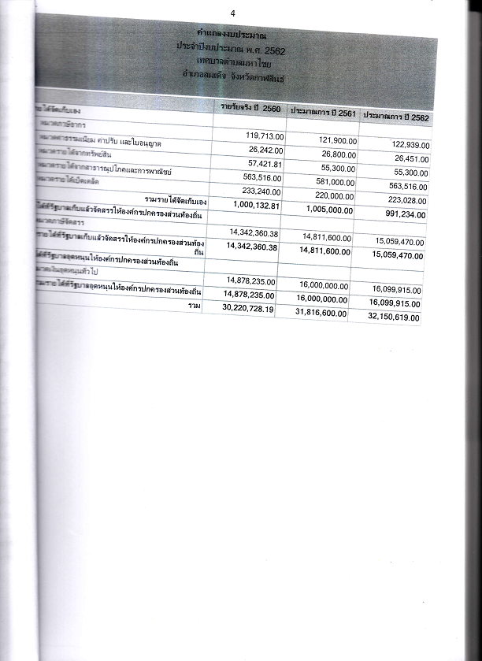

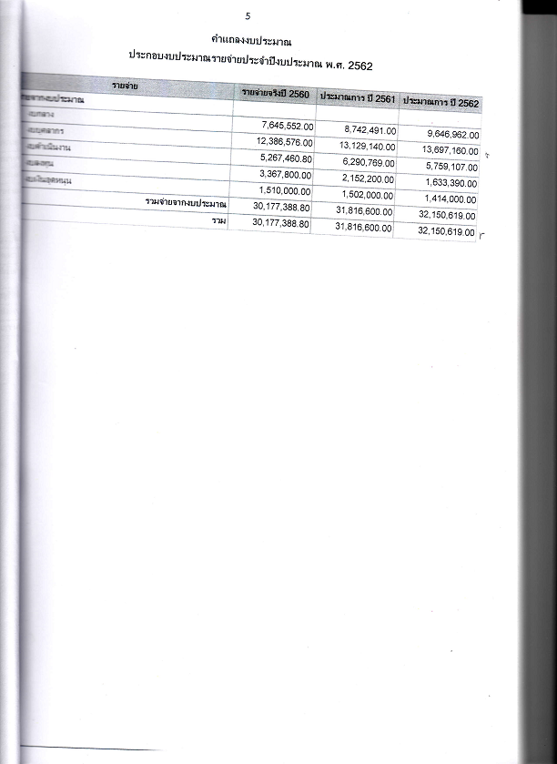

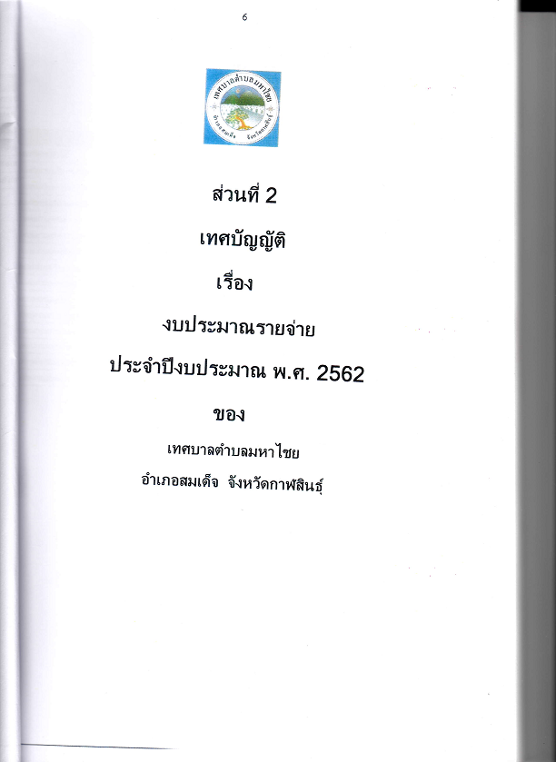
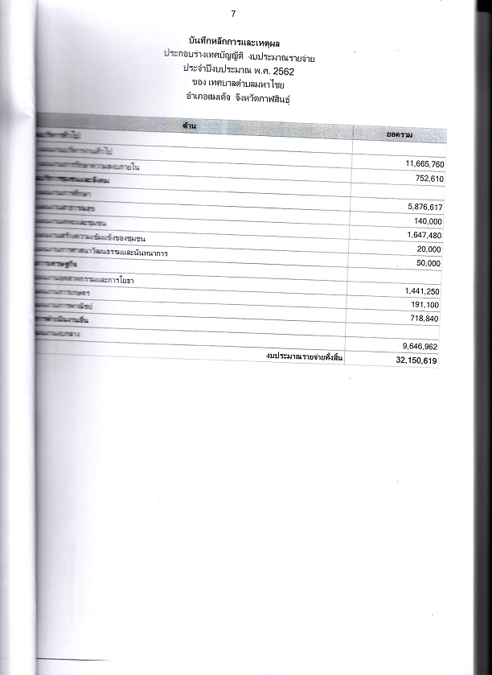

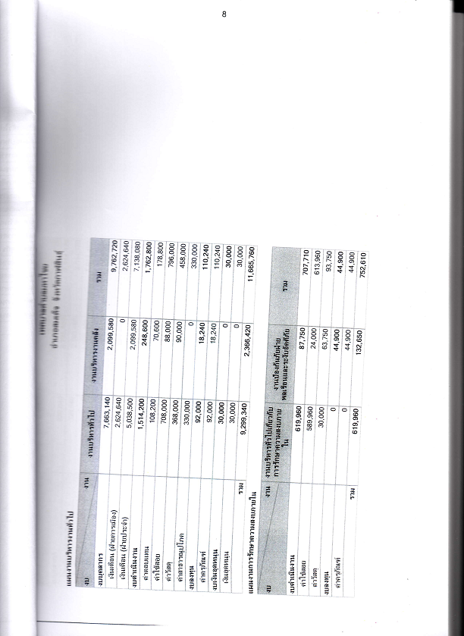

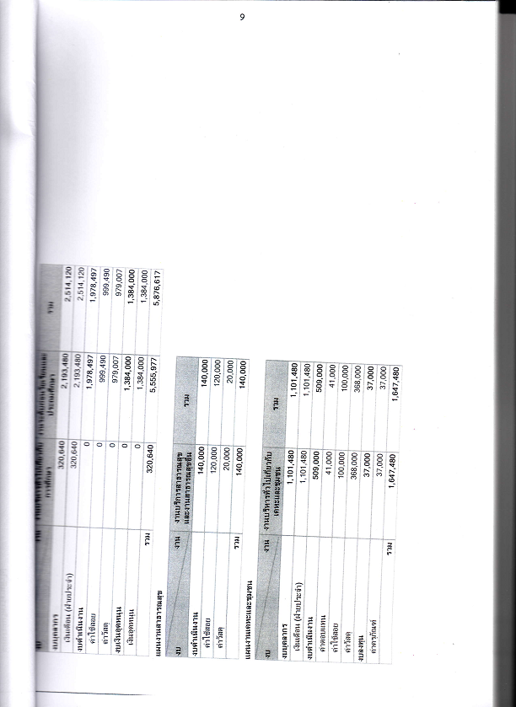
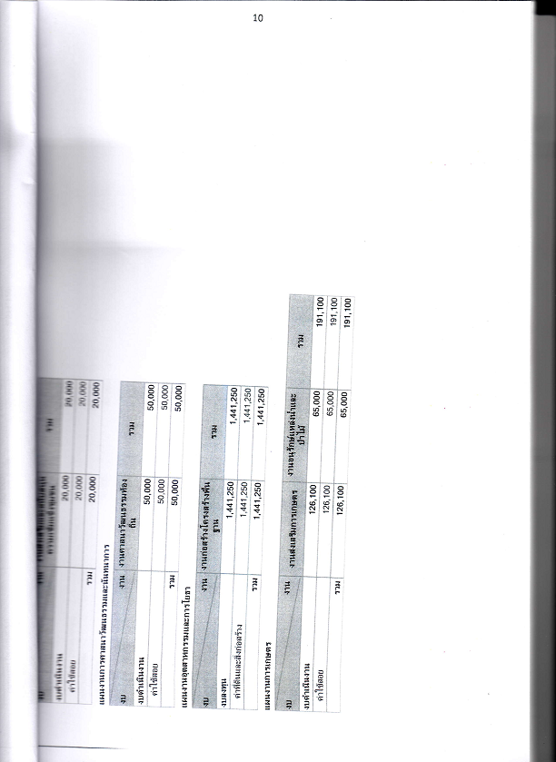

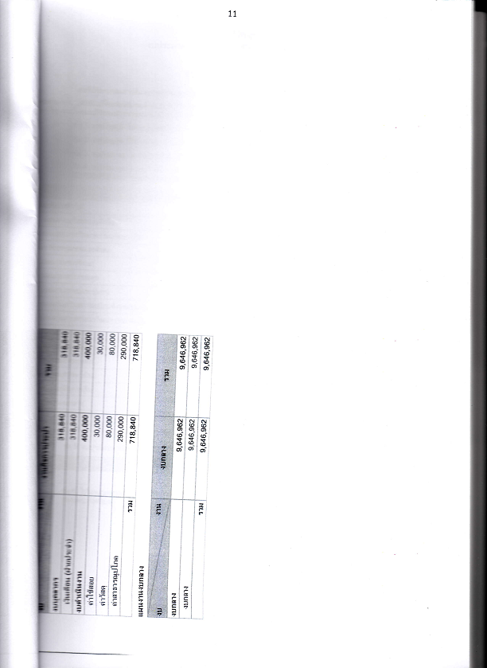
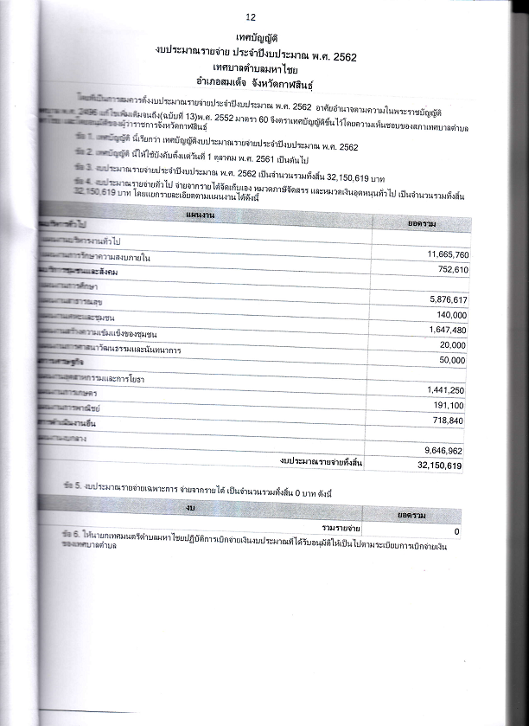

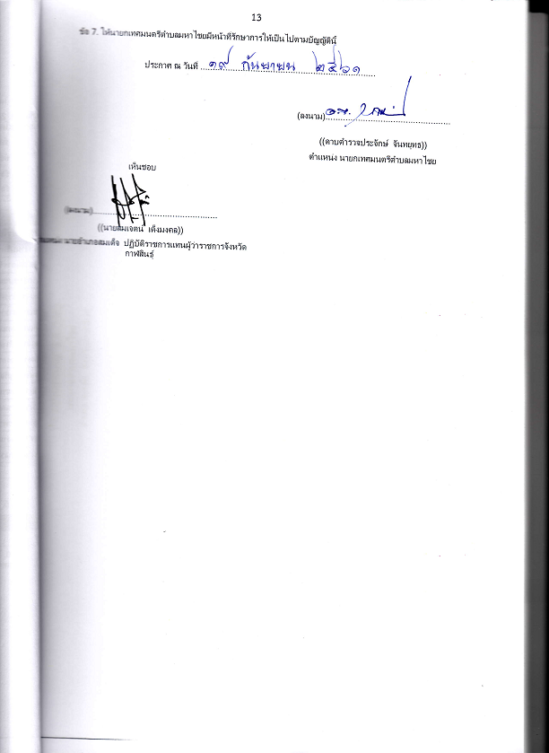

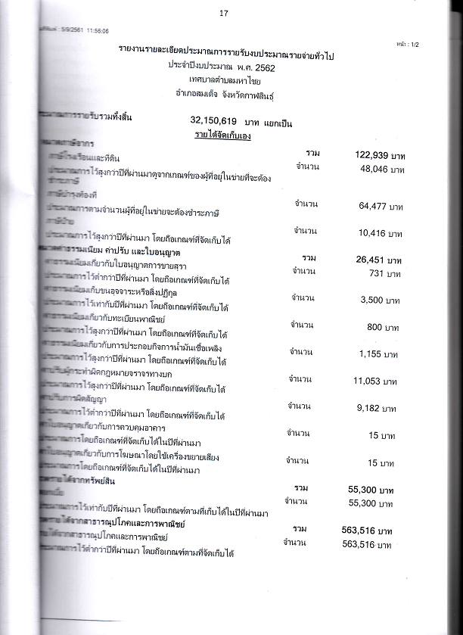

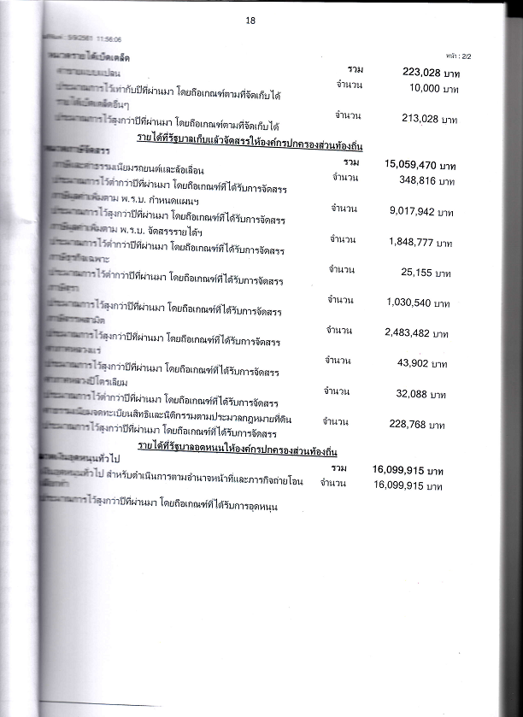
หน้า : 1/1
วันที่พิมพ์: 18/6/2563 15:54:56

รายงานรายละเอียดประมาณการรายจ่ายงบประมาณรายจ่ายทั่วไป
ประจาปีงบประมาณ พ.ศ. 2562
เทศบาลตาบลมหาไชย
อาเภอ สมเด็จ จังหวัดกาฬสินธุ์

ประมาณการรายจ่ายรวมทั้งสิ้น 32,150,619 บาท จ่ายจากรายได้จัดเก็บเอง หมวดภาษีจัดสรรและหมวดเงิน แผนงานบริหารงานทั่วไป
งานบริหารทั่วไป | รวม | 9,299,340 | บาท
งบบุคลากร | รวม | 7,663,140 | บาท
เงินเดือน (ฝ่ายการเมือง) | รวม | 2,624,640 | บาท
เงินเดือนนายก/รองนายก | จานวน | 695,520 | บาท
เพื่อจ่ายเป็นเงินเดือนนายกเทศมนตรี/รองนายกเทศมนตรีดังนี้
เงินค่าตอบแทนประจาตาแหน่งนายก/รองนายก | จานวน | 120,000 | บาท
เพื่อจ่ายเป็นค่าตอบแทนประจาตาแหน่งของนายกเทศมนตรีเดือน
เงินค่าตอบแทนพิเศษนายก/รองนายก | จานวน | 120,000 | บาท
เพื่อจ่ายเป็นเงินค่าตอบแทนพิเศษนายกเทศมนตรีเดือนละ
เงินค่าตอบแทนเลขานุการ/ที่ปรึกษานายกเทศมนตรีนายกองค์การ | จานวน | 198,720 | บาท
เพื่อจ่ายเป็นเงินค่าตอบแทนเลขานุการนายกเทศมนตรีจานวน 1
เงินค่าตอบแทนสมาชิกสภาองค์กรปกครองส่วนท้องถิ่น | จานวน | 1,490,400 | บาท
เพื่อจ่ายเป็นเงินค่าตอบแทนประธานสภาเทศบาลรองประธานสภา
เงินเดือน (ฝ่ายประจา) | รวม | 5,038,500 | บาท
เงินเดือนพนักงาน | จานวน | 3,354,180 | บาท
เพื่อจ่ายเป็นเงินเดือนพร้อมเงินปรับปรุงเงินเดือนประจาปีให้แก่
เงินเพิ่มต่าง ๆ ของพนักงาน | จานวน | 84,000 | บาท
เพื่อจ่ายเป็นเงินค่าตอบแทนรายเดือนของพนักงานเทศบาลที่มีสิทธิ์
เงินประจาตาแหน่ง | จานวน | 126,000 | บาท
เพื่อจ่ายเป็นเงินประจาตาแหน่งพนักงานเทศบาลที่มีสิทธิ์ได้รับเงิน
ค่าตอบแทนพนักงานจ้าง | จานวน | 1,370,400 | บาท
เพื่อจ่ายเป็นค่าตอบแทนให้แก่พนักงานจ้างตามภารกิจ พนักงาน
เงินเพิ่มต่าง ๆของพนักงานจ้าง | จานวน | 103,920 | บาท
เพื่อจ่ายเป็นเงินเพิ่มค่าครองชีพชั่วคราวของพนักงานจ้างตาม
งบดาเนินงาน | รวม | 1,514,200 | บาท
ค่าตอบแทน | รวม | 108,200 | บาท
ค่าตอบแทนผู้ปฏิบัติราชการอันเป็นประโยชน์แก่องค์กรปกครองส่วน | จานวน | 50,000 | บาท

หน้า : 1/1
วันที่พิมพ์: 18/6/2563 15:54:56

- ค่าตอบแทนผู้ปฏิบัติราชการอันเป็นประโยชน์แก่องค์กรปกครอง
ค่าเบี้ยประชุม | จานวน | 20,000 | บาท
เพื่อจ่ายเป็นค่าเบี้ยประชุมกรรมการสภาเทศบาล ตามระเบียบ
เงินช่วยเหลือการศึกษาบุตร | จานวน | 38,200 | บาท
เพื่อจ่ายเป็นเงินช่วยเหลือการศึกษาบุตรของพนักงานเทศบาลใน
ค่าใช้สอย | รวม | 708,000 | บาท
รายจ่ายเพื่อให้ได้มาซึ่งบริการ
รายจ่ายเพื่อให้ได้มาซึ่งบริการ | จานวน | 268,000 | บาท
1. ค่าวารสาร ตั้งไว้8,000 บาท
รายจ่ายเกี่ยวกับการรับรองและพิธีการ | จานวน | 70,000 | บาท

- ค่ารับรองในการต้อนรับบุคคลหรือคณะบุคคล ตั้งไว้30,000 บาท

รายจ่ายเกี่ยวเนื่องกับการปฏิบัติราชการที่ไม่เข้าลักษณะรายจ่ายหมวดอื่นๆ
ค่าของรางวัล ของขวัญ หรือเงินรางวัล | จานวน | 10,000 บาท
เพื่อจ่ายเป็นค่าของรางวัลและเงินรางวัลในงานพิธีต่างๆหรืองาน
ค่าใช้จ่ายในการจัดงานกิจกรรมต่างๆ ที่คาดการณ์กาหนดล่วงหน้าไว้ | จานวน | 20,000 บาท
เพื่อจ่ายเป็นค่าจัดงาน กิจกรรมต่างๆ ที่อาจเกิดขึ้นซึ่งไม่อาจกาหนด
ค่าใช้จ่ายในการเดินทางไปราชการในราชอาณาจักรและนอก | จานวน | 200,000 บาท
เพื่อจ่ายเป็นค่าใช้จ่ายในการเดินทางไปราชการในราชอาณาจักร
ค่าใช้จ่ายในการเลือกตั้ง | จานวน | 100,000 บาท
เพื่อจ่ายเป็นค่าใช้จ่ายในการเลือกตั้งทั่วไปหรือเลือกตั้งซ่อม สมาชิก
ค่าพวงมาลัย ช่อดอกไม้กระเช้าดอกไม้และพวงมาลา | จานวน | 10,000 บาท
เพื่อจ่ายเป็นค่าพวงมาลัยช่อดอกไม้กระเช้าดอกไม้และพวงมาลา
ค่าบารุงรักษาและซ่อมแซม | จานวน | 30,000 บาท
เพื่อจ่ายเป็นค่าซ่อมแซมบารุงรักษาทรัพย์สินเพื่อให้สามารถใช้งาน
ค่าวัสดุ | รวม | 368,000 บาท
วัสดุสานักงาน | จานวน | 120,000 บาท
เพื่อจ่ายเป็นค่าวัสดุสานักงาน รายจ่ายเพื่อให้ได้มาซึ่งสิ่งของที่มี
วัสดุงานบ้านงานครัว | จานวน | 30,000 บาท
เพื่อจ่ายเป็นค่าวัสดุงานบ้านงานครัว รายจ่ายเพื่อให้ได้มาซึ่งสิ่งของ
วัสดุยานพาหนะและขนส่ง | จานวน | 60,000 บาท
เพื่อจ่ายเป็นค่าวัสดุยานพาหนะและขนส่ง รายจ่ายเพื่อให้ได้มาซึ่ง
วัสดุเชื้อเพลิงและหล่อลื่น | จานวน | 48,000 บาท
เพื่อจ่ายเป็นค่าวัสดุเชื้อเพลิงและหล่อลื่น เช่น น้ามันเบนซิน น้ามัน

 |  |  | หน้า : 1/1
วันที่พิมพ์: 18/6/2563 15:54:56
วัสดุการเกษตร | จานวน | 20,000 | บาท
เพื่อจ่ายเป็นค่าจัดซื้อวัสดุการเกษตร รายจ่ายเพื่อให้ได้มาซึ่งสิ่งของ
วัสดุโฆษณาและเผยแพร่ | จานวน | 20,000 | บาท
เพื่อจ่ายเป็นค่าจัดซื้อวัสดุโฆษณาและเผยแพร่รายจ่ายเพื่อให้ได้มา
วัสดุคอมพิวเตอร์ | จานวน | 50,000 | บาท
เพื่อจ่ายเป็นค่าวัสดุคอมพิวเตอร์รายจ่ายเพื่อให้ได้มาซึ่งสิ่งของที่มี
วัสดุอื่น | จานวน | 20,000 | บาท
เพื่อเป็นค่าจัดซื้อวัสดุอื่น ๆ ซึ่งไม่เข้าลักษณะวัสดุประเภทหนึ่ง
ค่าสาธารณูปโภค | รวม | 330,000 | บาท
ค่าไฟฟ้า | จานวน | 200,000 | บาท
เพื่อจ่ายเป็นค่ากระแสไฟฟ้าสาหรับอาคารสานักงานและอาคารสิ่ง
ค่าบริการโทรศัพท์ | จานวน | 8,000 | บาท
เพื่อจ่ายเป็นค่าโทรศัพท์สานักงานเทศบาลและค่าบริการโทรศัพท์
ค่าบริการไปรษณีย์ | จานวน | 2,000 | บาท
เพื่อจ่ายเป็นค่าส่งไปรษณีย์ค่าธนาณัติค่าซื้อดวงตราไปรษณียากร
ค่าบริการสื่อสารและโทรคมนาคม | จานวน | 120,000 | บาท
เพื่อจ่ายเป็นค่าบริการทางด้านโทรคมนาคมเช่น ค่าโทรภาพ หรือ
งบลงทุน | รวม | 92,000 | บาท
ค่าครุภัณฑ์ | รวม | 92,000 | บาท
ครุภัณฑ์สานักงาน
จัดซื้อเก้าอื้ทางานแบบหมุน | จานวน | 28,000 | บาท
เพื่อจัดซื้อเก้าอี้ทางานแบบหมุน สาหรับพนักงานสานักปลัด
ครุภัณฑ์คอมพิวเตอร์
จัดซื้อเครื่องคอมพิวเตอร์ตั้งโต๊ะ | จานวน | 32,000 | บาท
เพื่อจ่ายเป็นค่าจัดซื้อเครื่องคอมพิวเตอร์ตั้งโต๊ะสาหรับงานสานักปลัด
จัดซื้อเครื่องคอมพิวเตอร์โน้ตบุ๊คสาหรับงานสานักงาน | จานวน | 32,000 | บาท
เพื่อจ่ายเป็นค่าจัดซื้อเครื่องคอมพิวเตอร์โน้ตบุ๊คสาหรับงาน
งบเงินอุดหนุน | รวม | 30,000 | บาท
เงินอุดหนุน | รวม | 30,000 | บาท
เงินอุดหนุนองค์กรปกครองส่วนท้องถิ่น
อุดหนุนศูนย์ปฏิบัติการร่วมในการช่วยเหลือประชาชนขององค์กร | จานวน | 30,000 | บาท
เพื่อจ่ายเป็นเงินอุดหนุนศูนย์ปฏิบัติการร่วมในการช่วยเหลือ
งานบริหารงานคลัง | รวม | 2,366,420 | บาท

 |  |  | หน้า : 1/1
วันที่พิมพ์: 18/6/2563 15:54:56
งบบุคลากร | รวม | 2,099,580 | บาท
เงินเดือน (ฝ่ายประจา) | รวม | 2,099,580 | บาท
เงินเดือนพนักงาน | จานวน | 1,427,640 | บาท
เพื่อจ่ายเงินเดือนให้แก่พนักงานเทศบาล และเงินปรับปรุง
เงินประจาตาแหน่ง | จานวน | 42,000 | บาท
เพื่อจ่ายเป็นเงินประจาตาแหน่งของพนักงานเทศบาลที่มีสิทธิได้
ค่าตอบแทนพนักงานจ้าง | จานวน | 574,320 | บาท
เพื่อจ่ายเป็นค่าจ้างพนักงานจ้างตามภารกิจ ที่ปฏิบัติงานในกองคลัง
เงินเพิ่มต่าง ๆของพนักงานจ้าง | จานวน | 55,620 | บาท
เพื่อจ่ายเป็นเงินเพิ่มการครองชีพชั่วคราว ค่าตอบแทนพิเศษ
งบดาเนินงาน | รวม | 248,600 | บาท
ค่าตอบแทน | รวม | 70,600 | บาท
ค่าเช่าบ้าน | จานวน | 36,000 | บาท
เพื่อจ่ายเป็นค่าเช่าซื้อบ้านของพนักงานเทศบาล ซึ่งมีสิทธิ์เบิกได้
เงินช่วยเหลือการศึกษาบุตร | จานวน | 34,600 | บาท
เพื่อจ่ายเป็นเงินช่วยเหลือการศึกษาบุตรของพนักงานเทศบาลใน
ค่าใช้สอย | รวม | 88,000 | บาท
รายจ่ายเพื่อให้ได้มาซึ่งบริการ
รายจ่ายเพื่อให้ได้มาซึ่งบริการ | จานวน | 48,000 | บาท
- ค่าจ้างเหมาบริการ
ค่าบารุงรักษาและซ่อมแซม | จานวน | 40,000 | บาท
เพื่อจ่ายเป็นค่าซ่อมแซมบารุงรักษาทรัพย์สินเพื่อให้สามารถใช้งาน
ค่าวัสดุ | รวม | 90,000 | บาท
วัสดุสานักงาน | จานวน | 30,000 | บาท
เพื่อเป็นค่าจัดซื้อวัสดุสานักงานที่จาเป็นในการใช้ในสานักงาน(กอง
วัสดุโฆษณาและเผยแพร่ | จานวน | 10,000 | บาท
เพื่อจ่ายเป็นค่าวัสดุโฆษณาและเผยแพร่รายจ่ายเพื่อให้ได้มาซึ่ง
วัสดุคอมพิวเตอร์ | จานวน | 50,000 | บาท
เพื่อจ่ายเป็นค่าวัสดุคอมพิวเตอร์รายจ่ายเพื่อให้ได้มาซึ่งสิ่งของที่มี
งบลงทุน | รวม | 18,240 | บาท
ค่าครุภัณฑ์ | รวม | 18,240 | บาท
ครุภัณฑ์สานักงาน
จัดซื้อตู้เก็บเอกสารบานเลื่อนทึบ | จานวน | 18,240 | บาท

 |  |  |  |  | หน้า : 1/1
วันที่พิมพ์: 18/6/2563 15:54:56
เพื่อจัดซื้อตู้เก็บเอกสารบานเลื่อนทึบ จานวน 4 หลังๆละ 4,560
 | แผนงานการรักษาความสงบภายใน
งานบริหารทั่วไปเกี่ยวกับการรักษาความสงบภายใน |  |  | รวม | 619,960 | บาท
งบดาเนินงาน |  |  | รวม | 619,960 | บาท
ค่าใช้สอย |  |  | รวม | 589,960 | บาท
รายจ่ายเพื่อให้ได้มาซึ่งบริการ
รายจ่ายเพื่อให้ได้มาซึ่งบริการ |  |  | จานวน | 504,960 | บาท
เพื่อจ่ายเป็นค่าใช้จ่ายในการจ้างเหมาบริการดังต่อไปนี้
รายจ่ายเกี่ยวเนื่องกับการปฏิบัติราชการที่ไม่เข้าลักษณะรายจ่ายหมวดอื่นๆ
ฝึกอบรมป้องกันและระงับอัคคีภัยเบื้องต้นให้กับผู้นาชุมชนและเยาวชน |  |  | จานวน | 25,000 | บาท
เพื่อจ่ายเป็นค่าใช้จ่ายในการฝึกอบรมการป้องกันและระงับอัคคีภัย
ฝึกอบรมพัฒนาศักยภาพหน่วยกู้ชีพเทศบาลตาบลมหาไชย |  |  | จานวน | 20,000 | บาท
เพื่อจ่ายเป็นค่าใช้จ่ายฝึกอบรมให้ความรู้หน่วยกู้ชีพตาบลมหาไชย
ฝึกอบรมหลักสูตรอาสาสมัครป้องกันไฟป่า |  |  | จานวน | 40,000 | บาท
เพื่อจ่ายเป็นค่าใช้จ่ายในการฝึกอบรมสร้างแนวร่วมและเป็นตัวแทน
ค่าวัสดุ |  |  | รวม | 30,000 | บาท
วัสดุวิทยาศาสตร์หรือการแพทย์ |  |  | จานวน | 30,000 | บาท
เพื่อจ่ายเป็นค่าวัสดุวิทยาศาสตร์หรือการแพทย์รายจ่ายเพื่อให้ได้มา
งานป้องกันภัยฝ่ายพลเรือนและระงับอัคคีภัย |  |  | รวม | 132,650 | บาท
งบดาเนินงาน |  |  | รวม | 87,750 | บาท
ค่าใช้สอย |  |  | รวม | 24,000 | บาท
รายจ่ายเกี่ยวเนื่องกับการปฏิบัติราชการที่ไม่เข้าลักษณะรายจ่ายหมวดอื่นๆ
ค่าใช้จ่ายในการดาเนินงานด้านการรักษาความสงบเรียบร้อย ความ |  |  | จานวน | 24,000 | บาท
เพื่อจ่ายเป็นค่าดาเนินโครงการเกี่ยวกับการรักษาความสงบ
ค่าวัสดุ |  |  | รวม | 63,750 | บาท
วัสดุเชื้อเพลิงและหล่อลื่น |  |  | จานวน | 40,000 | บาท
เพื่อจ่ายเป็นค่าวัสดุเชื้อเพลิงและหล่อลื่น เช่น น้ามันดีเซล
วัสดุเครื่องดับเพลิง |  |  | จานวน | 23,750 | บาท
เพื่อจ่ายเป็นค่าจัดซื้อวัสดุเครื่องดับเพลิง ดังนี้
งบลงทุน |  |  | รวม | 44,900 | บาท
ค่าครุภัณฑ์ |  |  | รวม | 44,900 | บาท
ครุภัณฑ์ไฟฟ้าและวิทยุ
สปอร์ตไลท์ติดรถกู้ชีพ |  |  | จานวน | 1,400 | บาท

 |  |  |  |  | หน้า : 1/1
วันที่พิมพ์: 18/6/2563 15:54:56
เพื่อจ่ายเป็นค่าใช้จ่ายในการจัดซื้อสปอร์ตไลท์ติดรถกู้ชีพ
สปอร์ตไลท์ติดรถดับเพลิง |  |  | จานวน | 2,000 | บาท
เพื่อจ่ายเป็นค่าใช้จ่ายในการจัดซื้อ สปอร์ตไลท์ติดรถดับเพลิง
ครุภัณฑ์งานบ้านงานครัว
เครื่องตัดหญ้าแบบล้อจักรยาน |  |  | จานวน | 13,000 | บาท
เพื่อจ่ายเป็นค่าจัดซื้อเครื่องตัดหญ้าแบบล้อจักรยาน จานวน 1
เครื่องตัดหญ้าแบบสะพาย(แบบข้อแข็ง) |  |  | จานวน | 28,500 | บาท
เพื่อจ่ายเป็นค่าใช้จ่ายในการจัดซื้อเครื่องตัดหญ้าสะพาย(แบบข้อแข็ง)
 | แผนงานการศึกษา
งานบริหารทั่วไปเกี่ยวกับการศึกษา |  |  | รวม | 320,640 | บาท
งบบุคลากร |  |  | รวม | 320,640 | บาท
เงินเดือน (ฝ่ายประจา) |  |  | รวม | 320,640 | บาท
เงินเดือนพนักงาน |  |  | จานวน | 320,640 | บาท
เพื่อจ่ายเป็นเงินเดือนพนักงานเทศบาลและเงินปรับปรุงเงินเดือน
งานระดับก่อนวัยเรียนและประถมศึกษา |  |  | รวม | 5,555,977 | บาท
งบบุคลากร |  |  | รวม | 2,193,480 | บาท
เงินเดือน (ฝ่ายประจา) |  |  | รวม | 2,193,480 | บาท
เงินเดือนพนักงาน |  |  | จานวน | 1,452,180 | บาท
เพื่อจ่ายเป็นเงินเดือนครูผู้ดูแลเด็ก ศูนย์พัฒนาเด็กเล็กที่อยู่ในสังกัด
เงินประจาตาแหน่ง |  |  | จานวน | 84,000 | บาท
เพื่อจ่ายเป็นเงินประจาตาแหน่งพนักงานเทศบาลที่มีสิทธิ์ได้รับเงิน
ค่าตอบแทนพนักงานจ้าง |  |  | จานวน | 657,000 | บาท
เพื่อจ่ายเป็นค่าจ้างของพนักงานจ้างตามภารกิจที่ปฏิบัติหน้าที่ครู
เงินเพิ่มต่าง ๆของพนักงานจ้าง |  |  | จานวน | 300 | บาท
เพื่อจ่ายเป็นค่าครองชีพชั่วคราวให้กับพนักงานจ้างตามภารกิจ
งบดาเนินงาน |  |  | รวม | 1,978,497 | บาท
ค่าใช้สอย |  |  | รวม | 999,490 | บาท
รายจ่ายเพื่อให้ได้มาซึ่งบริการ
รายจ่ายเพื่อให้ได้มาซึ่งบริการ |  |  | จานวน | 240,000 | บาท
-ค่าจ้างเหมารถรับส่งเด็กเล็กในพื้นที่ตาบลมหาไชย ทั้ง 10 หมู่บ้าน
รายจ่ายเกี่ยวเนื่องกับการปฏิบัติราชการที่ไม่เข้าลักษณะรายจ่ายหมวดอื่นๆ
โครงการสนับสนุนค่าใช้จ่ายการบริหารสถานศึกษา |  |  | จานวน | 759,490 | บาท
เพื่อจ่ายเป็นค่าใช้จ่ายในการดาเนินโครงการสนับสนุนค่าใช้จ่าย

 |  |  |  |  |  |  | หน้า : 1/1
วันที่พิมพ์: 18/6/2563 15:54:56
(4)ค่าอุปกรณ์การเรียนสาหรับเด็กปฐมวัย(อายุ3-5 ปี)ในศูนย์พัฒนา
ค่าวัสดุ |  |  |  |  | รวม | 979,007 | บาท
วัสดุสานักงาน |  |  |  |  | จานวน | 20,000 | บาท
เพื่อจ่ายเป็นค่าวัสดุสานักงาน รายจ่ายเพื่อให้ได้มาซึ่งสิ่งของที่มี
วัสดุงานบ้านงานครัว |  |  |  |  | จานวน | 40,000 | บาท
เพื่อจ่ายเป็นค่าวัสดุงานบ้านงานครัว รายจ่ายเพื่อให้ได้มาซึ่งสิ่งของ
ค่าอาหารเสริม (นม) |  |  |  |  | จานวน | 919,007 | บาท
เพื่อจ่ายเป็นค่าจัดซื้ออาหารเสริม(นม) ตามโครงการสนับสนุนอาหาร
งบเงินอุดหนุน |  |  |  |  | รวม | 1,384,000 | บาท
เงินอุดหนุน |  |  |  |  | รวม | 1,384,000 | บาท
เงินอุดหนุนส่วนราชการ
อุดหนุนสาหรับสนับสนุนอาหารกลางวันโรงเรียนสังกัดสานักงาน |  |  |  |  | จานวน | 1,384,000 | บาท
เพื่อใช้จ่ายในการอุดหนุนสาหรับสนับสนุนอาหารกลางวันโรงเรียน
 |  | แผนงานสาธารณสุข
งานบริการสาธารณสุขและงานสาธารณสุขอื่น |  |  |  |  | รวม | 140,000 | บาท
งบดาเนินงาน |  |  |  |  | รวม | 140,000 | บาท
ค่าใช้สอย |  |  |  |  | รวม | 120,000 | บาท
รายจ่ายเกี่ยวเนื่องกับการปฏิบัติราชการที่ไม่เข้าลักษณะรายจ่ายหมวดอื่นๆ
โครงการจัดการขยะในชุมชน |  |  |  |  | จานวน | 40,000 | บาท
เพื่อจ่ายเป็นค่าใช้จ่ายในการดาเนินโครงการจัดการขยะในชุมชน ใน
โครงการตรวจสอบคุณภาพน้าอุปโภคบริโภค |  |  |  |  | จานวน | 30,000 | บาท
เพื่อจ่ายเป็นค่าใช้จ่ายในการตรวจสอบคุณภาพน้าอุปโภค บริโภค
โครงการรณรงค์ป้องกันปัญหาไข้เลือดออกในพื้นที่ตาบลมหาไชย |  |  |  |  | จานวน | 30,000 | บาท
เพื่อจ่ายเป็นค่าใช้จ่ายในการรณรงค์ป้องกันและแก้ไขปัญหาโรค
โครงการรณรงค์ป้องกันโรคเอดส์ |  |  |  |  | จานวน | 20,000 | บาท
เพื่อเป็นค่าใช้จ่ายในการจัดกิจกรรมฝึกอบรมให้ความรู้แก่ประชาชน
ค่าวัสดุ |  |  |  |  | รวม | 20,000 | บาท
วัสดุวิทยาศาสตร์หรือการแพทย์ |  |  |  |  | จานวน | 20,000 | บาท
เพื่อจ่ายเป็นค่าวัสดุวิทยาศาสตร์หรือการแพทย์รายจ่ายเพื่อให้ได้มา
 | แผนงานเคหะและชุมชน
งานบริหารทั่วไปเกี่ยวกับเคหะและชุมชน |  |  |  |  | รวม | 1,647,480 | บาท
งบบุคลากร |  |  |  |  | รวม | 1,101,480 | บาท

 |  |  | หน้า : 1/1
วันที่พิมพ์: 18/6/2563 15:54:56
เงินเดือน (ฝ่ายประจา) | รวม | 1,101,480 | บาท
เงินเดือนพนักงาน | จานวน | 589,560 | บาท
เพื่อจ่ายเป็นเงินเดือนพนักงานเทศบาลและเงินปรับปรุงเงินเดือน
เงินประจาตาแหน่ง | จานวน | 42,000 | บาท
เพื่อจ่ายเป็นเงินประจาตาแหน่งของพนักงานเทศบาลที่มีสิทธิ์
ค่าตอบแทนพนักงานจ้าง | จานวน | 425,520 | บาท
เพื่อจ่ายเป็นค่าจ้างพนักงานจ้างตามภารกิจ และพนักงานจ้าง
เงินเพิ่มต่าง ๆของพนักงานจ้าง | จานวน | 44,400 | บาท
เพื่อจ่ายเป็นเงินเพิ่มค่าครองชีพชั่วคราวค่าตอบแทนพิเศษสาหรับ
งบดาเนินงาน | รวม | 509,000 | บาท
ค่าตอบแทน | รวม | 41,000 | บาท
ค่าตอบแทนการปฏิบัติงานนอกเวลาราชการ | จานวน | 5,000 | บาท
เพื่อจ่ายเป็นค่าตอบแทนการปฏิบัติงานนอกเวลาให้กับพนักงาน
ค่าเช่าบ้าน | จานวน | 36,000 | บาท
เพื่อจ่ายเป็นค่าเช่าบ้านของพนักงานเทศบาลตามสิทธิที่จะได้รับตาม
ค่าใช้สอย | รวม | 100,000 | บาท
ค่าบารุงรักษาและซ่อมแซม | จานวน | 100,000 | บาท
เพื่อจ่ายเป็นค่าซ่อมแซมบารุงรักษาทรัพย์สินเพื่อให้สามารถใช้งาน
ค่าวัสดุ | รวม | 368,000 | บาท
วัสดุไฟฟ้าและวิทยุ | จานวน | 98,000 | บาท
เพื่อจ่ายเป็นค่าวัสดุไฟฟ้าและวิทยุรายจ่ายเพื่อให้ได้มาซึ่ง
วัสดุเชื้อเพลิงและหล่อลื่น | จานวน | 240,000 | บาท
เพื่อจ่ายเป็นค่าวัสดุเชื้อเพลิงและหล่อลื่น เช่น น้ามันเบนซิน น้ามัน
วัสดุคอมพิวเตอร์ | จานวน | 30,000 | บาท
เพื่อจ่ายเป็นค่าวัสดุคอมพิวเตอร์รายจ่ายเพื่อให้ได้มาซึ่งสิ่งของที่มี
งบลงทุน | รวม | 37,000 | บาท
ค่าครุภัณฑ์ | รวม | 37,000 | บาท
ครุภัณฑ์คอมพิวเตอร์
จัดซื้อเครื่องคอมพิวเตอร์All In One สาหรับงานสานักงาน | จานวน | 17,000 | บาท
เพื่อจ่ายเป็นค่าจัดซื้อเครื่องคอมพิวเตอร์ตั้งโต๊ะสาหรับงาน
จัดซื้อเครื่องพิมพ์ชนิดเลเซอร์หรือชนิด LED สีแบบNetwork | จานวน | 10,000 | บาท

เพื่อจ่ายเป็นค่าจัดซื้อเครื่องพิมเลเซอร์หรือชนิด LED สีแบบ ครุภัณฑ์อื่น

 |  |  |  |  |  |  |  |  |  | หน้า : 1/1
วันที่พิมพ์: 18/6/2563 15:54:56
จัดซื้อเลื่อยโซ่ยนต์ |  |  |  |  |  |  |  | จานวน | 10,000 | บาท
เพื่อจ่ายเป็นค่าจัดซื้อเลื่อยโซ่ยนต์สาหรับใช้ตัดต้นไม้กิ่งไม้จานวน
 |  | แผนงานสร้างความเข้มแข็งของชุมชน
งานส่งเสริมและสนับสนุนความเข้มแข็งชุมชน |  |  |  |  |  |  |  | รวม | 20,000 | บาท
งบดาเนินงาน |  |  |  |  |  |  |  | รวม | 20,000 | บาท
ค่าใช้สอย |  |  |  |  |  |  |  | รวม | 20,000 | บาท
รายจ่ายเกี่ยวเนื่องกับการปฏิบัติราชการที่ไม่เข้าลักษณะรายจ่ายหมวดอื่นๆ
โครงการจัดเวทีประชาคมหมู่บ้าน/ตาบล |  |  |  |  |  |  |  | จานวน | 20,000 | บาท
เพื่อจ่ายเป็นค่าใช้จ่ายในการจัดประชุมประชาคมหมู่บ้าน/ตาบล
 | แผนงานการศาสนาวัฒนธรรมและนันทนาการ
งานศาสนาวัฒนธรรมท้องถิ่น |  |  |  |  |  |  |  | รวม | 50,000 | บาท
งบดาเนินงาน |  |  |  |  |  |  |  | รวม | 50,000 | บาท
ค่าใช้สอย |  |  |  |  |  |  |  | รวม | 50,000 | บาท
รายจ่ายเกี่ยวเนื่องกับการปฏิบัติราชการที่ไม่เข้าลักษณะรายจ่ายหมวดอื่นๆ
โครงการจัดงานประเพณีสงกรานต์(พิธีรดน้าดาหัวผู้สูงอายุ) |  |  |  |  |  |  |  | จานวน | 50,000 | บาท
เพื่อเป็นค่าใช้จ่ายในการดาเนินงานโครงการประเพณีวันสงกรานต์
 |  |  | แผนงานอุตสาหกรรมและการโยธา
งานก่อสร้างโครงสร้างพื้นฐาน |  |  |  |  |  |  |  | รวม | 1,441,250 | บาท
งบลงทุน |  |  |  |  |  |  |  | รวม | 1,441,250 | บาท
ค่าที่ดินและสิ่งก่อสร้าง |  |  |  |  |  |  |  | รวม | 1,441,250 | บาท
ค่าก่อสร้างสิ่งสาธารณูปโภค
ก่อสร้างถนนลูกรังบดอัดแน่นสายบ้านมหาไชยคุ้มใหม่หมู่ที่9 - บ้าน |  |  |  |  |  |  |  | จานวน | 1,141,250 | บาท
เพื่อจ่ายเป็นค่าก่อสร้างถนนลูกรังบดอัดแน่นสายบ้านมหาไชยคุ้ม
โครงการขยายเขตท่อประปา หมู่บ้านมหาไชยคุ้มใหม่หมู่ที่9 |  |  |  |  |  |  |  | จานวน | 300,000 | บาท
เพื่อจ่ายเป็นค่าใช้จ่ายในการขยายเขตท่อเมนประปาหมู่บ้าน มหา
 |  |  |  | แผนงานการเกษตร
งานส่งเสริมการเกษตร |  |  |  |  |  |  |  | รวม | 126,100 | บาท
งบดาเนินงาน |  |  |  |  |  |  |  | รวม | 126,100 | บาท
ค่าใช้สอย |  |  |  |  |  |  |  | รวม | 126,100 | บาท
รายจ่ายเกี่ยวเนื่องกับการปฏิบัติราชการที่ไม่เข้าลักษณะรายจ่ายหมวดอื่นๆ
โครงการบริหารจัดการศูนย์ถ่ายทอดเทคโนโลยีการเกษตรประจาตาบล |  |  |  |  |  |  |  | จานวน | 30,000 | บาท
เพื่อจ่ายเป็นค่าใช้จ่ายในการบริหารจัดการศูนย์บริการถ่ายทอด
โครงการปรับปรุงบารุงดิน ทาปุ๋ยชีวภาพ น้าหมักชีวภาพ |  |  |  |  |  |  |  | จานวน | 20,000 | บาท

 |  |  |  |  | หน้า : 1/1
วันที่พิมพ์: 18/6/2563 15:54:56
เพื่อจ่ายเป็นค่าใช้จ่ายในการดาเนินโครงการปรับปรุงบารุงดิน ทา
โครงการส่งเสริมอาชีพด้านการเกษตร |  |  | จานวน | 20,000 | บาท
เพื่อจ่ายเป็นค่าใช้จ่ายในการส่งเสริมอาชีพให้กับเกษตรกรในตาบล
โครงการสัตว์ปลอดโรค คนปลอดภัยจากโรคพิษสุนัขบ้า ตามแนวพระ |  |  | จานวน | 56,100 | บาท
เพื่อจ่ายเป็นค่าฝึกอบรมให้ความรู้เรื่องการป้องกันโรคพิษสุนัขบ้า
งานอนุรักษ์แหล่งน้าและป่าไม้ |  |  | รวม | 65,000 | บาท
งบดาเนินงาน |  |  | รวม | 65,000 | บาท
ค่าใช้สอย |  |  | รวม | 65,000 | บาท
รายจ่ายเกี่ยวเนื่องกับการปฏิบัติราชการที่ไม่เข้าลักษณะรายจ่ายหมวดอื่นๆ
โครงการปลูกต้นไม้ |  |  | จานวน | 10,000 | บาท
เพื่อเป็นค่าใช้จ่ายในการปลุกต้นไม้เพิ่มพื้นที่สีเขียวในพื้นที่
โครงการปลูกต้นไม้ถนนสายหลักสายรอง |  |  | จานวน | 50,000 | บาท
เพื่อจ่ายเป็นค่าใช้จ่ายในการดาเนินการโครงการปลูกต้นไม้ถนนสาย
โครงการปลูกหญ้าแฝก |  |  | จานวน | 5,000 | บาท
เพื่อจ่ายเป็นค่าใช้จ่ายในการดาเนินการโครงการปลูกหญ้แฝก
 | แผนงานการพาณิชย์
งานกิจการประปา |  |  | รวม | 718,840 | บาท
งบบุคลากร |  |  | รวม | 318,840 | บาท
เงินเดือน (ฝ่ายประจา) |  |  | รวม | 318,840 | บาท
ค่าตอบแทนพนักงานจ้าง |  |  | จานวน | 288,600 | บาท
เพื่อจ่ายเป็นค่าตอบแทนให้แก่พนักงานจ้างตามภารกิจ จานวน 2
เงินเพิ่มต่าง ๆของพนักงานจ้าง |  |  | จานวน | 30,240 | บาท
เพื่อจ่ายเป็นเงินเพิ่มค่าครองชีพชั่วคราวค่าตอบแทนพิเศษให้แก่
งบดาเนินงาน |  |  | รวม | 400,000 | บาท
ค่าใช้สอย |  |  | รวม | 30,000 | บาท
ค่าบารุงรักษาและซ่อมแซม |  |  | จานวน | 30,000 | บาท
เพื่อจ่ายเป็นค่าซ่อมแซมบารุงรักษาทรัพย์สินเพื่อให้สามารถใช้งาน
ค่าวัสดุ |  |  | รวม | 80,000 | บาท
วัสดุก่อสร้าง |  |  | จานวน | 20,000 | บาท
เพื่อจ่ายเป็นค่าวัสดุก่อสร้าง รายจ่ายเพื่อให้ได้มาซึ่งสิ่งของที่มีลักษณะ
วัสดุวิทยาศาสตร์หรือการแพทย์ |  |  | จานวน | 60,000 | บาท
เพื่อจ่ายเป็นค่าจัดซื้อวัสดุวิทยาศาสตร์การแพทย์เช่น สารส้ม
ค่าสาธารณูปโภค |  |  | รวม | 290,000 | บาท

 |  |  |  | หน้า : 1/1
วันที่พิมพ์: 18/6/2563 15:54:56
ค่าไฟฟ้า |  |  | จานวน | 290,000 บาท
เพื่อจ่ายเป็นค่าไฟฟ้าในกิจการประปาที่เทศบาลตาบลมหาไชย
 | แผนงานงบกลาง
งบกลาง |  |  | รวม | 9,646,962 บาท
งบกลาง |  |  | รวม | 9,646,962 บาท
งบกลาง |  |  | รวม | 9,646,962 บาท
เงินสมทบกองทุนประกันสังคม |  |  | จานวน | 183,948 บาท
เพื่อจ่ายเป็นเงินสมทบกองทุนประกันสังคมในส่วนของนายจ้างใน
เบี้ยยังชีพผู้สูงอายุ |  |  | จานวน | 6,331,200 บาท
เพื่อจ่ายเป็นเบี้ยยังชีพให้แก่ผู้อายุตามระเบียบและหนังสั่งการดังนี้
เบี้ยยังชีพคนพิการ |  |  | จานวน | 2,348,800 บาท
เพื่อจ่ายเป็นเบี้ยยังชีพให้แก่คนพิการ ตามระเบียบและหนังสือสั่ง
เบี้ยยังชีพผู้ป่วยเอดส์ |  |  | จานวน | 90,000 บาท
เพื่อจ่ายเป็นเบี้ยยังชีพให้แก่ผู้ป่วยเอดส์ในเขตเทศบาลตาบลมหาไชย
สารองจ่าย |  |  | จานวน | 200,000 บาท
เพื่อสารองจ่าย เป็นรายจ่ายที่ตั้งไว้เพื่อใช้จ่ายกรณีฉุกเฉินที่มีสา
รายจ่ายตามข้อผูกพัน
รายจ่ายตามข้อผูกพัน |  |  | จานวน | 172,000 บาท
(1) เงินสมทบกองทุนระบบหลักประกันสุขภาพระดับท้องถิ่นหรือ
เงินสมทบกองทุนบาเหน็จบานาญข้าราชการส่วนท้องถิ่น (กบท.) |  |  | จานวน | 321,014 บาท
เพื่อจ่ายเป็นเงินสมทบกองทุนบาเหน็จบานาญของข้าราชการส่วน

กล่องรับฟังความคิดเห็นของผู้มาใช้บริการเทศบาลตำบลมหาไชย

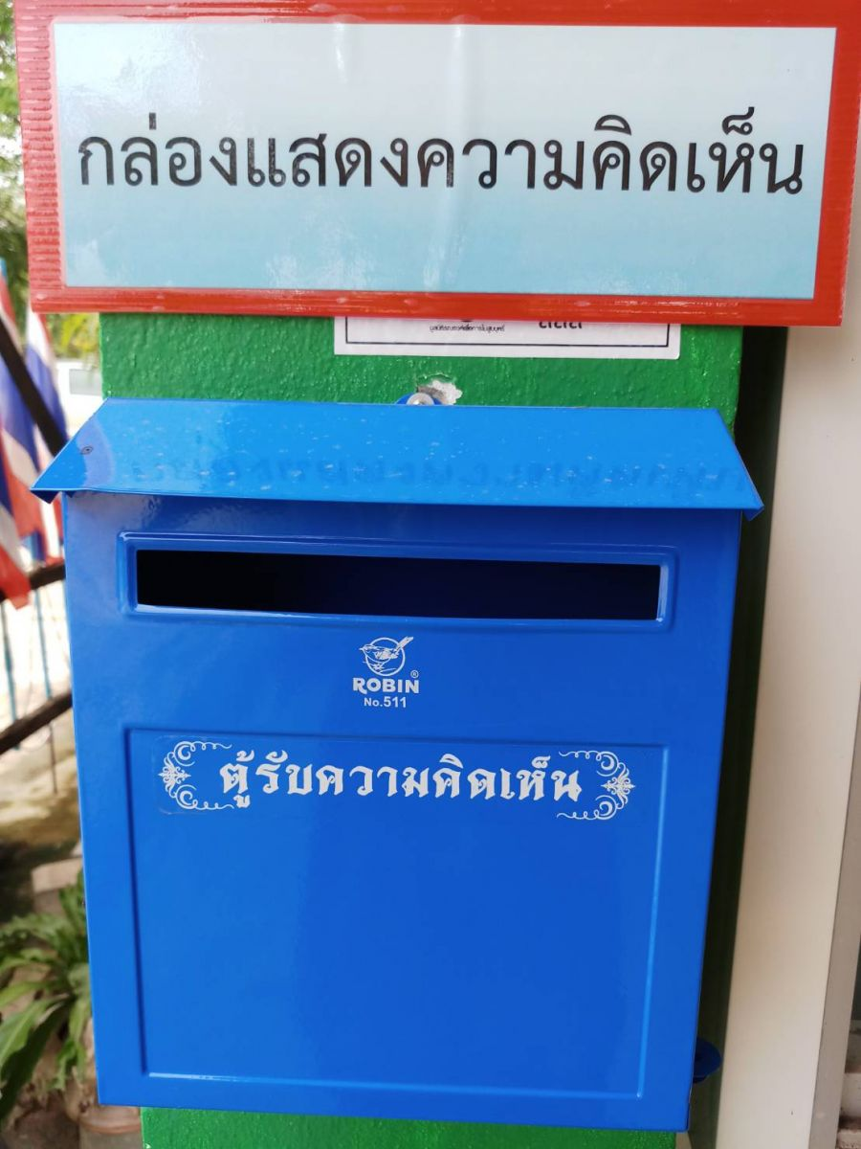

โครงการทำดีด้วยหัวใจ ร่วมกับ วัด โรงเรียนในพื้นที่ และหน่วยงานราชการอื่นในพื้นที่ ร่วมกันปลูกต้นไม้

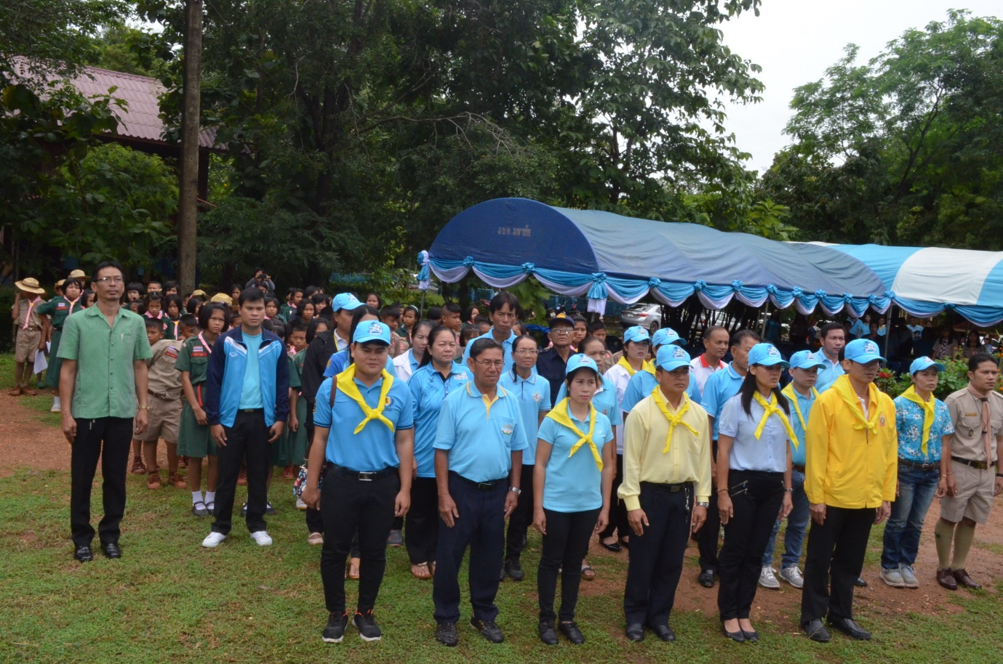

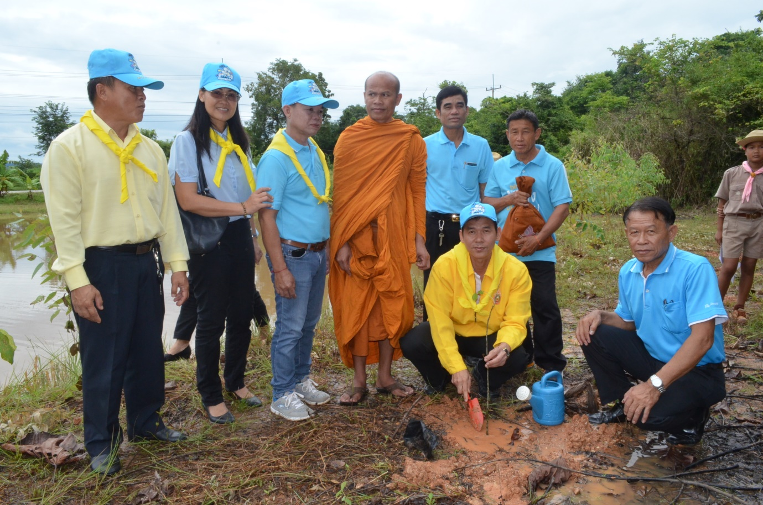

สืบสานประเพณี วัฒนธรรมคนในพื้นที่และปลูกฝังให้ พนักงานทำความดีร่วมกับชุมชนทอดเทียน

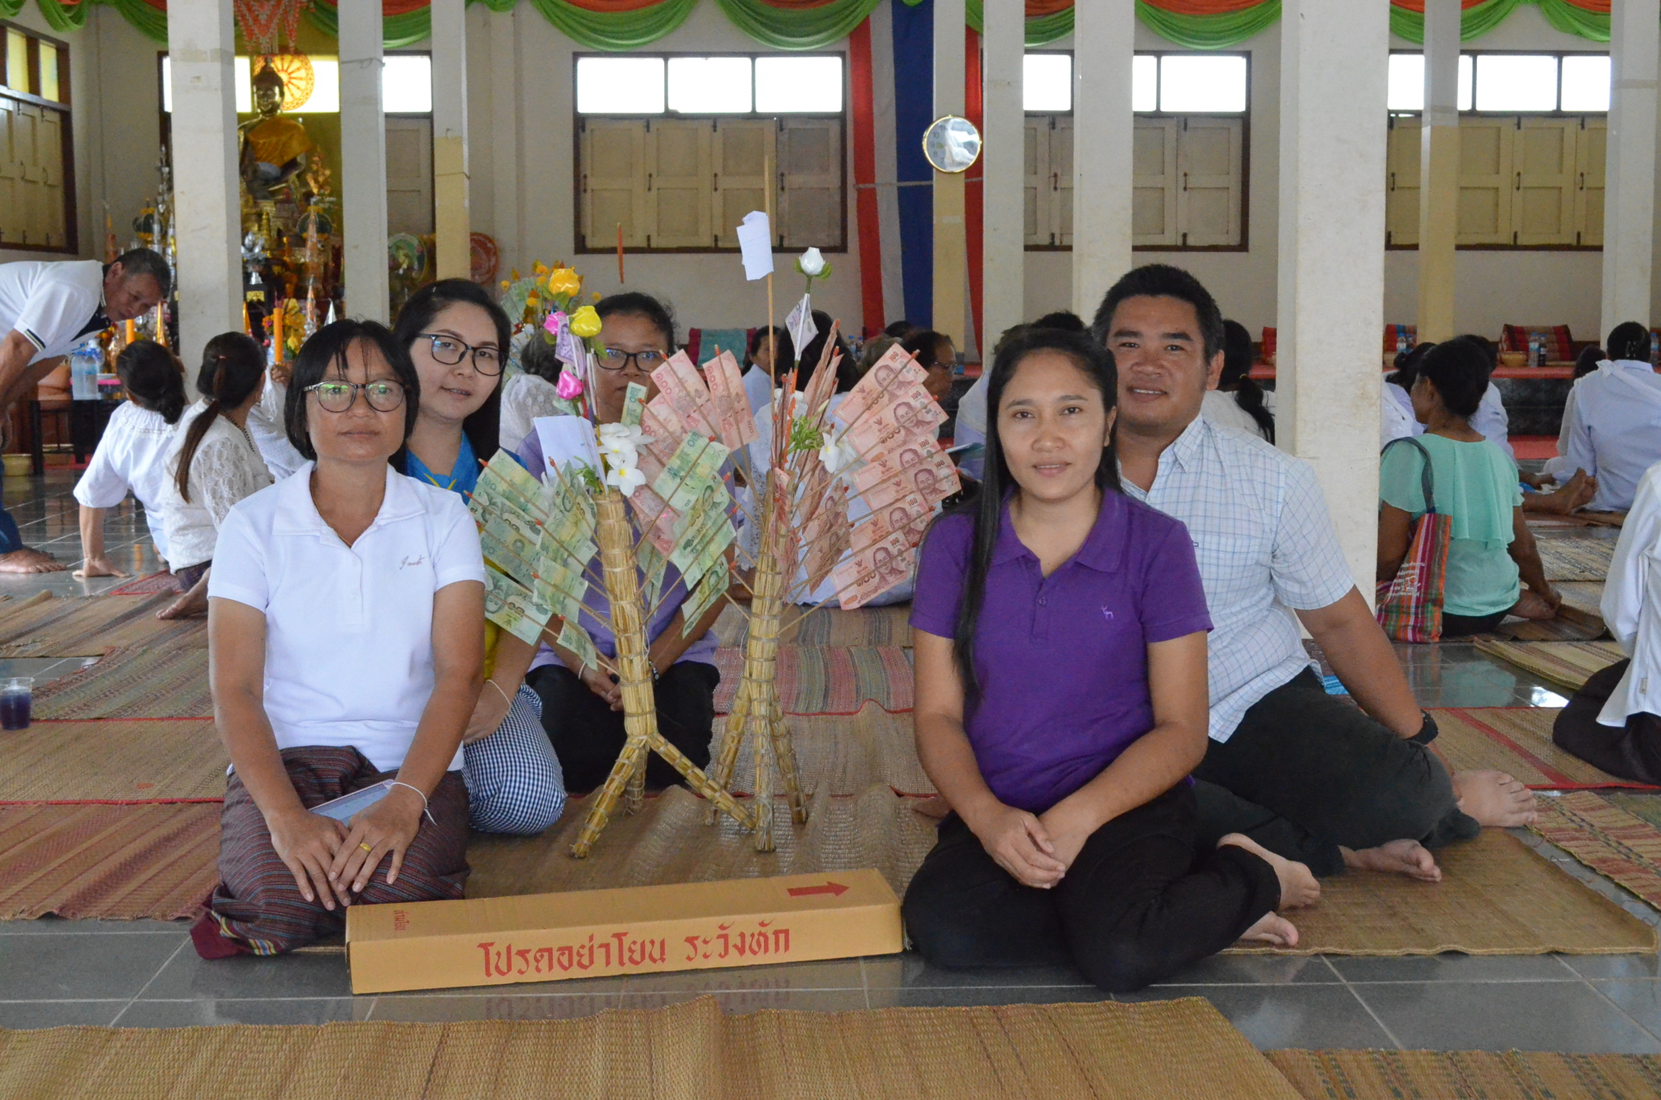

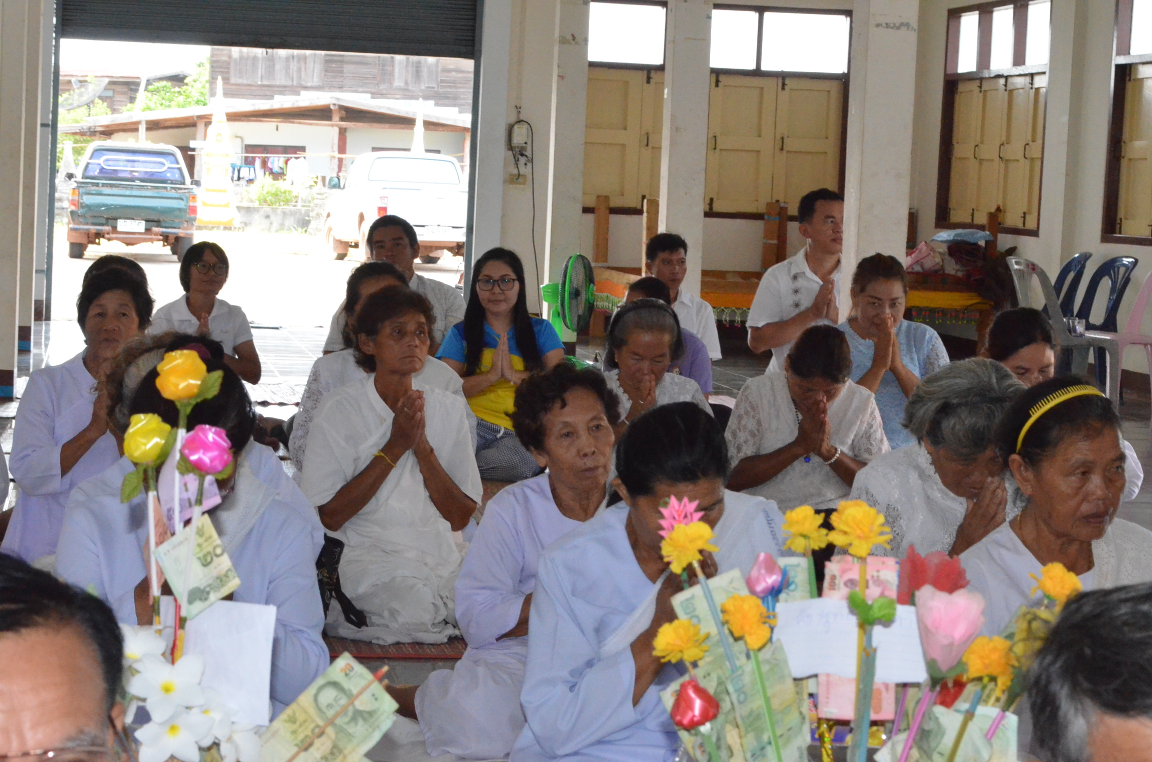

ตักบาตร เข้าวัดฟังธรรม

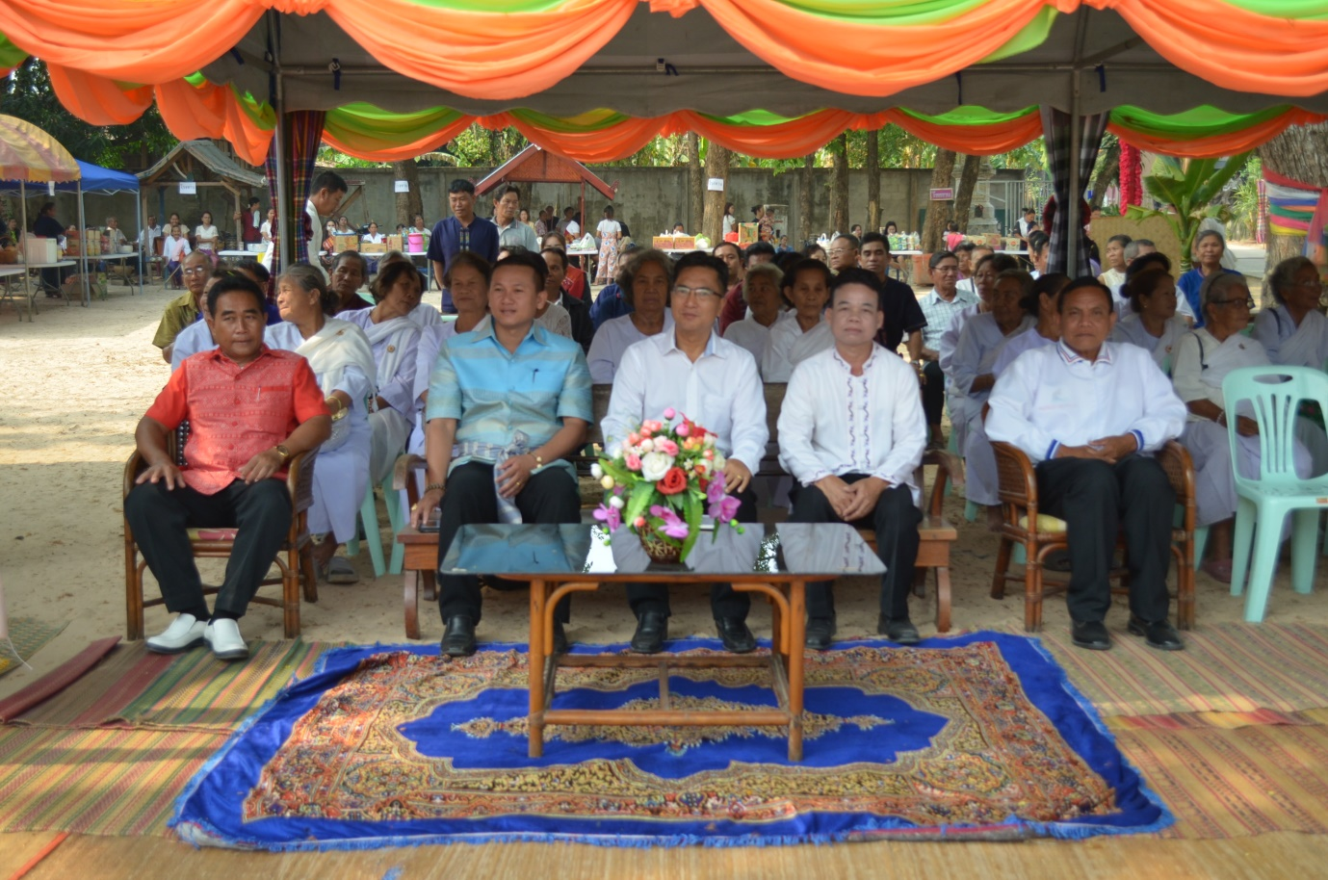

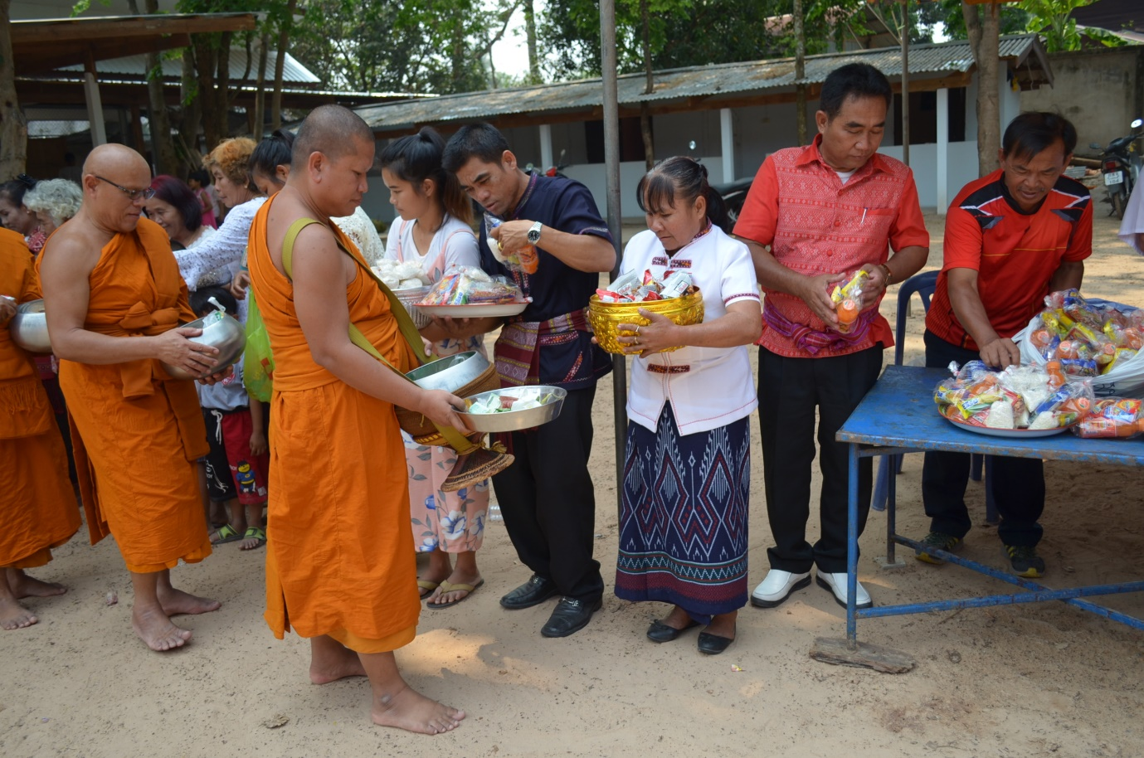

โครงกาให้ความรู้แก่ประชาชนและส่งเสริมอาชีพ โครงการเพาะเห็ดฟาง

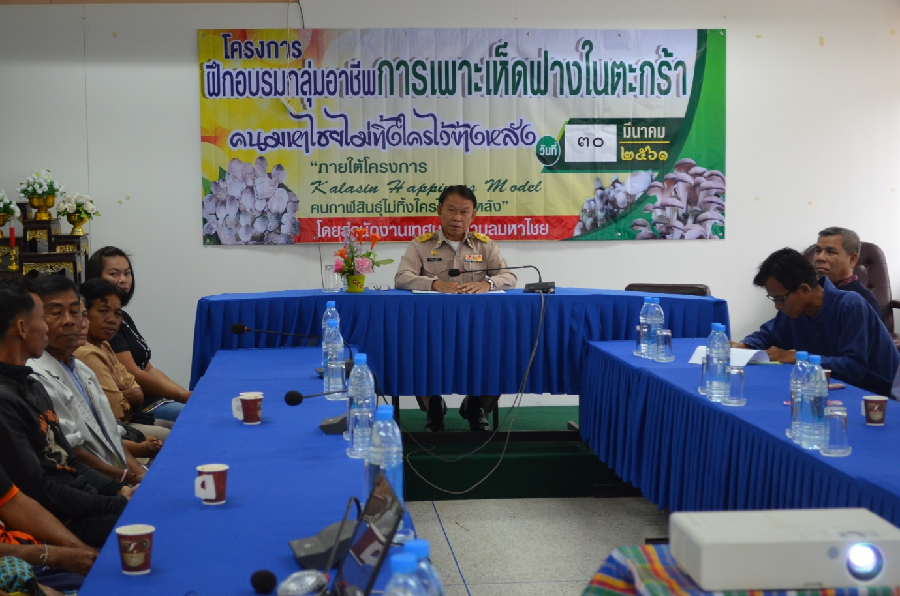

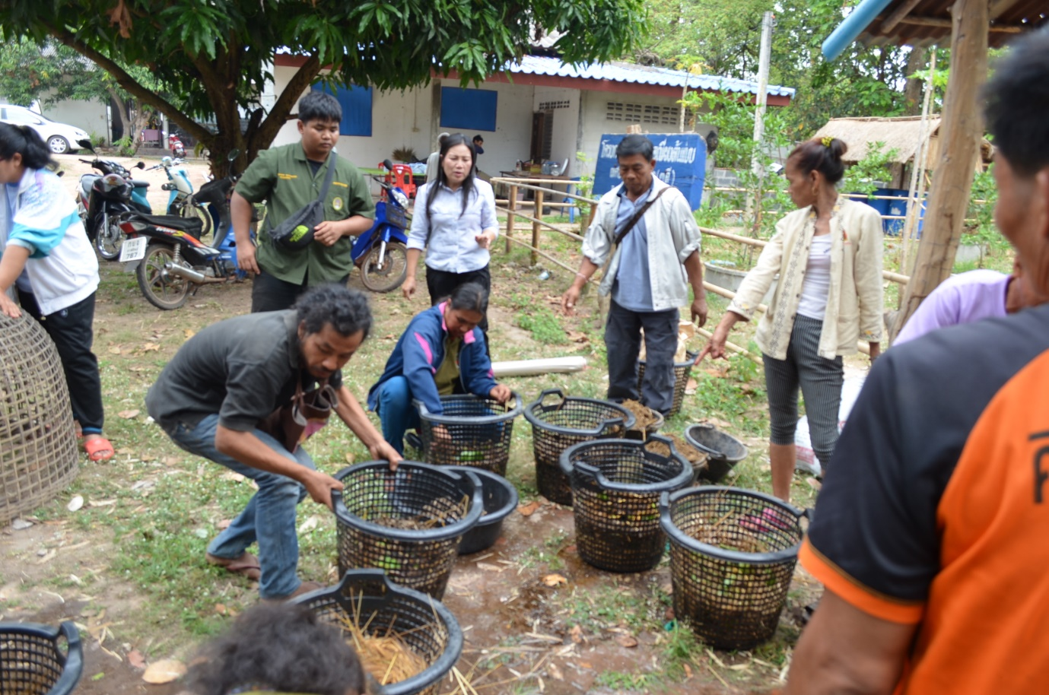

รดน้ำดำหัวผู้สูงอายุ

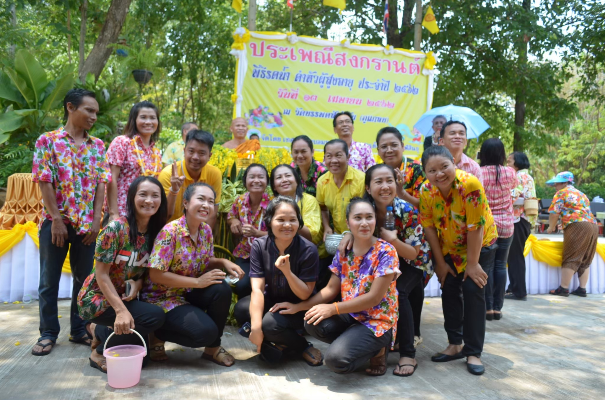

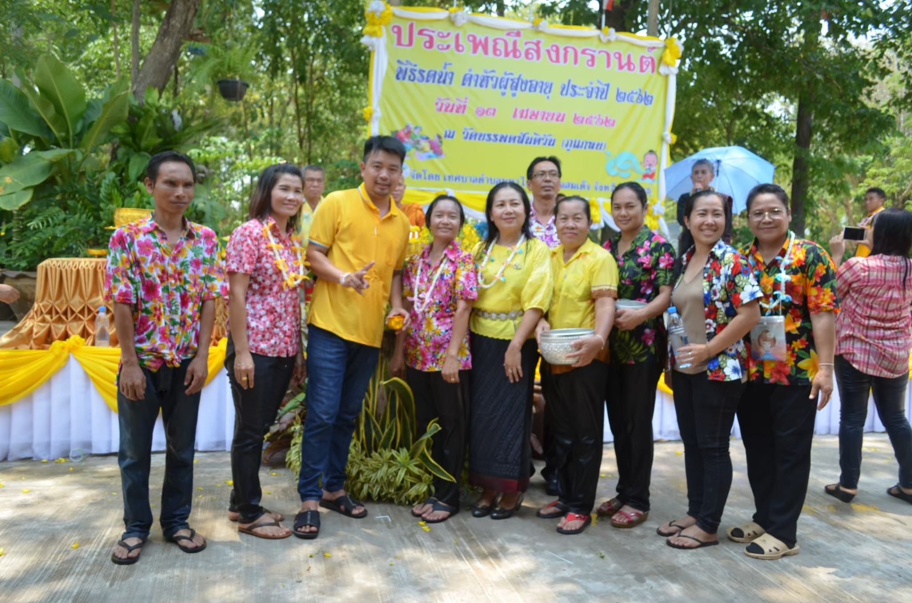

โครงการ KiKck off

